北京市房屋征收法律法规汇编
（2014年6月）
城市房屋拆迁管理条例 国务院令2001第305号 3
北京市城市房屋拆迁管理办法 北京市人民政府令2001第87号 7
国有土地上房屋征收与补偿条例 国务院令2011第590号 14
北京市房屋土地管理局、北京市物价局关于印发 《北京市非住宅房屋拆迁评估技术标准》的通知 京房地评字［1999］656号 20
关于印发《北京市房屋拆迁评估规则(暂行)》的通知 京国土房管拆字[2001]1234号 27
北京市国土资源和房屋管理局发布《房屋重置成新价评估技术标准》 京国土房管拆（2003）第808号 31
北京市集体土地房屋拆迁管理办法 北京市人民政府令2003第124号 48
关于印发《<北京市集体土地房屋拆迁管理办法>实施意见》的通知 京国土房管拆[2003]666号 52
关于印发《北京市宅基地房屋拆迁补偿规则》的通知 京国土房管征[2003]606号 59
北京市怀柔区国土房管局关于集体土地房屋拆迁补偿若干问题的意见2003 61
怀柔区国土房管局—关于怀柔区集体土地房屋拆迁补偿补助的意见 66
建设部关于印发《城市房屋拆迁估价指导意见》的通知 建住房[2003]234号 72
北京市房山区人民政府关于印发房山区集体土地房屋拆迁补偿办法的通知 房政发[2005]11号 76
北京市建设委员会关于印发《北京市房屋拆迁评估技术鉴定办法》的通知 京建拆[2005]501号 79
北京市建设委员会《关于本市房屋拆迁实行项目负责人制度的通知》 京建拆[2005]974号 83
顺义区人民政府关于印发集体土地房屋拆迁补偿补助安置规定的通知 顺政发〔2006〕12号 85
关于进一步做好本市城市房屋拆迁安置和补偿工作的若干意见 京建拆〔2009〕431号 87
关于拆迁评估基准价格公示等有关问题的通知 京建拆〔2009〕第638号 89
北京市城市住宅房屋拆迁市场评估技术方案 京建拆〔2009〕450号 90
密云县人民政府关于印发密云县进一步加强和改进房屋拆迁工作意见的通知 密政发〔2010〕22号 95
密云县人民政府关于密云县房屋拆迁补偿安置办法的通知 密政发〔2010〕23号 108
（昌平区）关于进一步做好拆迁补偿安置工作的意见 115
关于进一步做好集体土地上非住宅房屋拆迁补偿补助工作的意见 昌政发〔2011〕5号 118
北京市人民政府关于印发《北京市国有土地上房屋征收与补偿实施意见》的通知 京政发[2011]27号 120
关于印发《国有土地上房屋征收评估办法》的通知 建房[2011]77号 122
关于印发《北京市国有土地上房屋征收房地产价格评估机构选定办法》的通知 京建法〔2011〕16号 127
关于印发《北京市国有土地上房屋征收与补偿中住房保障优先 配租配售管理办法》的通知 京建法〔2011〕17号 130
关于印发《北京市国有土地上房屋征收停产停业损失补偿暂行办法》的通知 京建法〔2011〕18号 131
最高人民法院关于办理申请人民法院强制执行 国有土地上房屋征收补偿决定案件若干问题的规定 （法释〔2012〕4号） 133
北京市建设委员会等 关于国有土地上房屋征收与补偿中有关事项的通知 （京建法〔2012〕19号） 135
北京市企业国有建设用地使用权收购补偿价格评估技术指引（试行） 北估秘[2013]024号 141

城市房屋拆迁管理条例
国务院令2001第305号
《城市房屋拆迁管理条例》已经2001年6月6日国务院第40次常务会议通过，现予公布，自2001年11月1日起施行。
总理 朱镕基
2001年6月13日
第一章 总则
第一条 为了加强对城市房屋拆迁的管理，维护拆迁当事人的合法权益，保障建设项目顺利进行，制定本条例。
第二条 在城市规划区内国有土地上实施房屋拆迁，并需要对被拆迁人补偿、安置的，适用本条例。
第三条 城市房屋拆迁必须符合城市规划，有利于城市旧区改造和生态环境改善，保护文物古迹。
第四条 拆迁人应当依照本条例的规定，对被拆迁人给予补偿、安置；被拆迁人应当在搬迁期限内完成搬迁。
本条例所称拆迁人，是指取得房屋拆迁许可证的单位。
本条例所称被拆迁人，是指被拆迁房屋的所有人。
第五条 国务院建设行政主管部门对全国城市房屋拆迁工作实施监督管理。
县级以上地方人民政府负责管理房屋拆迁工作的部门（以下简称房屋拆迁管理部门）对本行政区域内的城市房屋拆迁工作实施监督管理。县级以上地方人民政府有关部门应当依照本条例的规定，互相配合，保证房屋拆迁管理工作的顺利进行。
县级以上人民政府土地行政主管部门依照有关法律、行政法规的规定，负责与城市房屋拆迁有关的土地管理工作。
第二章 拆迁管理
第六条 拆迁房屋的单位取得房屋拆迁许可证后，方可实施拆迁。
第七条 申请领取房屋拆迁许可证的，应当向房屋所在地的市、县人民政府房屋拆迁管理部门提交下列资料：
（一）建设项目批准文件；
（二）建设用地规划许可证；
（三）国有土地使用权批准文件；
（四）拆迁计划和拆迁方案；
（五）办理存款业务的金融机构出具的拆迁补偿安置资金证明。
市、县人民政府房屋拆迁管理部门应当自收到申请之日起30日内，对申请事项进行审查；经审查，对符合条件的，颁发房屋拆迁许可证。
第八条 房屋拆迁管理部门在发放房屋拆迁许可证的同时，应当将房屋拆迁许可证中载明的拆迁人、拆迁范围、拆迁期限等事项，以房屋拆迁公告的形式予以公布。
房屋拆迁管理部门和拆迁人应当及时向被拆迁人做好宣传、解释工作。
第九条 拆迁人应当在房屋拆迁许可证确定的拆迁范围和拆迁期限内，实施房屋拆迁。
需要延长拆迁期限的，拆迁人应当在拆迁期限届满15日前，向房屋拆迁管理部门提出延期拆迁申请；房屋拆迁管理部门应当自收到延期拆迁申请之日起10日内给予答复。
第十条 拆迁人可以自行拆迁，也可以委托具有拆迁资格的单位实施拆迁。
房屋拆迁管理部门不得作为拆迁人，不得接受拆迁委托。
第十一条 拆迁人委托拆迁的，应当向被委托的拆迁单位出具委托书，并订立拆迁委托合同。拆迁人应当自拆迁委托合同订立之日起15日内，将拆迁委托合同报房屋拆迁管理部门备案。
被委托的拆迁单位不得转让拆迁业务。
第十二条 拆迁范围确定后，拆迁范围内的单位和个人，不得进行下列活动：
（一）新建、扩建、改建房屋；
（二）改变房屋和土地用途；
（三）租赁房屋。
房屋拆迁管理部门应当就前款所列事项，书面通知有关部门暂停办理相关手续。暂停办理的书面通知应当载明暂停期限。暂停期限最长不得超过1年；拆迁人需要延长暂停期限的，必须经房屋拆迁管理部门批准，延长暂停期限不得超过1年。
第十三条 拆迁人与被拆迁人应当依照本条例的规定，就补偿方式和补偿金额、安置用房面积和安置地点、搬迁期限、搬迁过渡方式和过渡期限等事项，订立拆迁补偿安置协议。
拆迁租赁房屋的，拆迁人应当与被拆迁人、房屋承租人订立拆迁补偿安置协议。
第十四条 房屋拆迁管理部门代管的房屋需要拆迁的，拆迁补偿安置协议必须经公证机关公证，并办理证据保全。
第十五条 拆迁补偿安置协议订立后，被拆迁人或者房屋承租人在搬迁期限内拒绝搬迁的，拆迁人可以依法向仲裁委员会申请仲裁，也可以依法向人民法院起诉。诉讼期间，拆迁人可以依法申请人民法院先予执行。
第十六条 拆迁人与被拆迁人或者拆迁人、被拆迁人与房屋承租人达不成拆迁补偿安置协议的，经当事人申请，由房屋拆迁管理部门裁决。房屋拆迁管理部门是被拆迁人的，由同级人民政府裁决。裁决应当自收到申请之日起30日内做出。
当事人对裁决不服的，可以自裁决书送达之日起3个月内向人民法院起诉。拆迁人依照本条例规定已对被拆迁人给予货币补偿或者提供拆迁安置用房、周转用房的，诉讼期间不停止拆迁的执行。
第十七条 被拆迁人或者房屋承租人在裁决规定的搬迁期限内未搬迁的，由房屋所在地的市、县人民政府责成有关部门强制拆迁，或者由房屋拆迁管理部门依法申请人民法院强制拆迁。
实施强制拆迁前，拆迁人应当就被拆除房屋的有关事项，向公证机关办理证据保全。
第十八条 拆迁中涉及军事设施、教堂、寺庙、文物古迹以及外国驻华使（领）馆房屋的，依照有关法律、法规的规定办理。
第十九条 尚未完成拆迁补偿安置的建设项目转让的，应当经房屋拆迁管理部门同意，原拆迁补偿安置协议中有关权利、义务随之转移给受让人。项目转让人和受让人应当书面通知被拆迁人，并自转让合同签订之日起30日内予以公告。
第二十条 拆迁人实施房屋拆迁的补偿安置资金应当全部用于房屋拆迁的补偿安置，不得挪作他用。
县级以上地方人民政府房屋拆迁管理部门应当加强对拆迁补偿安置资金使用的监督。
第二十一条 房屋拆迁管理部门应当建立、健全拆迁档案管理制度，加强对拆迁档案资料的管理。
第三章 拆迁补偿与安置
第二十二条 拆迁人应当依照本条例规定，对被拆迁人给予补偿。
拆除违章建筑和超过批准期限的临时建筑，不予补偿；拆除未超过批准期限的临时建筑，应当给予适当补偿。
第二十三条 拆迁补偿的方式可以实行货币补偿，也可以实行房屋产权调换。
除本条例第二十五条第二款、第二十七条第二款规定的外，被拆迁人可以选择拆迁补偿方式。
第二十四条 货币补偿的金额，根据被拆迁房屋的区位、用途、建筑面积等因素，以房地产市场评估价格确定。具体办法由省、自治区、直辖市人民政府制定。
第二十五条 实行房屋产权调换的，拆迁人与被拆迁人应当依照本条例第二十四条的规定，计算被拆迁房屋的补偿金额和所调换房屋的价格，结清产权调换的差价。
拆迁非公益事业房屋的附属物，不作产权调换，由拆迁人给予货币补偿。
第二十六条 拆迁公益事业用房的，拆迁人应当依照有关法律、法规的规定和城市规划的要求予以重建，或者给予货币补偿。
第二十七条 拆迁租赁房屋，被拆迁人与房屋承租人解除租赁关系的，或者被拆迁人对房屋承租人进行安置的，拆迁人对被拆迁人给予补偿。
被拆迁人与房屋承租人对解除租赁关系达不成协议的，拆迁人应当对被拆迁人实行房屋产权调换。产权调换的房屋由原房屋承租人承租，被拆迁人应当与原房屋承租人重新订立房屋租赁合同。
第二十八条 拆迁人应当提供符合国家质量安全标准的房屋，用于拆迁安置。
第二十九条 拆迁产权不明确的房屋，拆迁人应当提出补偿安置方案，报房屋拆迁管理部门审核同意后实施拆迁。拆迁前，拆迁人应当就被拆迁房屋的有关事项向公证机关办理证据保全。
第三十条 拆迁设有抵押权的房屋，依照国家有关担保的法律执行。
第三十一条 拆迁人应当对被拆迁人或者房屋承租人支付搬迁补助费。
在过渡期限内，被拆迁人或者房屋承租人自行安排住处的，拆迁人应当支付临时安置补助费；被拆迁人或者房屋承租人使用拆迁人提供的周转房的，拆迁人不支付临时安置补助费。
搬迁补助费和临时安置补助费的标准，由省、自治区、直辖市人民政府规定。
第三十二条 拆迁人不得擅自延长过渡期限，周转房的使用人应当按时腾退周转房。
因拆迁人的责任延长过渡期限的，对自行安排住处的被拆迁人或者房屋承租人，应当自逾期之月起增加临时安置补助费；对周转房的使用人，应当自逾期之月起付给临时安置补助费。
第三十三条 因拆迁非住宅房屋造成停产、停业的，拆迁人应当给予适当补偿。
第四章 罚则
第三十四条 违反本条例规定，未取得房屋拆迁许可证，擅自实施拆迁的，由房屋拆迁管理部门责令停止拆迁，给予警告，并处已经拆迁房屋建筑面积每平方米20元以上50元以下的罚款。
第三十五条 拆迁人违反本条例的规定，以欺骗手段取得房屋拆迁许可证的，由房屋拆迁管理部门吊销房屋拆迁许可证，并处拆迁补偿安置资金1％以上3％以下的罚款。
第三十六条 拆迁人违反本条例的规定，有下列行为之一的，由房屋拆迁管理部门责令停止拆迁，给予警告，可以并处拆迁补偿安置资金3％以下的罚款；情节严重的，吊销房屋拆迁许可证：
（一）未按房屋拆迁许可证确定的拆迁范围实施房屋拆迁的；
（二）委托不具有拆迁资格的单位实施拆迁的；
（三）擅自延长拆迁期限的。
第三十七条 接受委托的拆迁单位违反本条例的规定，转让拆迁业务的，由房屋拆迁管理部门责令改正，没收违法所得，并处合同约定的拆迁服务费25％以上50％以下的罚款。
第三十八条 县级以上地方人民政府房屋拆迁管理部门违反本条例规定核发房屋拆迁许可证以及其他批准文件的，核发房屋拆迁许可证以及其他批准文件后不履行监督管理职责的，或者对违法行为不予查处的，对直接负责的主管人员和其他直接责任人员依法给予行政处分；情节严重，致使公共财产、国家和人民利益遭受重大损失，构成犯罪的，依法追究刑事责任。
第五章 附则
第三十九条 在城市规划区外国有土地上实施房屋拆迁，并需要对被拆迁人补偿、安置的，参照本条例执行。
第四十条 本条例自2001年11月l日起施行。1991年3月22日国务院公布的《城市房屋拆迁管理条例》同时废止。

北京市城市房屋拆迁管理办法
北京市人民政府令2001第87号

- 总 则
第一条 为加强本市城市房屋拆迁管理，维护拆迁当事人的合法权益，保障 城市建设顺利进行，根据国务院《城市房屋拆迁管理条例》,结合本市实际情况,制定本办法 。
第二条 凡在本市行政区域内国有土地上实施房屋拆迁，并需要对被拆迁人 补偿、安置的，适用本办法。
第三条 本市城市房屋拆迁，必须符合城市规划，适应城镇住房制度改革， 促进危旧房改造，有利于改善生态环境和保护文物古迹。
本市危旧房改造采取多种形式推进，鼓励居民结合住房制度改革实施危旧房改造。
第四条 拆迁人应当依照本办法的规定，对被拆迁人给予补偿。被拆迁人和 被拆迁租赁房屋的承租人应当在规定的搬迁期限内完成搬迁。
本办法所称拆迁人是指依法取得房屋拆迁许可证的建设单位。
本办法所称被拆迁人是指被拆迁房屋的所有权人。
第五条 市国土资源和房屋管理局(以下简称市国土房管局)主管本市城市房屋拆迁管理工作，负责本办法的组织实施和监督检查。区、县房屋行政主管部门(以下简称 区、县国土房管局)负责本行政区域内的城市房屋拆迁管理工作。
市和区、县人民政府有关部门应当按照各自的职责，做好城市房屋拆迁工作。

- 拆迁管理
第六条 建设单位取得房屋拆迁许可证后，方可作为拆迁人实施拆迁。
拆迁人可以自行拆迁，也可以委托拆迁。被委托的拆迁单位不得转让拆迁业务。
市和区、县国土房管局不得接受拆迁委托。
第七条 本市对城市房屋拆迁单位实行资格管理、资质等级评审和资质年审 制度，具体办法由市国土房管局制定并公布。
第八条 拆迁范围确定后,拆迁范围内暂停办理下列事项：
（一）新建、改建、扩建房屋。
（二）房屋租赁。
（三）改变房屋、土地用途。
区、县国土房管局应当就前款所列事项书面通知有关部门暂停办理相关手续，并在拆迁范围 内予以公示。通知和公示应当载明拆迁范围、暂停事项和暂停期限。暂停期限不超过1年； 建设单位需要延长暂停期限的，必须经区、县国土房管局批准，延长暂停期限不超过1年。
拆迁范围由区、县国土房管局按照规划许可证件批准的范围确定。
第九条 建设单位申请核发房屋拆迁许可证时应当提交下列文件：
（一）建设项目批准文件。
（二）建设用地规划许可证或者建设工程规划许可证。
（三）国有土地使用批准文件。
（四）城市房屋拆迁资格证书。
（五）办理存款业务的金融机构出具的拆迁补偿安置资金证明文件。
（六）拆迁计划，包括项目基本情况、拆迁范围和方式、搬迁期限、工程开工和竣工时间等 。
（七）拆迁方案，包括被拆迁房屋状况、补偿款和补助费预算等。
（八）法律、法规和规章明确规定应当提交的其他材料。
区、县国土房管局应当在收到申请之日起30日内，对申请事项进行审查，经审查符合条 件的，核发房屋拆迁许可证。其中，属于市人民政府确定的重大市政基础设施建设工程和跨 区、县建设工程的，区、县国土房管局应当报经市国土房管局复审同意后，方可核发房屋拆 迁许可证。
第十条 区、县国土房管局核发房屋拆迁许可证后，应当在拆迁范围内发布 拆迁公告。拆迁公告应当载明拆迁许可证批准文号、拆迁人、工程名称、拆迁范围和搬迁期 限等。
搬迁期限是指拆迁公告规定的被拆迁人或者房屋承租人与拆迁人订立拆迁补偿安置协议 并搬离拆迁范围的期限。
第十一条 拆迁人应当按照房屋拆迁许可证规定的拆迁范围和拆迁期限实施 拆迁。
房屋拆迁许可证规定的拆迁期限最长为1年。拆迁人在规定的拆迁期限内未完成拆迁的 ，应当在期限届满15日前向核发房屋拆迁许可证的区、县国土房管局申请延期，延期不超过 6个月。
第十二条 拆迁人应当与被拆迁人按照本办法的规定订立拆迁补偿安置书面 协议。实行货币补偿的，协议应当规定补偿金额、付款方式、付款期限、搬迁期限和违约责 任以及当事人约定的其他条款；实行产权调换的，双方还应当就房屋位置、房屋面积、差价 结算、原房屋承租人安置等订立协议。
协议的示范文本，由市国土房管局制定。
第十三条 代管房屋的拆迁补偿协议必须经公证机关公证，并办理证据保全 。
前款所称代管房屋是指所有权人出走弃留或者下落不明，由市或者区、县国土房管局代 为管理待发还产权的房屋。
第十四条 拆迁补偿安置协议订立后，被拆迁人应当办理房地权属注销登记 手续。
第十五条 在区、县国土房管局公告的搬迁期限内，拆迁人与被拆迁人、房 屋承租人达不成拆迁补偿安置协议的，自搬迁期限届满之日起至拆迁许可证规定的拆迁期限 届满之日前，经当事人申请，由核发房屋拆迁许可证的区、县国土房管局裁决。被拆迁人是 核发房屋拆迁许可证的区、县国土房管局的，由同级人民政府裁决。裁决应当自收到申请之 日起30日内做出。
当事人对裁决不服的，可以依法向人民法院提起诉讼，拆迁人已向被拆迁人或者被拆迁 人已向房屋承租人提供房屋的，依法不停止拆迁的执行。
第十六条 裁决规定的搬迁期限届满，被拆迁人或者房屋承租人拒绝搬迁的 ，由区、县人民政府责成有关部门强制拆迁，或者由裁决机关申请人民法院强制拆迁。
第十七条 拆迁中涉及军事设施、教堂、寺庙、文物古迹、外国驻华使（领 ）馆房屋的，依照有关法律、法规的规定办理。
第十八条 拆迁人实施房屋拆迁的补偿安置资金应当全部用于房屋拆迁补偿 安置，不得挪作他用。被拆迁住房所有权人和房屋承租人的补偿款应当用于住房安置。
市和区、县国土房管局应当加强对拆迁补偿安置资金使用的监督。
第十九条 拆迁人应当按照规定及时整理并妥善保管拆迁档案资料，在完成 拆迁后1个月内向区、县国土房管局移交拆迁档案资料并办理有关手续。
市和区、县国土房管局应当建立拆迁档案制度，加强对拆迁档案资料的管理。
第二十条 市和区、县国土房管局应当明确其在拆迁行政管理中审批、核准 事项的审批时限、具体条件和责任人员，建立健全责任追究制度。

- 拆迁补偿与安置
第二十一条 房屋拆迁可以实行货币补偿，也可以实行产权调换。
拆迁租赁房屋，被拆迁人与房屋承租人解除租赁关系的，或者被拆迁人对房屋承租人进行安 置的，拆迁人对被拆迁人给予补偿；被拆迁人与房屋承租人对解除租赁关系达不成协议的， 拆迁人应当对被拆迁人实行房屋产权调换，产权调换的房屋由原房屋承租人承租，被拆迁人 应当与原房屋承租人重新订立房屋租赁合同。
拆迁租赁房屋实行产权调换，拆迁人提供的产权调换房屋在规划市区内（在规划市区外 的房屋拆迁除外）、与原房屋价格相当并且使用面积不低于原房屋使用面积的，被拆迁人、 房屋承租人应当服从。
第二十二条 实行货币补偿的，补偿款根据被拆迁房屋的区位、用途、建筑 面积等因素，以房地产市场评估价确定。被拆迁房屋的房地产市场评估价包括房屋的重置成 新价和区位补偿价，具体评估规则由市国土房管局制定公布。
第二十三条 拆迁人应当委托有资质的房地产价格评估机构（以下简称评估 机构）对被拆迁房屋进行评估，并将评估报告报区、县国土房管局备案。
被拆迁人对评估结果有异议的，应当持其委托的评估机构出具的评估报告向区、县国土房管 局提出申请，由区、县国土房管局指定评估机构复核，并按复核结果补偿。评估机构复核的 费用，由过失方承担。
市国土房管局按照国家有关评估机构资质管理的规定，定期公布符合规定条件的评估机构名录。
第二十四条 实行产权调换的，拆迁人与被拆迁人应当按照本办法第二十二 条的规定，计算被拆迁房屋的补偿金额与所调换房屋的房地产市场评估价款，结算差价。
第二十五条 拆迁公益事业用房的，拆迁人应当依照有关法律、法规的规定 和城市规划的要求予以重建，或者给予货币补偿。
第二十六条 拆迁执行本市规定租金标准的私有出租房屋，拆迁人对被拆迁 人给予补偿，房屋承租人应当按照市人民政府关于解决城镇私有标准租出租房屋问题的有关 规定搬出。 房屋承租人搬出确有困难的，拆迁人可以给予资助或者提供房屋临时安置。
第二十七条 拆迁已购公有住房，拆迁人应当按照被拆迁房屋的房地产市场 评估价对被拆迁人给予补偿，政府对被拆迁人不再提供经济适用住房。被拆迁人住房超过房 改政策规定的标准的，拆迁人应当扣除超标部分的补偿款中属于应当上缴财政或者返还原售房单位的部分，并分别上缴或者返还。
第二十八条 拆迁市和区、县人民政府所有、并指定有关单位管理的公有住 房（以下简称直管公有住房）的，直管公有住房应当按照房改政策出售给房屋承租人。房屋 承租人购买现住公房后作为被拆迁人，由拆迁人按照本办法第二十七条规定给予补偿。
拆迁机关、企业、事业单位自管的公有住房（以下简称自管公有住房）的，可以按照前 款规定处理。
直管公有住房的出售收入、补偿款应当纳入同级人民政府的住房基金，专项用于廉租住 房。
第二十九条 拆迁出租的公有住房，被拆迁人可以通过协议收购房屋承租人 依法享有的公房使用权或者异地安置房屋承租人的方式，与房屋承租人解除租赁关系，由拆 迁人对被拆迁人给予补偿。
被拆迁人提供的异地安置房应当在规划市区内（在规划市区外的房屋拆迁除外）、并且 使用面积不低于原房屋使用面积的，双方应当重新订立房屋租赁合同，并继续执行本市规定 的租金标准。
第三十条 私有房屋和已购公有住房的自住人、执行本市规定租金标准的出 租住房的承租人住房确有困难的，可以向拆迁人申请给予适当补助。
第三十一条 拆迁人应当对被拆迁人或者房屋承租人支付搬迁补助费。
拆迁住宅房屋的，搬迁补助费根据原住房建筑面积和规定的补助标准计算；拆迁人负责搬迁 的，拆迁人不再支付搬迁补助费。
拆迁非住宅房屋的，搬迁补助费包括：
（一）设备搬迁、安装费用。
（二）无法恢复使用的设备按照重置价结合成新结算的费用。
第三十二条 被拆迁私有房屋和已购公有住房的所有权人或者租赁房屋的承 租人在规定的搬迁期限届满前搬迁的,拆迁人可以给予提前搬家奖励费。
第三十三条 因拆迁非住宅房屋造成停产、停业经济损失的，拆迁人可以结 合被拆迁房屋的区位和使用性质，按照规定标准给予一次性停产停业综合补助费。
第三十四条 在本市确定的结合房改实施危旧房改造的地区（以下简称房改 危改区），由各区人民政府确定有关单位作为拆迁人组织实施危改，以划拨方式取得建设用 地建设安置房，有关单位应当服从统一规划。安置房按照经济适用住房产权管理。房改危改 区的安置和补偿应当遵守下列规定：
（一）属于直管公有住房的，被拆迁人放弃补偿。拆迁人对房屋承租人给予就地安置的，房 屋承租人按照规定价格购买就地安置房；房屋承租人放弃就地安置的，拆迁人可以收购房 屋承租人依法享有的公房使用权，由房屋承租人异地购买经济适用住房。
（二）属于自管公有住房的，拆迁人可以对被拆迁人按照原建筑面积就地实行产权调换 ，并且按照被拆迁房屋的重置成新价与所调换房屋的建设综合成本价结算差价，所调换的房 屋由原房屋承租人继续承租，被拆迁人与房屋承租人重新订立租赁合同；也可以按照前项规定实施。
（三）属于非住宅房屋的，能够予以就地返还的，拆迁人应当对被拆迁人按照原建筑面 积就地返还，互不结算差价；不能按照原建筑面积就地返还的，拆迁人应当对被拆迁人给予 适当经济补偿。
拆迁房改危改区内的自住私有房屋（不含已购公有住房）的，被拆迁人可以参照直管公 有住房承租人就地或者异地购买经济适用住房价的安置房，所购房屋按照商品房产权管理； 也可以按照房改危改区危改前被拆迁房屋的房地产市场评估价获得补偿。
拆迁房改危改区内执行本市规定租金标准的私有出租住房的，被拆迁人可以按照被拆迁房屋 的重置成新价和安置房的建设综合成本价的差价，按照原建筑面积就地换购住房，换购后的 房屋按照商品房产权管理，被拆迁人也可以按照房改危改区危改前被拆迁房屋的房地产市场评估价获得补偿；房屋承租人参照本条第一款第（一）项规定的房屋承租人的权益处理。
房改危改区安置和补偿的具体办法按照本市有关规定执行。
第三十五条 市政基础设施等公益事业建设项目的房屋拆迁，对被拆迁人可 以按照被拆迁房屋的房地产市场评估价给予补偿；也可以按照被拆迁房屋原建筑面积的经济 适用住房价格补偿，并允许其用补偿款购买经济适用住房，其中私有住房所有权人所购经济 适用住房按照商品房产权管理。
第三十六条 拆迁产权不明确的房屋（包括在区、县国土房管局公告的搬 迁期限内产权仍未明确的），经公证机关办理证据保全，由拆迁人按照本办法规定的标准给予货币补偿后先行拆迁。补偿款由拆迁人向公证机关办理提存公证，并将被拆迁房屋的有关 证明文件交区、县国土房管局保存。
房屋所有权人下落不明或者在拆迁公告规定的搬迁期限内未答复的，参照前款规定执行 。
第三十七条 拆除违章建筑、超过批准期限的临时建筑和规划批准建设时规定如遇规划调整应当拆除的临时建筑的，不予补偿；拆除未超过批准期限的临时建筑，按照 其建筑面积的重置成新价结合剩余期限给予补偿。

- 法律责任
第三十八条 违反本办法和《城市房屋拆迁管理条例》，有下列行为之一的 ，由市或者区、县国土房管局按照《城市房屋拆迁管理条例》的规定予以处罚：
（一）未取得房屋拆迁许可证，擅自实施拆迁的。
（二）以欺骗手段取得房屋拆迁许可证的。
（三）未按照房屋拆迁许可证确定的拆迁范围实施拆迁的。
（四）委托不具有拆迁资格的单位实施拆迁的。
（五）擅自延长拆迁期限的。
第三十九条 违反本办法第六条第二款规定，被委托的拆迁单位转 让拆迁业务的，由市或者区、县国土房管局责令改正，没收违法所得，并处合同约定拆迁服务费25% 以上50%以下的罚款。
第四十条 评估机构不按照规定进行评估的，由市或者区、县国土房管局依 照国家有关规定责令停止中介服务、收回资格证书、处以1万元以上3万元以下罚款等行政处 罚；责任人构成犯罪的，依法追究刑事责任。
第四十一条 市或者区、县国土房管局违反本办法有下列行为之一的，对直 接负责的主管人员和其他直接责任人员依法给予行政处分；情节严重，构成犯罪的，依法追 究刑事责任：
（一）不按照规定核发房屋拆迁许可证以及其他批准文件的。
（二）核发房屋拆迁许可证以及其他批准文件后不履行监督管理职责的。
（三）对依法应当查处的违法行为不予查处的。

- 附 则
第四十二条 本办法第三十一条、第三十二条、第三十三条规定的搬迁补助 费、提前搬家奖励费和停产停业综合补助费的具体标准，由市国土房管局制定，报市人民政府批准后公布实施。
第四十三条 历史文化保护区房屋修缮和改建以及文物保护等项目涉及房屋 拆迁，本市另有规定的，从其规定。
第四十四条 本办法自2001年11月1日起施行。市人民政府1998年10 月15日发布的《北京市城市房屋拆迁管理办法》同时废止。
本办法施行前已由区、县国土房管局公告的房屋拆迁,不适用本办法。

国有土地上房屋征收与补偿条例
国务院令2011第590号
《国有土地上房屋征收与补偿条例》已经2011年1月19日国务院第141次常务会议通过，现予公布，自公布之日起施行。

总 理 温家宝
二○一一年一月二十一日

国有土地上房屋征收与补偿条例
第一章 总 则
第一条 为了规范国有土地上房屋征收与补偿活动，维护公共利益，保障被征收房屋所有权人的合法权益，制定本条例。
第二条 为了公共利益的需要，征收国有土地上单位、个人的房屋，应当对被征收房屋所有权人（以下称被征收人）给予公平补偿。
第三条 房屋征收与补偿应当遵循决策民主、程序正当、结果公开的原则。
第四条 市、县级人民政府负责本行政区域的房屋征收与补偿工作。
市、县级人民政府确定的房屋征收部门（以下称房屋征收部门）组织实施本行政区域的房屋征收与补偿工作。
市、县级人民政府有关部门应当依照本条例的规定和本级人民政府规定的职责分工，互相配合，保障房屋征收与补偿工作的顺利进行。
第五条 房屋征收部门可以委托房屋征收实施单位，承担房屋征收与补偿的具体工作。房屋征收实施单位不得以营利为目的。
房屋征收部门对房屋征收实施单位在委托范围内实施的房屋征收与补偿行为负责监督，并对其行为后果承担法律责任。
第六条 上级人民政府应当加强对下级人民政府房屋征收与补偿工作的监督。
国务院住房城乡建设主管部门和省、自治区、直辖市人民政府住房城乡建设主管部门应当会同同级财政、国土资源、发展改革等有关部门，加强对房屋征收与补偿实施工作的指导。
第七条 任何组织和个人对违反本条例规定的行为，都有权向有关人民政府、房屋征收部门和其他有关部门举报。接到举报的有关人民政府、房屋征收部门和其他有关部门对举报应当及时核实、处理。
监察机关应当加强对参与房屋征收与补偿工作的政府和有关部门或者单位及其工作人员的监察。
第二章 征收决定
第八条 为了保障国家安全、促进国民经济和社会发展等公共利益的需要，有下列情形之一，确需征收房屋的，由市、县级人民政府做出房屋征收决定：
（一）国防和外交的需要；
（二）由政府组织实施的能源、交通、水利等基础设施建设的需要；
（三）由政府组织实施的科技、教育、文化、卫生、体育、环境和资源保护、防灾减灾、文物保护、社会福利、市政公用等公共事业的需要；
（四）由政府组织实施的保障性安居工程建设的需要；
（五）由政府依照城乡规划法有关规定组织实施的对危房集中、基础设施落后等地段进行旧城区改建的需要；
（六）法律、行政法规规定的其他公共利益的需要。
第九条 依照本条例第八条规定，确需征收房屋的各项建设活动，应当符合国民经济和社会发展规划、土地利用总体规划、城乡规划和专项规划。保障性安居工程建设、旧城区改建，应当纳入市、县级国民经济和社会发展年度计划。
制定国民经济和社会发展规划、土地利用总体规划、城乡规划和专项规划，应当广泛征求社会公众意见，经过科学论证。
第十条 房屋征收部门拟定征收补偿方案，报市、县级人民政府。
市、县级人民政府应当组织有关部门对征收补偿方案进行论证并予以公布，征求公众意见。征求意见期限不得少于30日。
第十一条 市、县级人民政府应当将征求意见情况和根据公众意见修改的情况及时公布。
因旧城区改建需要征收房屋，多数被征收人认为征收补偿方案不符合本条例规定的，市、县级人民政府应当组织由被征收人和公众代表参加的听证会，并根据听证会情况修改方案。
第十二条 市、县级人民政府做出房屋征收决定前，应当按照有关规定进行社会稳定风险评估；房屋征收决定涉及被征收人数量较多的，应当经政府常务会议讨论决定。
做出房屋征收决定前，征收补偿费用应当足额到位、专户存储、专款专用。
第十三条 市、县级人民政府做出房屋征收决定后应当及时公告。公告应当载明征收补偿方案和行政复议、行政诉讼权利等事项。
市、县级人民政府及房屋征收部门应当做好房屋征收与补偿的宣传、解释工作。
房屋被依法征收的，国有土地使用权同时收回。
第十四条 被征收人对市、县级人民政府做出的房屋征收决定不服的，可以依法申请行政复议，也可以依法提起行政诉讼。
第十五条 房屋征收部门应当对房屋征收范围内房屋的权属、区位、用途、建筑面积等情况组织调查登记，被征收人应当予以配合。调查结果应当在房屋征收范围内向被征收人公布。
第十六条 房屋征收范围确定后，不得在房屋征收范围内实施新建、扩建、改建房屋和改变房屋用途等不当增加补偿费用的行为；违反规定实施的，不予补偿。
房屋征收部门应当将前款所列事项书面通知有关部门暂停办理相关手续。暂停办理相关手续的书面通知应当载明暂停期限。暂停期限最长不得超过1年。
第三章 补 偿
第十七条 做出房屋征收决定的市、县级人民政府对被征收人给予的补偿包括：
（一）被征收房屋价值的补偿；
（二）因征收房屋造成的搬迁、临时安置的补偿；
（三）因征收房屋造成的停产停业损失的补偿。
市、县级人民政府应当制定补助和奖励办法，对被征收人给予补助和奖励。
第十八条 征收个人住宅，被征收人符合住房保障条件的，做出房屋征收决定的市、县级人民政府应当优先给予住房保障。具体办法由省、自治区、直辖市制定。
第十九条 对被征收房屋价值的补偿，不得低于房屋征收决定公告之日被征收房屋类似房地产的市场价格。被征收房屋的价值，由具有相应资质的房地产价格评估机构按照房屋征收评估办法评估确定。
对评估确定的被征收房屋价值有异议的，可以向房地产价格评估机构申请复核评估。对复核结果有异议的，可以向房地产价格评估专家委员会申请鉴定。
房屋征收评估办法由国务院住房城乡建设主管部门制定，制定过程中，应当向社会公开征求意见。
第二十条 房地产价格评估机构由被征收人协商选定；协商不成的，通过多数决定、随机选定等方式确定，具体办法由省、自治区、直辖市制定。
房地产价格评估机构应当独立、客观、公正地开展房屋征收评估工作，任何单位和个人不得干预。
第二十一条 被征收人可以选择货币补偿，也可以选择房屋产权调换。
被征收人选择房屋产权调换的，市、县级人民政府应当提供用于产权调换的房屋，并与被征收人计算、结清被征收房屋价值与用于产权调换房屋价值的差价。
因旧城区改建征收个人住宅，被征收人选择在改建地段进行房屋产权调换的，做出房屋征收决定的市、县级人民政府应当提供改建地段或者就近地段的房屋。
第二十二条 因征收房屋造成搬迁的，房屋征收部门应当向被征收人支付搬迁费；选择房屋产权调换的，产权调换房屋交付前，房屋征收部门应当向被征收人支付临时安置费或者提供周转用房。
第二十三条 对因征收房屋造成停产停业损失的补偿，根据房屋被征收前的效益、停产停业期限等因素确定。具体办法由省、自治区、直辖市制定。
第二十四条 市、县级人民政府及其有关部门应当依法加强对建设活动的监督管理，对违反城乡规划进行建设的，依法予以处理。
市、县级人民政府做出房屋征收决定前，应当组织有关部门依法对征收范围内未经登记的建筑进行调查、认定和处理。对认定为合法建筑和未超过批准期限的临时建筑的，应当给予补偿；对认定为违法建筑和超过批准期限的临时建筑的，不予补偿。
第二十五条 房屋征收部门与被征收人依照本条例的规定，就补偿方式、补偿金额和支付期限、用于产权调换房屋的地点和面积、搬迁费、临时安置费或者周转用房、停产停业损失、搬迁期限、过渡方式和过渡期限等事项，订立补偿协议。
补偿协议订立后，一方当事人不履行补偿协议约定的义务的，另一方当事人可以依法提起诉讼。
第二十六条 房屋征收部门与被征收人在征收补偿方案确定的签约期限内达不成补偿协议，或者被征收房屋所有权人不明确的，由房屋征收部门报请做出房屋征收决定的市、县级人民政府依照本条例的规定，按照征收补偿方案做出补偿决定，并在房屋征收范围内予以公告。
补偿决定应当公平，包括本条例第二十五条第一款规定的有关补偿协议的事项。
被征收人对补偿决定不服的，可以依法申请行政复议，也可以依法提起行政诉讼。
第二十七条 实施房屋征收应当先补偿、后搬迁。
做出房屋征收决定的市、县级人民政府对被征收人给予补偿后，被征收人应当在补偿协议约定或者补偿决定确定的搬迁期限内完成搬迁。
任何单位和个人不得采取暴力、威胁或者违反规定中断供水、供热、供气、供电和道路通行等非法方式迫使被征收人搬迁。禁止建设单位参与搬迁活动。
第二十八条 被征收人在法定期限内不申请行政复议或者不提起行政诉讼，在补偿决定规定的期限内又不搬迁的，由做出房屋征收决定的市、县级人民政府依法申请人民法院强制执行。
强制执行申请书应当附具补偿金额和专户存储账号、产权调换房屋和周转用房的地点和面积等材料。
第二十九条 房屋征收部门应当依法建立房屋征收补偿档案，并将分户补偿情况在房屋征收范围内向被征收人公布。
审计机关应当加强对征收补偿费用管理和使用情况的监督，并公布审计结果。
第四章 法律责任
第三十条 市、县级人民政府及房屋征收部门的工作人员在房屋征收与补偿工作中不履行本条例规定的职责，或者滥用职权、玩忽职守、徇私舞弊的，由上级人民政府或者本级人民政府责令改正，通报批评；造成损失的，依法承担赔偿责任；对直接负责的主管人员和其他直接责任人员，依法给予处分；构成犯罪的，依法追究刑事责任。
第三十一条 采取暴力、威胁或者违反规定中断供水、供热、供气、供电和道路通行等非法方式迫使被征收人搬迁，造成损失的，依法承担赔偿责任；对直接负责的主管人员和其他直接责任人员，构成犯罪的，依法追究刑事责任；尚不构成犯罪的，依法给予处分；构成违反治安管理行为的，依法给予治安管理处罚。
第三十二条 采取暴力、威胁等方法阻碍依法进行的房屋征收与补偿工作，构成犯罪的，依法追究刑事责任；构成违反治安管理行为的，依法给予治安管理处罚。
第三十三条 贪污、挪用、私分、截留、拖欠征收补偿费用的，责令改正，追回有关款项，限期退还违法所得，对有关责任单位通报批评、给予警告；造成损失的，依法承担赔偿责任；对直接负责的主管人员和其他直接责任人员，构成犯罪的，依法追究刑事责任；尚不构成犯罪的，依法给予处分。
第三十四条 房地产价格评估机构或者房地产估价师出具虚假或者有重大差错的评估报告的，由发证机关责令限期改正，给予警告，对房地产价格评估机构并处5万元以上20万元以下罚款，对房地产估价师并处1万元以上3万元以下罚款，并记入信用档案；情节严重的，吊销资质证书、注册证书；造成损失的，依法承担赔偿责任；构成犯罪的，依法追究刑事责任。
第五章 附 则
第三十五条 本条例自公布之日起施行。2001年6月13日国务院公布的《城市房屋拆迁管理条例》同时废止。本条例施行前已依法取得房屋拆迁许可证的项目，继续沿用原有的规定办理，但政府不得责成有关部门强制拆迁。

北京市房屋土地管理局、北京市物价局关于印发
《北京市非住宅房屋拆迁评估技术标准》的通知
京房地评字［1999］656号
各区县房屋土地管理局、物价局：
为规范本市非住宅房屋拆迁评估工作，结合《北京市城市房屋拆迁管理办法》入特制定《北京市非住宅房屋拆迁评估技术标准》，现印发给你们，请参照执行。
特此通知。
一九九九年六月二十日
北京市非住宅房屋拆迁评估技术标准

第一条 为贯彻实施《北京市城市房屋拆迁管理办法》《北京市人民政府第十六号令》，合理确定本市非住宅房屋的市场评估价格，特制定本标准。
第二条 本标准适用于北京市非住宅房屋拆迁以货币形式进行补偿的评估。
第三条 非住宅房屋拆迁补偿价格包含两部分内容，即房屋区位补偿价和地上物补偿价。计算公式为；
非住宅房屋拆迁价格=区位价格×K1×K2×K3×建筑面积＋地上物补偿价
其中：K1为容积率调整系数
K2为房屋原用途调整系数
K3为规划用途调整系数。当规划用途为市政府确定的市政公益事业等重点工程时取0．7，其他情况取1．0
第四条 地上物补偿价的计取，按北京市有关规定采取成本估价法，用房屋重置成本结合成新进行计算。
第五条 确定房屋区位价时，首先确定被拆迁房屋所在的区位类别。依照北京市非住宅区位类别图及文字说明确定委估房产区位类别，特殊情况可按如下原则处理：
5．1 支路比其所在主路（或街道）低一个类别；
5．2 两条类别不同的道路交汇的十字路口处．取两条道路之中的较高类别作为其类别；
5．3 在类别跳跃地区，可取跳跃的两类及它们之间的区位类别。
第六条 确定区位类别后，估价人员根据被拆迁房屋的具体区位状况，在该类别区位价格幅度范围内，确定委估房屋单位建筑面积的区位价格基数。
第七条 根据被拆迁房屋房产证及土地证件所载的建筑面积和土地面积，确定现状容积率，并在容积率调整系数表中查取相应的调整系数。违章建筑及超过批准期限的临时建筑物不计建筑面积，不具备土地证时，按有关划拨文件及征地文件中载明的、与事实相符的土地面积计算。
若不具备以上文件，应委托有关房屋上地管理部门进行实测。
第八条 根据行业类别划分表，确定现状用地类别。并在用途类别修正系数表中查取相应的调节系数。
第九条 对房屋单位建筑面积的区位价格基数分别进行现状容积率．房屋原用途和规划用途系数调整，得到修正后的房屋区位价格。
第十条 本标准中的区位价格水平将根据实际情况适时调整。
第十一条 各远郊区县非住宅房屋拆迁评估方法按本技术标准进行，各远郊区县的《非住宅拆迁作价区位价格表》及《非住宅区类划分说明》由各远郊区县根据实际情况自行制定，报北京市房屋上地管理局备案。
第十二条 本标准由北京市房屋上地管理局负责解释。

附件1：非住宅拆迁作价区位价格及各类调整系数表（表1－表3）
附件2：非住宅用途说明表（表4）
附件3：北京市市区非住宅区类划分说明
附件4：北京市市区非住宅区类分布图（略）

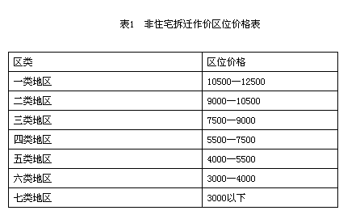

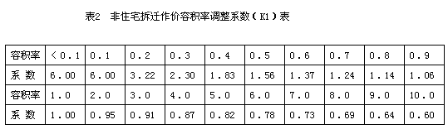
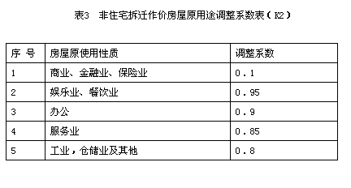
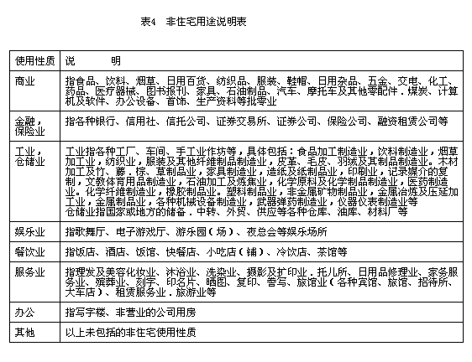
一类地区
东城区：王府井大街；东长安街；建国门内大街
西城区：西单北大街；西长安街；复兴门内大街
二类地区
东城区：东单北大街；东四南大街；王府井大街以东、东单北大街和东四南大街以西、东四西大街以南、东长安街以北地区；东二环路（东便门至东直门）、崇内大街
西城区：宣武门内大街；西四南大街；西四北大街；复兴门外大街；西二环路（复兴门至西直门）
崇文区：前门大街、崇外大街 （崇文门至天坛东门）
宣武区：大栅栏街
朝阳区：建国门外大街；朝阳门外大街；东二环路（东便门至东直门）
三类地区
东城区：前门东大街、崇文门东大街和崇文门西大街以北，东二环路以西，北二环路以南范围内，除一、二类地区以外的区域；北二环路（东直门至鼓楼桥）；鼓楼外大街（区内部分）；安定门外大街；和平里东街（区内部分）；东直门外斜街（区内部分）；东直门外大街（区内部分）；工人体育场北路（区内部分）；北三环路（区内部分）
西城区：西直门西大街和北二环路以南，三里河路以东，护城河（木樨地至天宁寺桥）以东、以北，前门西大街、宣武门东大街和宣武门西大街以北范围内，除一、二类地区以外的区域；三里河路；西直门西大街；北二环路（西直门至鼓楼桥）；西直门北大街（区内部分）；德胜门外大街；新街口外大街；北三环路（区内部分）
崇文区：前门东大街；崇文门东大街；崇文门西大街；东二环路（东便门桥至左安门桥，区内部分）；南二环路（区内部分）；体育馆路（光明桥至天坛东门）
宣武区：珠宝市街；粮食店街；廊房头条；廊房二条；煤市街；珠市口西大街；宣武门外大街；前门西大街；宣武门东大街；宣武门大街；莲花池东路（区内部分）；西二环路（西便门桥至菜户营桥）；南二环路（区内部分）；广安门内大街；骡马市大街；广安门外大街（区内部分）
朝阳区：东二环路以东。通惠河以北，东三环路以西．朝阳门外大街以南范围内除二类地区以外的区域；东二环路（东便门桥至左安门桥，区内部分）；东三环路（双井桥至三元桥）；北三环路（区内部分）；体育场北路（区内部分）；东直门外大街以北（区内部分）；东直门外斜街（区内部分）；和平里东街（区内部分）；安外大街（区内部分）；亮马桥路（燕莎桥至枣营路）
海淀区：北三环路（区内部分）；西三环路（区内部分）；西直门北大街；西土城路（蓟门桥以南）；白颐路（白石桥至规划四环）；西直门外大街（区内部分）；紫竹院路（紫竹桥以东）；复兴路（木樨地至翠微路口东）；新街口外大街；莲花池东路（区内部分）
丰台区：西二环路（区内部分）；南二环路（区内部分）；莲花池东路（区内部分）；西三环路（六里桥以北）；广安路（六里桥至湾子）
四类地区
东城区 区界范围内除一、二、三类地区以外的区域
西城区：区界范围内除一、二、三类地区以外的区域
崇文区：前门东大街、崇文门东大街和崇文门西大街以南，东二环以西，前门大街和永定门内大街以东南二环以北范围内除三类地区以外的区域；东二环以东（区内部分）；永定门内大街；永定门站站前路
宣武区：前门西大街、宣武门东大街和宣武门西大街以南，西二环以东，南二环以北，前门大街和永定门内大街以西范围内，除二、三类地区以外的区域；广安门外大街以北，莲花池东路以南。西二环路以西。区界以东范围内区域
朝阳区：东二环路以东，东直门外大街以南，东三环路以西，朝阳门外大街以北范围内除三类地区以外的区域；东二环路以东．通惠河以南，东三环以东，华威南路以北范围内区域（区界内部分）；北二环路以北．北三环路以南．安定门外大街以东，东直门外斜街以西北范围内除三类地区以外的区域（区内部分）；朝阳路（呼家楼至十里堡）；展览馆路；亮马河桥路（枣营路以东）；宵云路；首都机场路（三元桥至四元桥）；惠新东街；樱花园东街；惠新西街；樱花园西街；安立路（大屯至安惠桥）；安定路；北四环路（区内部分）；北苑路（北四环路至大屯路）；北辰路（北三环路至北四环路）东三环路以西，东直门外大街以北，东直门外斜街以东南范围内区域（区内部分）；华威南路以南 南三环东路以西。区界范围内地区
海淀区：车公庄西路：阜石路（甘家口至航天桥）；西土城路（蓟门桥以南）；八达岭高速公路（马甸至健翔桥）；花园东路；花园路；西土城路（蓟门桥至北土城西路）；学院路（北土城西路至北四环路）；知春路（白颐路至中关村南路）：北四环路〔区内部分）；海淀大街（白颐路至苏州街）；紫竹院路（紫竹桥至蓝靛厂南路）；阜石路（甘家口至五棵松路）；复兴路（翠微路口西至五棵松路）；北二环路及西直门外大街以北，北三环路以南，西三环北路以东。新街口外大街以西范围内除三类地区以外的区域（区内部分）；三里河路和护城河以西，西三环路以东，西直门外大街和紫竹院路以南，莲花池东路以北范围内除三类地区以外的区域（区内部分）
丰台区：西三环南路（六里桥至万柳桥）；南三环（万柳桥至分钟寺桥）；蒲黄榆路；方庄路；蒲黄榆路以东，方庄路以西，南三环路以北，左安门西滨河路以南范围内区域
五类地区
崇文区：南二环以南地区（区内部分）
宣武区：广安门外大街以南，广安门南滨河路以西（区内部分）
朝阳区：南四环东路；东四环路；北四环东路；京通快速路（四惠桥至规划东五环路）；酒仙桥路；芳园西路；机场高速路（四元桥至规划五环路）；北苑路（大屯至规划五环路）；安立路（大屯路至规划五环路）；南磨房路以北、四环路与三环路之间的地区（区内部分）；南磨房以南，京津塘高速公路以北，三环路和四环路之间地区（区内部分）
海淀区：板井路；成府路；白颐路（北大南侧）；颐和园路（北大西侧）；西四环路（已建部分）；复兴路（玉泉路至五棵松路）；阜石路（五棵松路至区界）；八达岭高速公路（健翔桥至规划五环）；莲花桥附近铁路线以北、三环路与四环路之间除四类地区以外的区域
丰台区：西四环路（区内部分。南至科丰桥）；丰北路；丰管路；南四环路（区内部分）；京开公路（玉泉营至南四环路）；南苑路（木樨园桥至南四环路）；丰台镇即丰北路以南．南四环路以北，东大街南延长线至西四环路以西，西四环路以东范围内地区（含区域边界）；二环至三环路之间除四类地区以外的区内部分
石景山区：石景山路（玉泉路至古城）；鲁谷路；阜石路（区内部分）
六类地区
朝阳区：广渠路以南．规划五环以内的地区（含五环路）；北苑路（规划五环至区界）；京顺路（规划五环至区界）；朝阳路（规划五环至区界）；京通路（规划五环至区界）
海淀区：八达岭高速公路（规划五环至区界）；北太平路，四环路和五环路之间除四类、五类地区以外的地区域（含五环路）；香山地区；东北旺地区；肖家河地区；西二旗地区；西三旗地区；清河地区；上地地区
丰台区：三环路和规划四环路之间除五类地区以外的区域（区内部分）
石景山区 除五类地区以外的区内主要道路，包括杨庄大街、古城大街、京原路、广宁路、京门路、八大处路
七类地区
上述地区以外的区域。

关于印发《北京市房屋拆迁评估规则(暂行)》的通知
京国土房管拆字[2001]1234号

各区、县国土房管局、各拆迁单位、各房地产价格评估机构：
根据《北京市城市房屋拆迁管理办法》(市人民政府令第87号)第二十二条规定，我局制定了 《北京市房屋拆迁评估规则(暂行)》。现予印发，请遵照执行。
附件：北京市房屋拆迁评估规则(暂行)
第一条 根据《北京市城市房屋拆迁管理办法》第二十二条规定，结合本市 实际情况，制定本规则。
第二条 被拆迁住宅房屋的房地产市场评估价(以下简称房屋拆迁补偿价)， 按照本规则第二条至第七条规定评估确定。
第三条 房屋拆迁补偿价计算公式为：
房屋拆迁补偿价=(基准地价×K+基准房价)×被拆迁房屋建筑面积+被拆迁房屋重置成新价
第四条 基准地价和基准房价构成区位补偿房价。其中，基准地价，是指在一定时间和一定区域内，普通住宅商品房的楼面地价平均水平；基准房价，是指一定时间和一定区域内，普通住宅商品房平均建设综合成本价和被拆迁房屋平均重置成新价的差额。住宅房屋拆迁的基准地价、基准房价和土地级别范围，由市国土资源和房屋管理局(以下简 称市国土房管局)制定并定期公布(见附件一)。土地级别为七至十级的地区的基准房价，由 区、县人民政府在市国土房管局规定的幅度内确定，并报市国土房管局备案。
第五条 K为容积率修正系数，按照《房屋拆迁容积率修正系数表》(见附件 二)确定。被拆迁房屋现状容积率，按照被拆迁房屋建筑面积除以土地面积计算。被拆迁房屋建筑面积 和土地面积，按照被拆迁人提交的房地权属证明文件标明的面积确定；房地权属证明文件没 有标明土地面积的，平房容积率按照0.7计算，地上二层及二层以上楼房容积率按照1计算 ；当事人有异议的，也可以按照测绘部门实际测量的数据计算。
第六条 被拆迁房屋重置成新价的评估，按照《北京市房屋估价办法》(京房地评字〔1996〕573号)和《北京市住宅楼房估价技术规范》(京房地评字〔1999〕655号)执 行。
第七条 根据《北京市城市房屋拆迁管理办法》第三十四条规定，房改危改 区内被拆迁私有房屋(不含已购公有住房)的房屋拆迁补偿价，按照危改前的市场交易价格， 采用市场比较法评估。
按照《北京市城市房屋拆迁管理办法》第二十四条规定实行产权调换的，所调换房屋的价格 按照前款规定评估。
第八条 非住宅房屋拆迁评估，可以按照《北京市非住宅房屋拆迁评估技术 标准》(京房地评字〔1999〕656号)执行，也可以按照国家规定的其他评估方法进行评估。
第九条 本规则是由市国土资源和房屋管理局负责解释。
附件一：
住宅房屋拆迁基准地价、基准 房价和土地级别范围
一、住宅房屋拆迁基准地价和基准房价表 单位：元／建筑平方米
土地级别 基准地价 基准房价
一级 5300-6000 1000
二级 4400-5400 1000
三级 3500-4500 1000
四级 2400-3600 800
五级 1500-2500 800
六级 1060-1600 600
七级 630-1080 200—600
八级 330-650 200—600
九级 180-370 200—600
十级 140-260 200—600

二、住宅房屋拆迁评估土地级别范围
一级：
西单北大街—西四南大街—西四北大街—地安门西大街—地安门东大街—张自忠路—东四北 大街—东四南大街—东单北大街—崇文门内大街—崇文门西大街—前门东大街—前门西大街 —宣武门东大街—宣武门内大街—西单北大街；所围地区及繁华边界路段外侧地区
二级：
广安门内大街—广安门北滨河路—西二环护城河引水渠—三里河路—西直门外大街—北二环 路—东直门北大街—东直门外斜街—东三环北路—东三环中路—通惠河—广渠门北滨河路— 广渠门内大街—珠市口东大街—珠市口西大街—骡马市大街—广安门内大街；所围地区除一 级地价区外的地区，及繁华边界路段外侧地区
三级：
劲松路—广渠门南滨河路—方庄路—群星路—蒲黄榆路—永定门东滨河路—永定门西滨河路 —右安门东滨河路—右安门西滨河路—丰台北路—莲花河—西三环中路—太平东路—万寿路 —朱各庄路—西翠路—西八里庄路—西三环北路—长春桥路—蓝靛厂北路—巴沟路—苏州街 — 海淀路—中关村大街—北三环西路—北三环中路—北辰路—北四环中路—北辰东路—大屯路 —北苑路—北四环东路—惠新西街—樱花园西街—北三环东路—西坝河—霄云里南街延长线 至亮马桥路—枣营路—朝阳公园西路—农展馆南路—甜水园西街—金台路—西大望路—建国 路—金台西路南延长线—京秦铁路—东三环中路—东三环南路—劲松路；所围地区除一、二 级地价区外的地区，及繁华边界路段外侧地区
四级：
1.西四环中路—西四环北路—北四环西路—万泉河路—颐和园路—清华西路—圆明园东路 —双清路—清华东路—大屯路—北小河—小营路北延长线—小营北路—关庄路—北四环东路 —东四环北路—东四环中路—朝阳路—十里堡路南侧延长线—通惠河—西大望路—松榆南路 —武圣路南延长线—周庄路—南三环东路—南三环中路—南三环西路—菜户营南路—莲花河 —凉水河西延线—西三环南路—西三环中路—莲花池西路—莲花河—西四环中路；所围地区 除一至三级地价区外的地区，及繁华边界路段外侧地区
2.望京地区(望京西路—湖光北街—宏泰西街—宏泰东街)
3.酒仙桥地区
五级：
1.青龙桥—北五环西路—北五环中路—北五环东路—东五环北路—东五环中路—京秦铁路 —东四环中路—东四环南路—南四环东路—南四环中路—南四环西路—西四环南路—丰台西 路—程庄路—小屯路—吴家村路—八宝山南路—鲁谷路西段—京原公路—西五环中路—西五环北路—北五环西路—青龙桥；所围地区除一至四级地价区外的地区，及繁华边界路段外侧 地区
2.清河居住小区
3.上地开发区、国家级软件园区
4.北苑居住小区
六级：
1.朝阳区、石景山区除一至五级地价区外的地区
2.海淀区国家生命园西界—北清路东段—永丰中试基地东界—永丰中试基地北界—永丰中 试基地西界—北清路西段—温北路南段—黑龙潭路—山脊线以南，除一至五级地价区以外的 地区
3.丰台区永定河以东除一至五级地价区以外的地区
4.昌平区的区政府所在地中心区和龙城花园、回南路、太平庄以南地区
5.顺义区的区政府所在地中心区和天竺地区、后沙峪镇的城镇规划区
6.大兴区的区政府所在地中心区及西红门镇、亦庄镇、旧宫镇的城镇规划区
7.通州区的区政府所在地中心区
七级：
1.海淀区国家生命园西界—北清路东段—永丰中试基地东界—永丰中试基地北界—永丰中 试基地西界—北清路西段—温北路南段—黑龙潭路—山脊线以北地区
2.丰台区永定河以西地区
3.昌平区、顺义区、通州区、大兴区的区政府所在地建成区内除六级地价区外的地区
八级：
1.房山区、门头沟区的区政府所在地建成区
2.怀柔县、平谷县、密云县、延庆县的县城建成区
3.规划市区外除五至七级地价区以外的市级开发区和主要建制镇
九级：
市域范围内，除一至八级地价区外的平原地区
十级：
市域范围内，除一至九级地价区外部的其他地区
附件二： 住宅房屋拆迁容积率修正系数(K)表
规划容积率r′修正系数K 现状容积率r
r′<1 1≤r′<2 2≤r′<3 3≤r′<4 4≤r′
r<0.1 1.98 1.990 2.0 2.010 2.02
0.1≤r＜0.2 1.881 1.891 1.9 1.910 1.919
0.2≤r＜0.3 1.782 1.791 1.8 1.809 1.818
0.3≤r＜0.4 1.683 1.692 1.7 1.709 1.717
0.4≤r＜0.5 1.584 1.592 1.6 1.608 1.616
0.5≤r＜0.6 1.485 1.493 1.5 1.508 1.515
0.6≤r＜0.7 1.386 1.393 1.4 1.407 1.414
0.7≤r＜0.8 1.287 1.294 1.3 1.307 1.313
0.8≤r＜0.9 1.188 1.194 1.2 1.206 1.212
0.9≤r＜1 1.089 1.095 1.1 1.106 1.111
r≥1 0.99 0.995 1.0 1.005 1.01

北京市国土资源和房屋管理局发布《房屋重置成新价评估技术标准》
京国土房管拆（2003）第808号
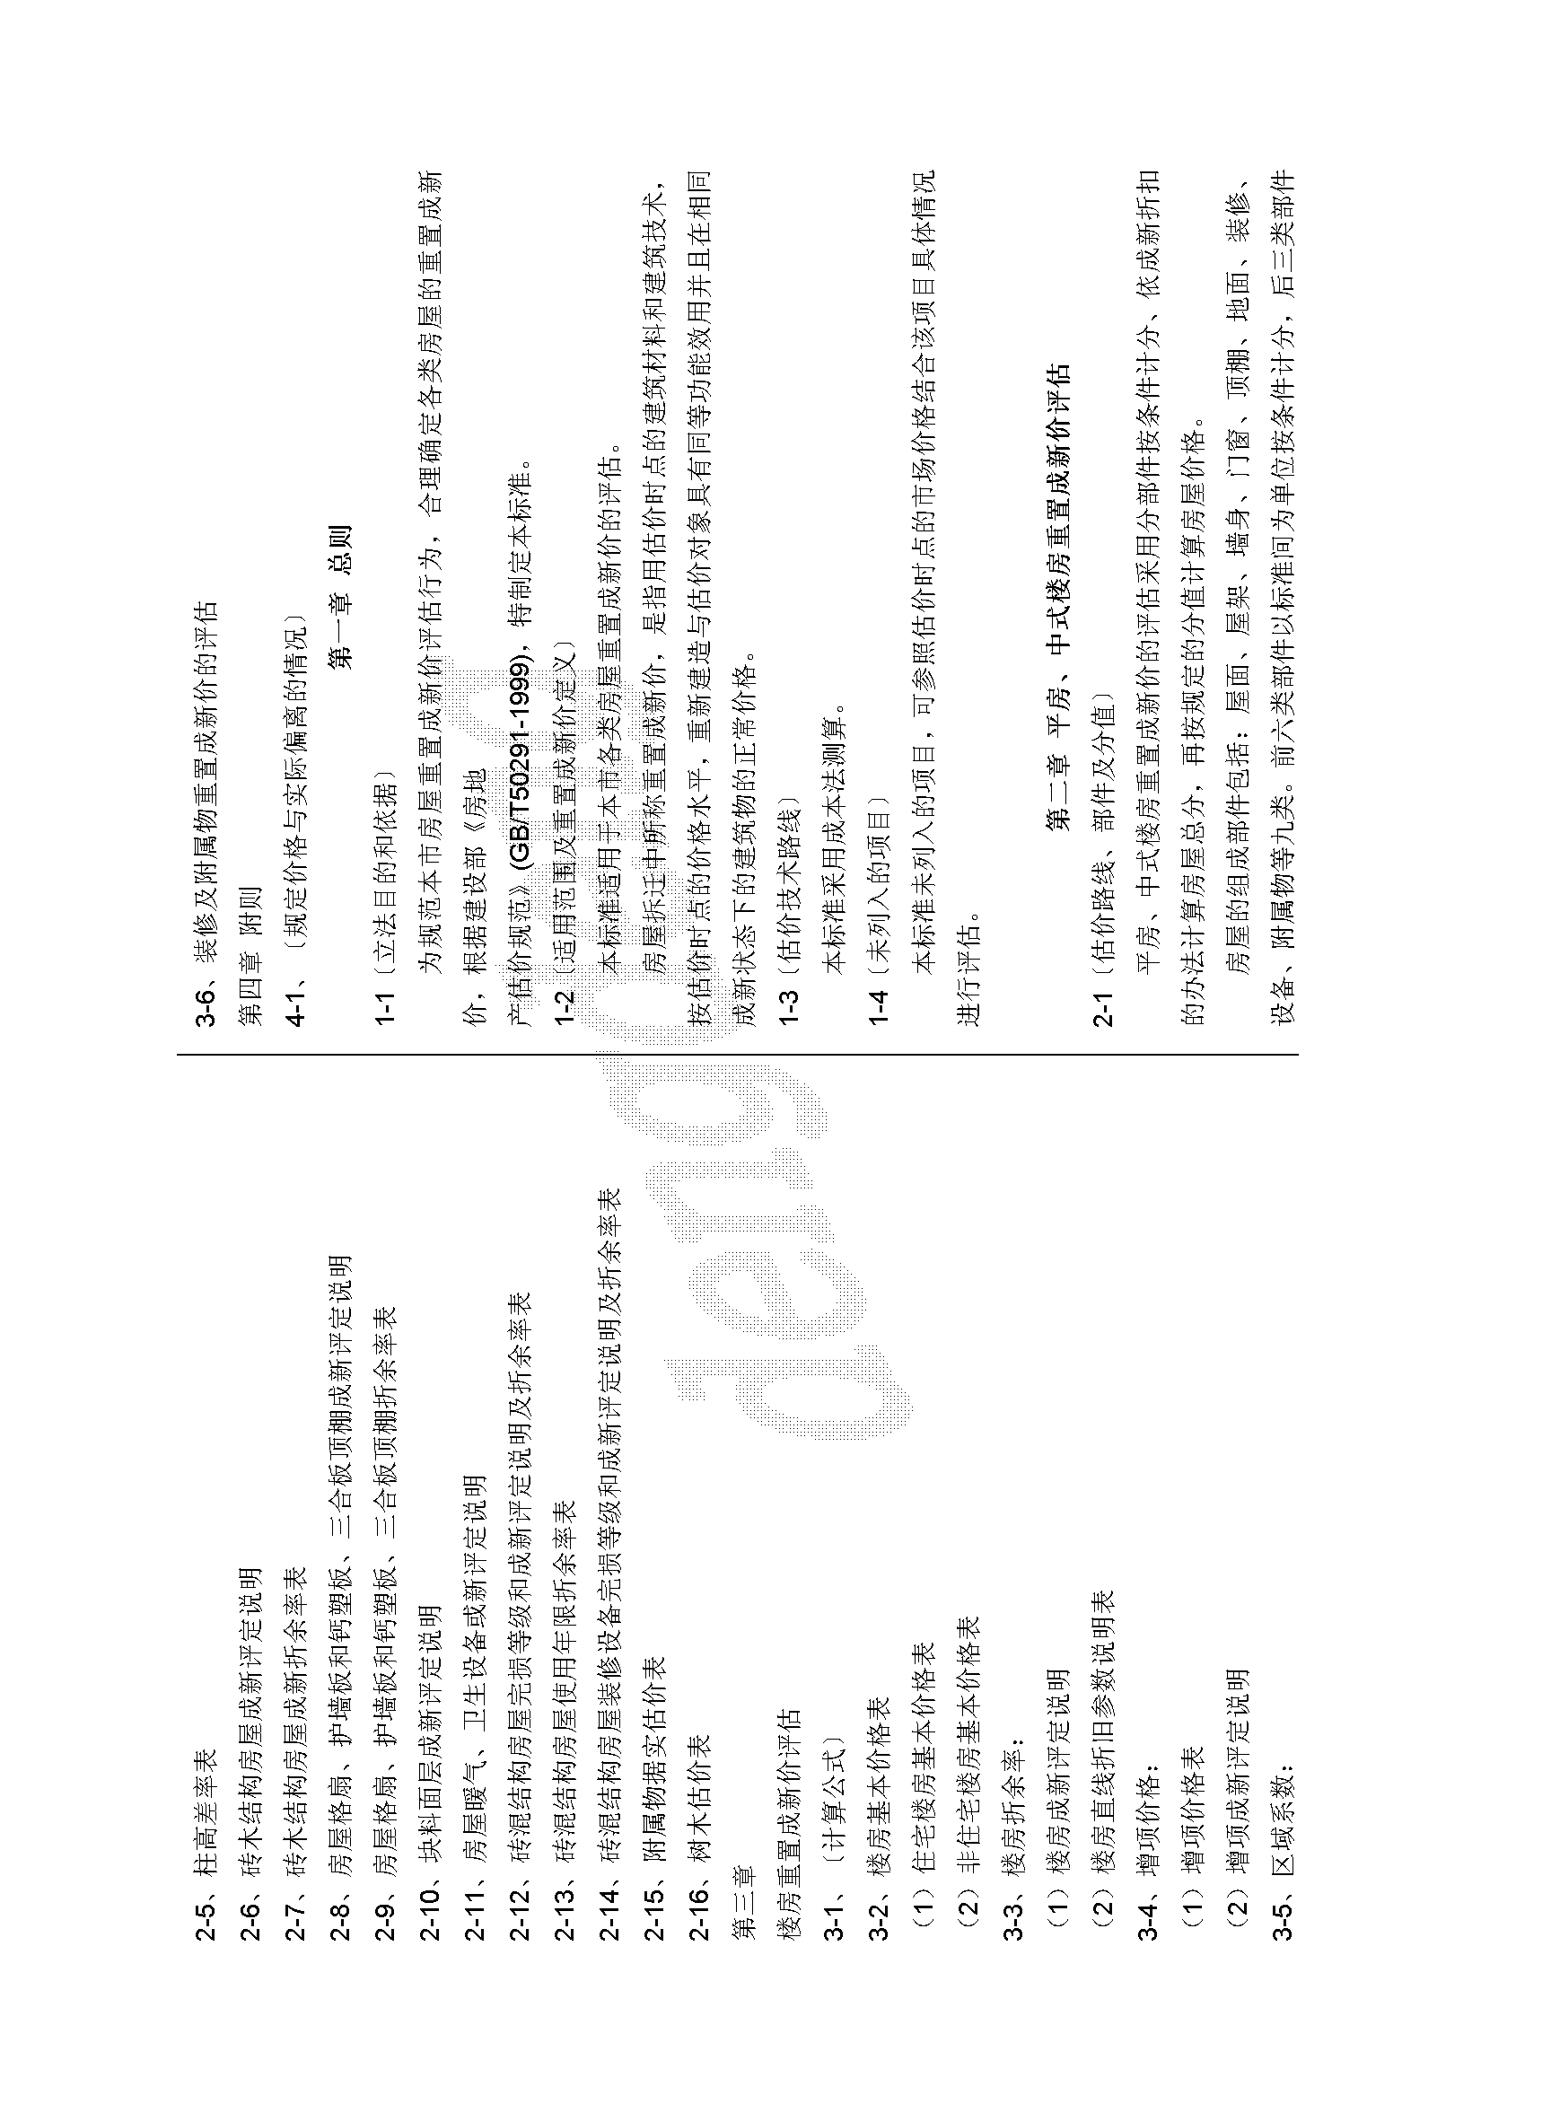
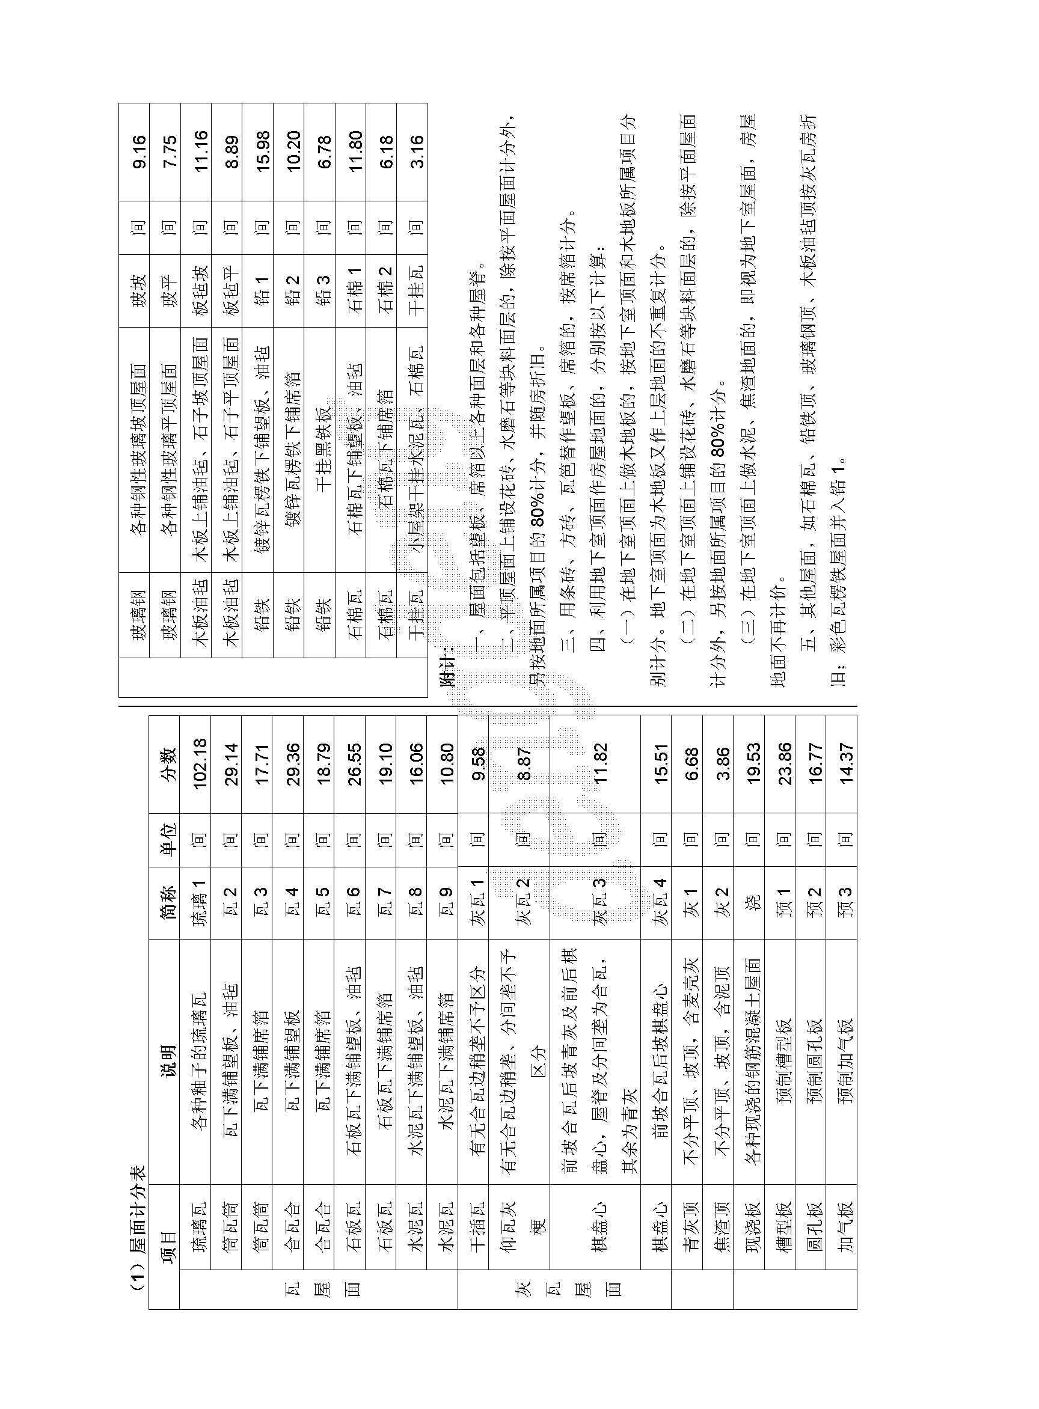
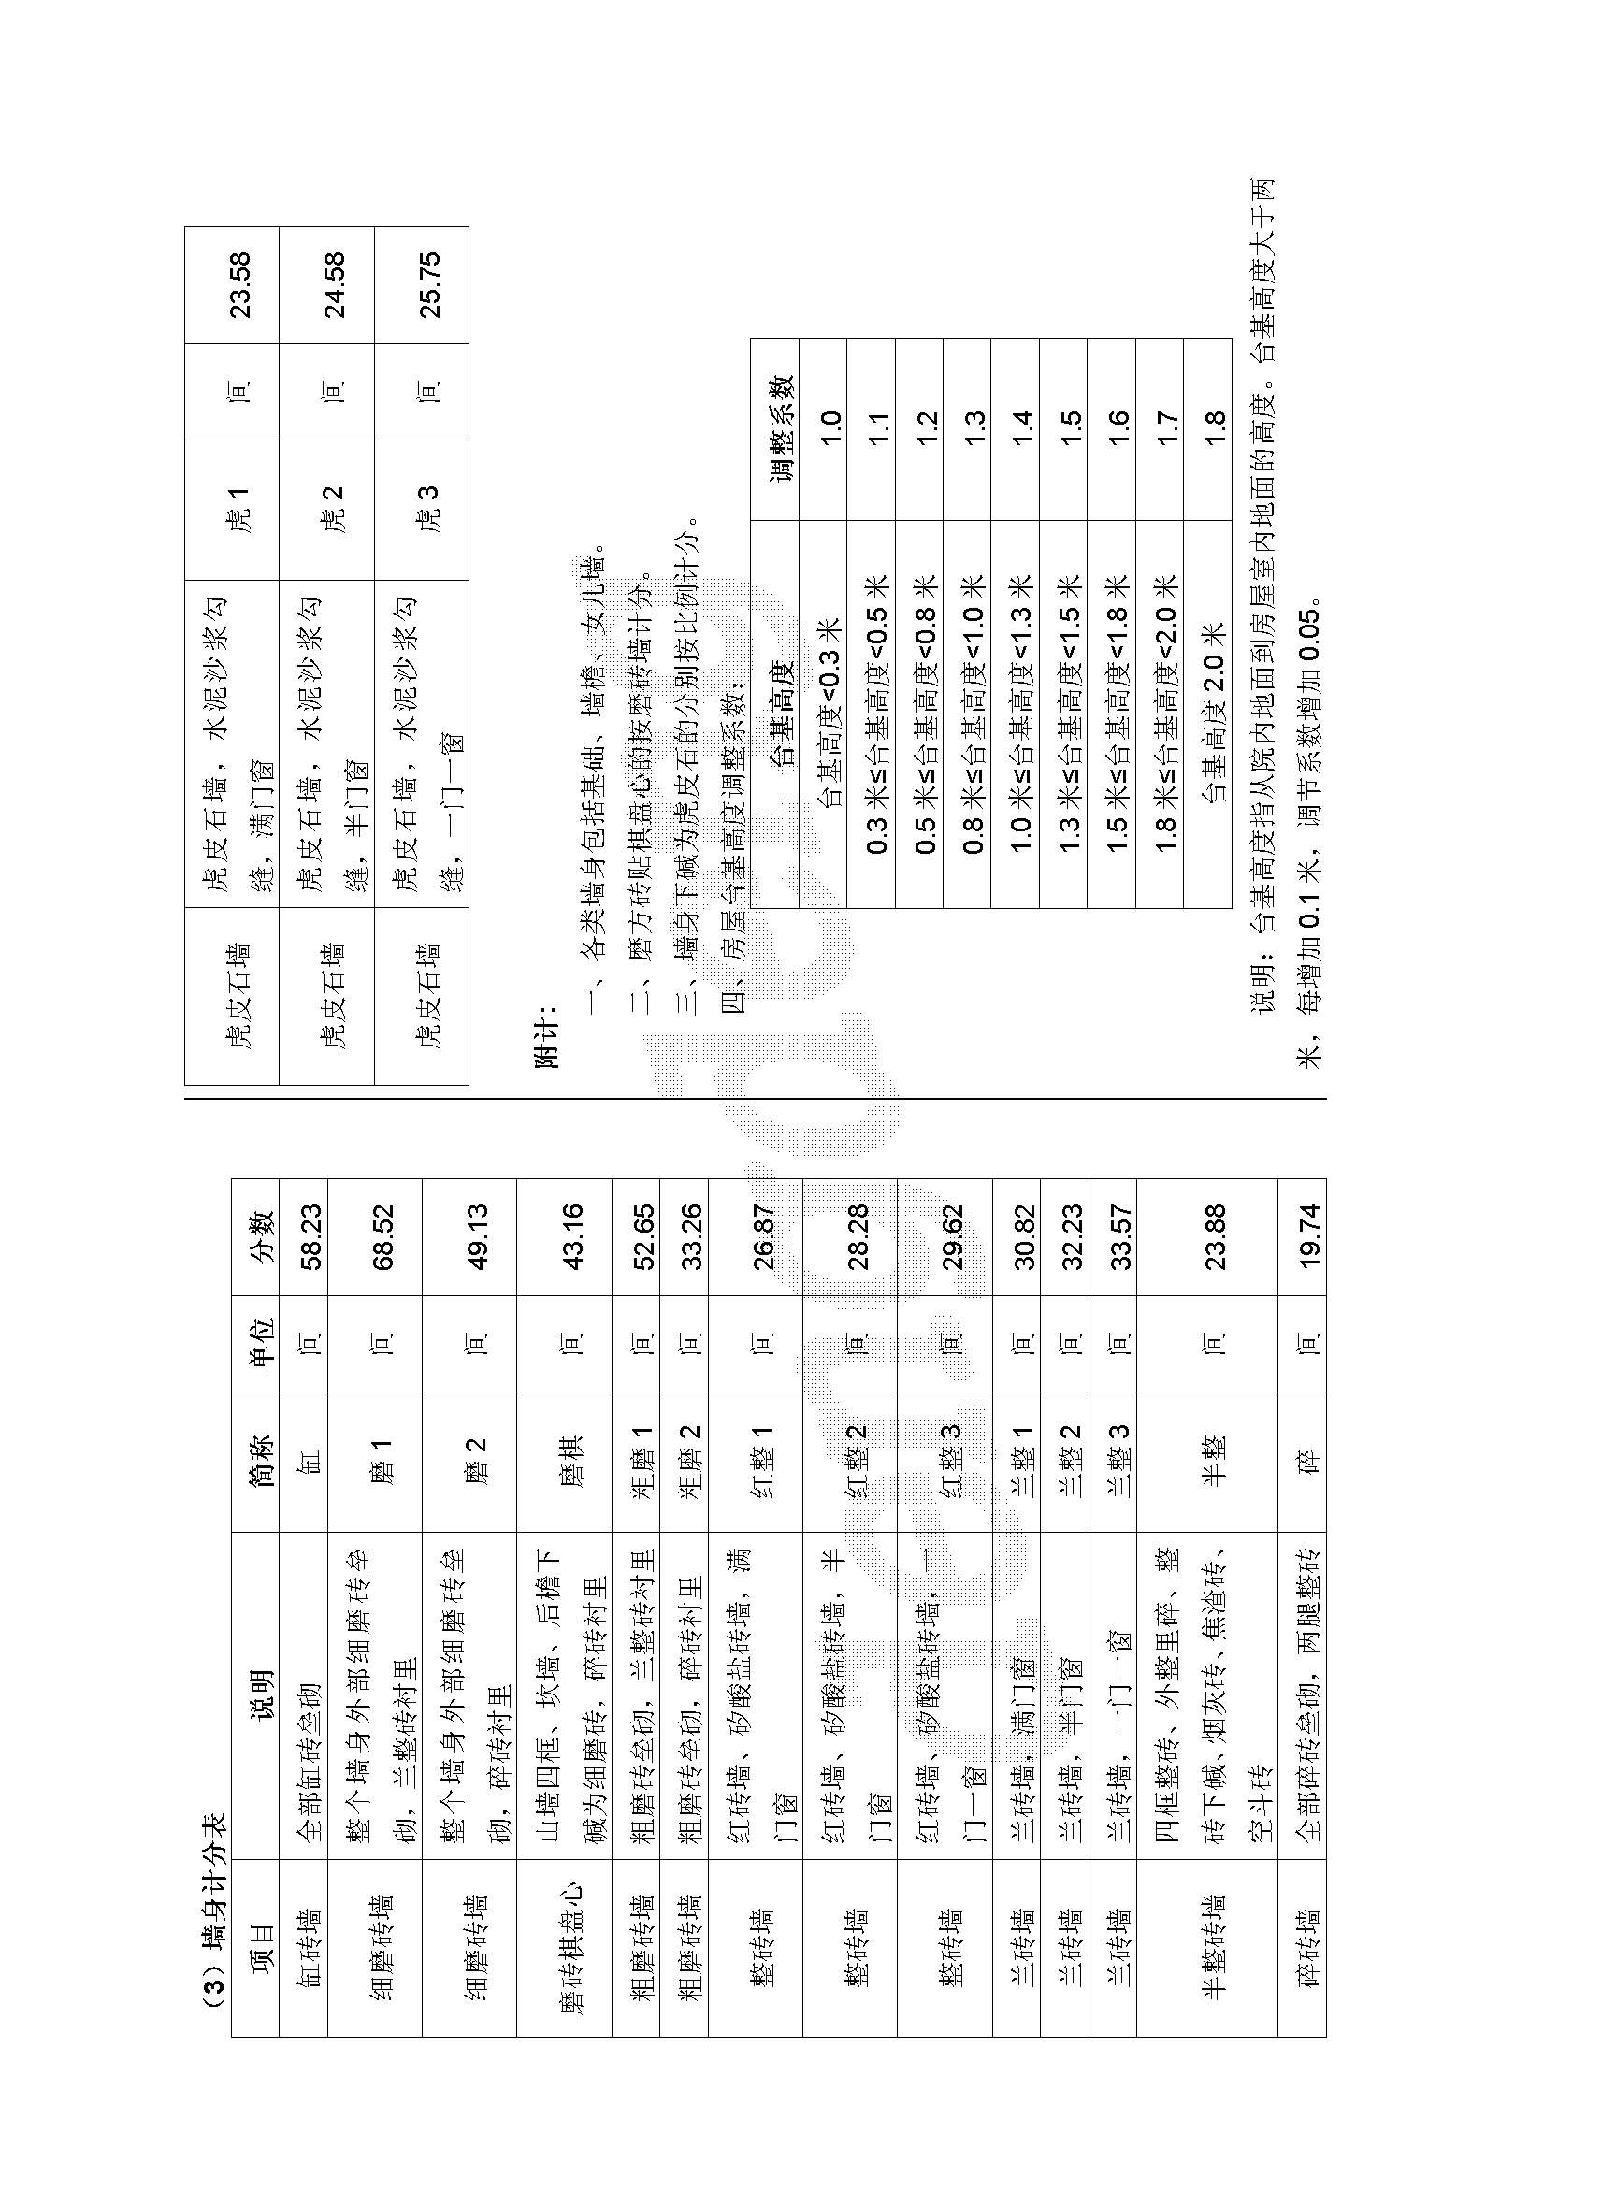
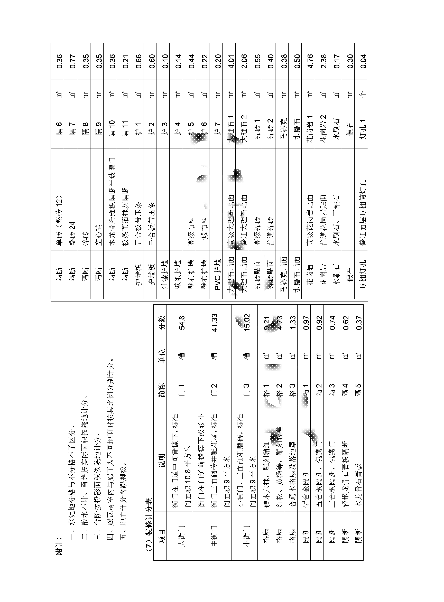
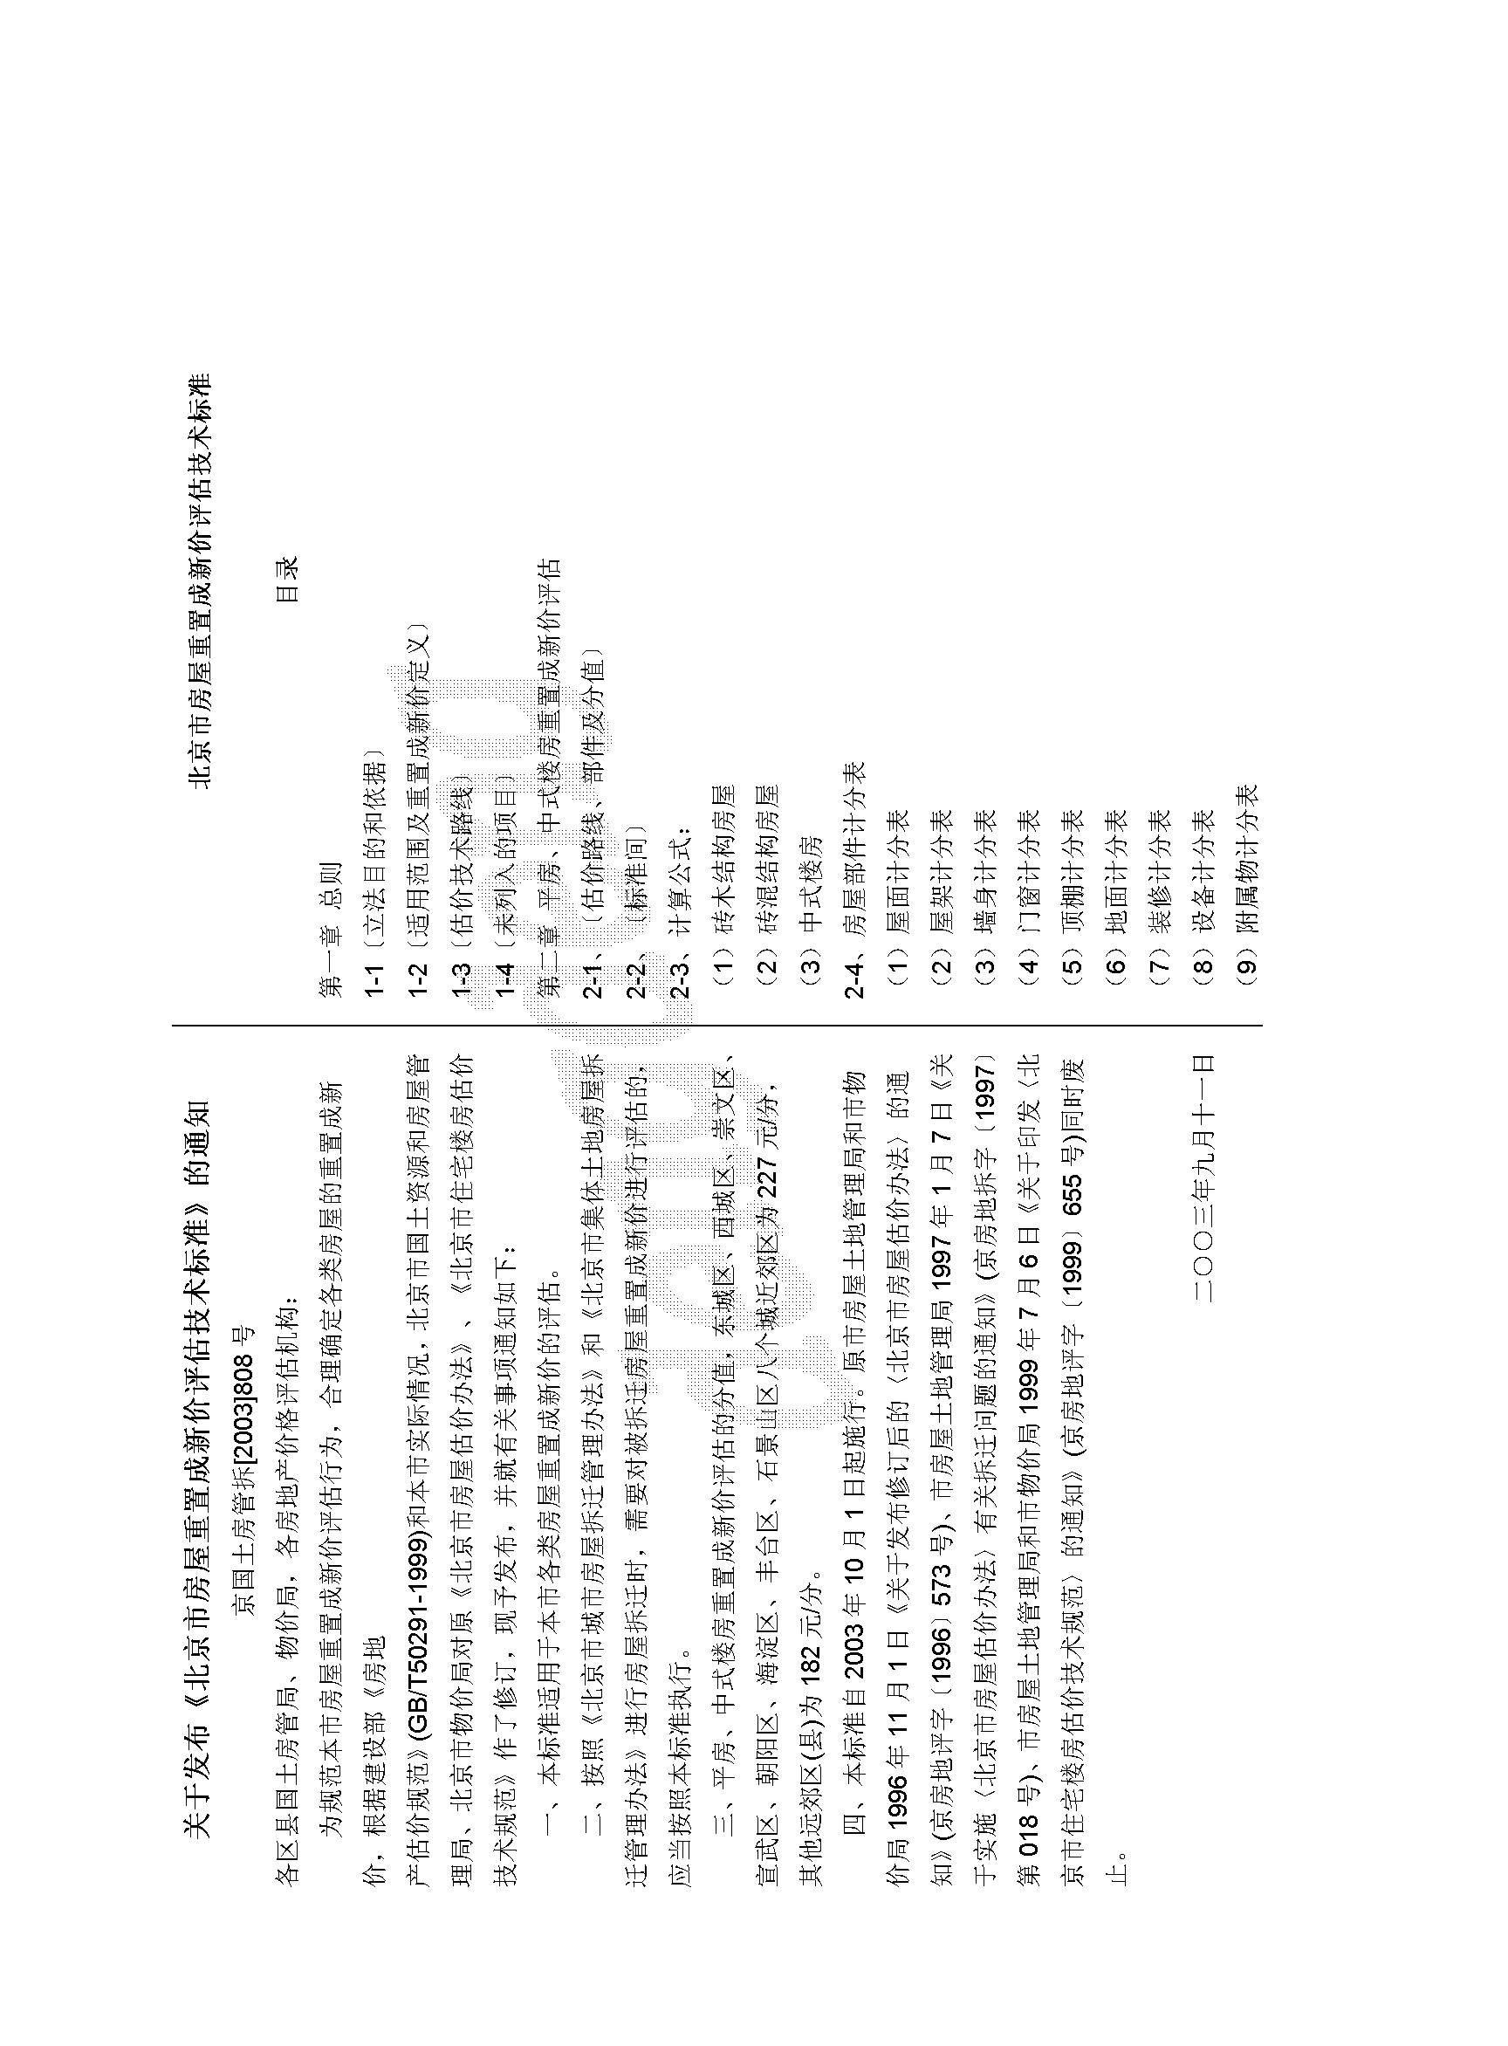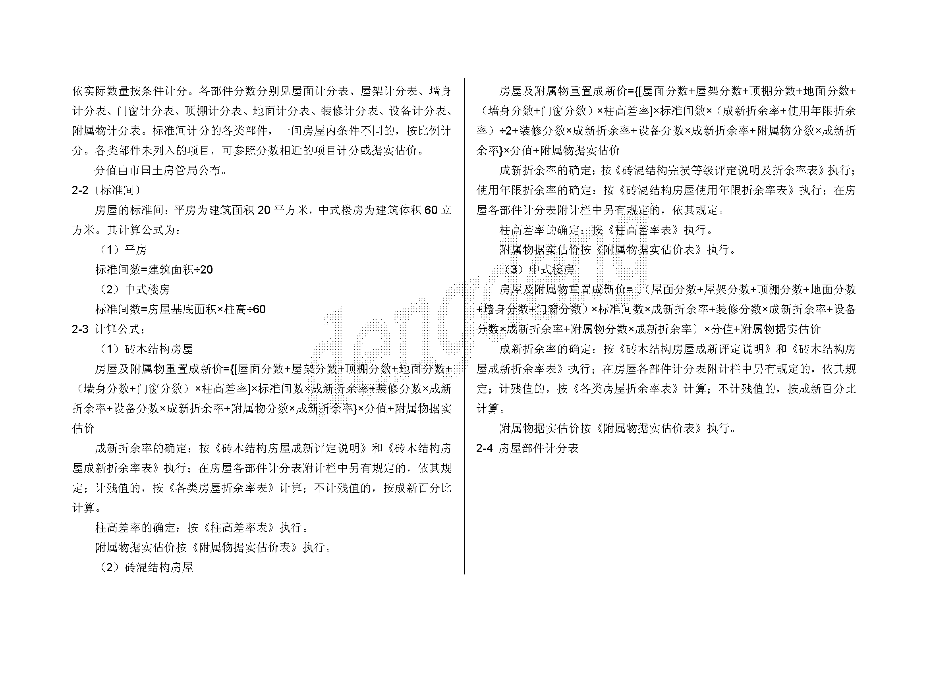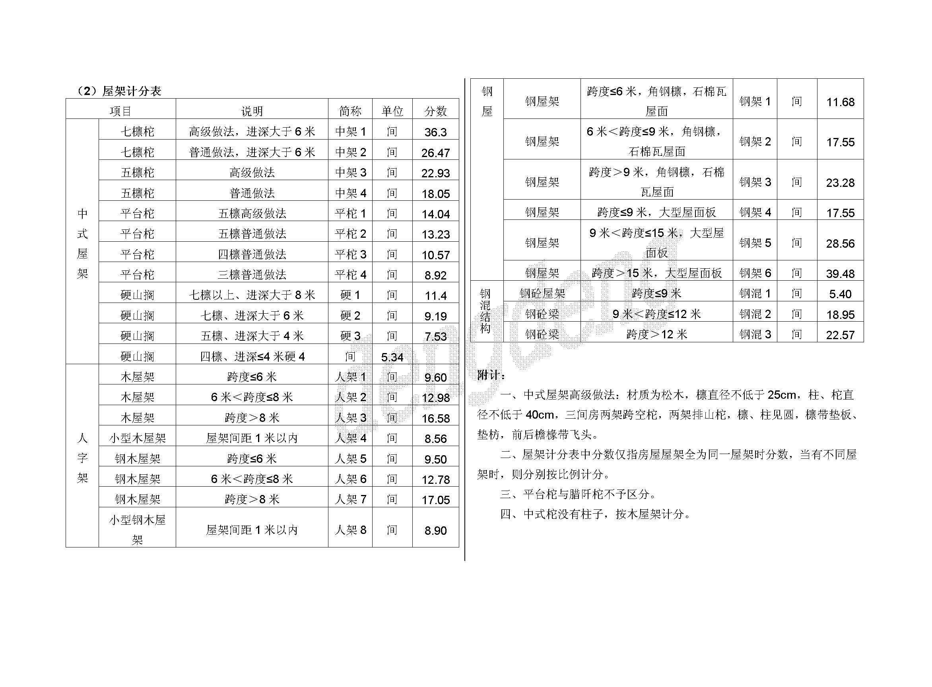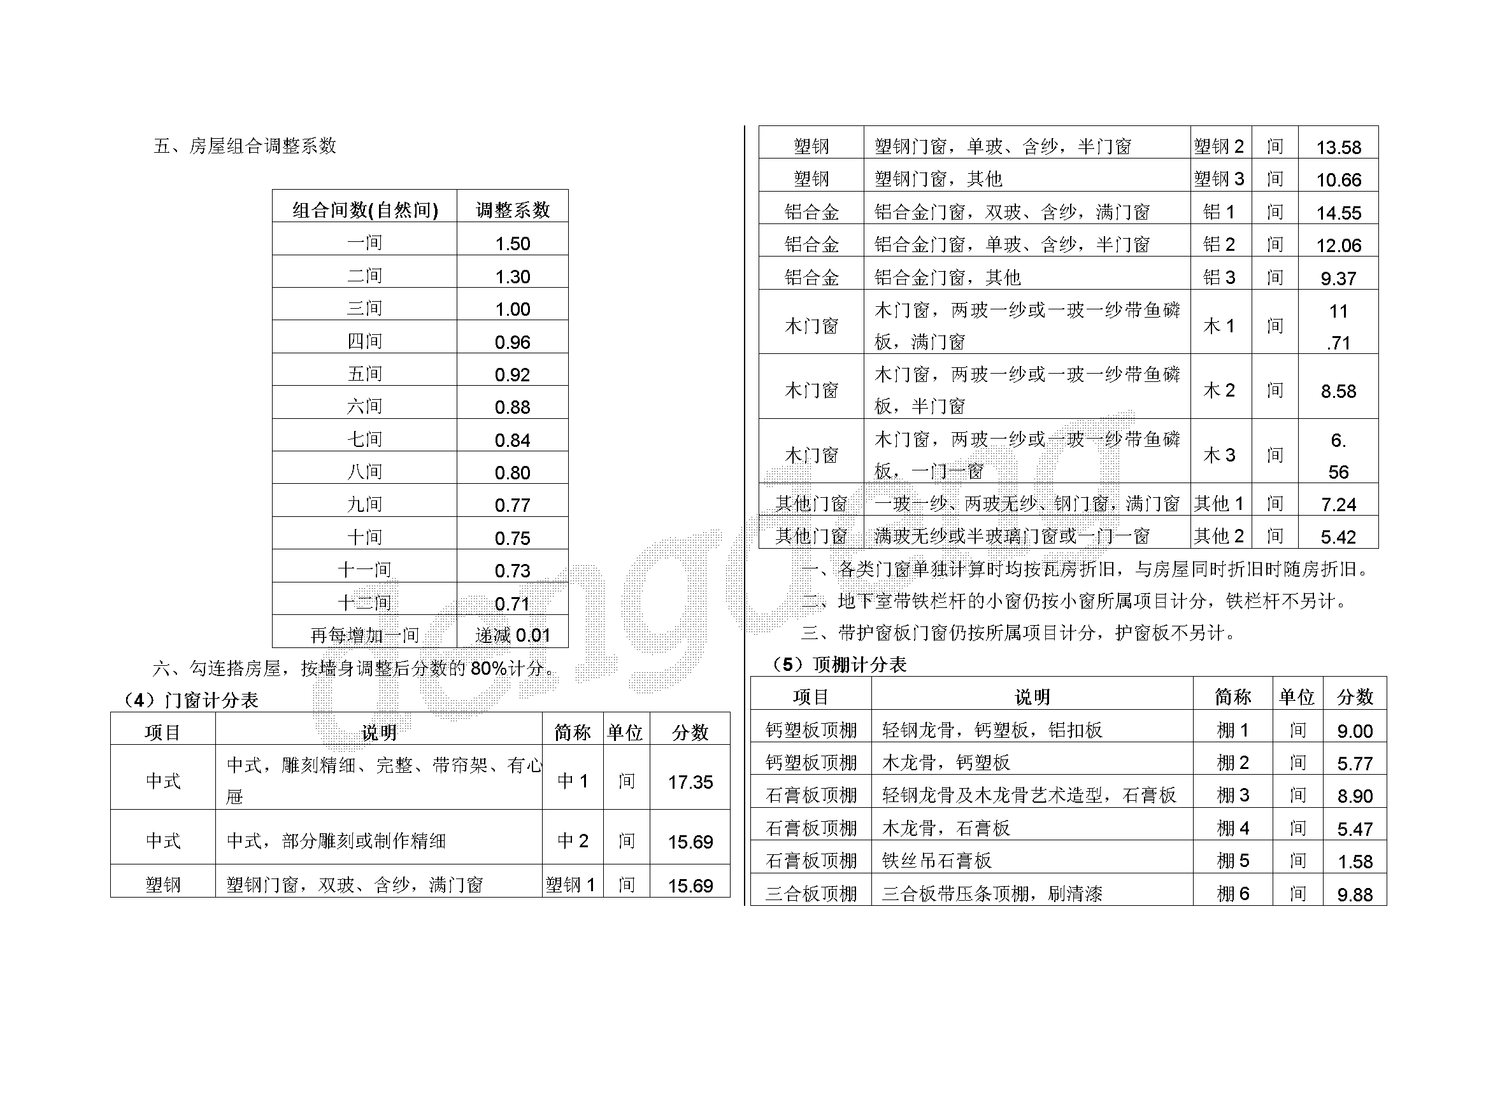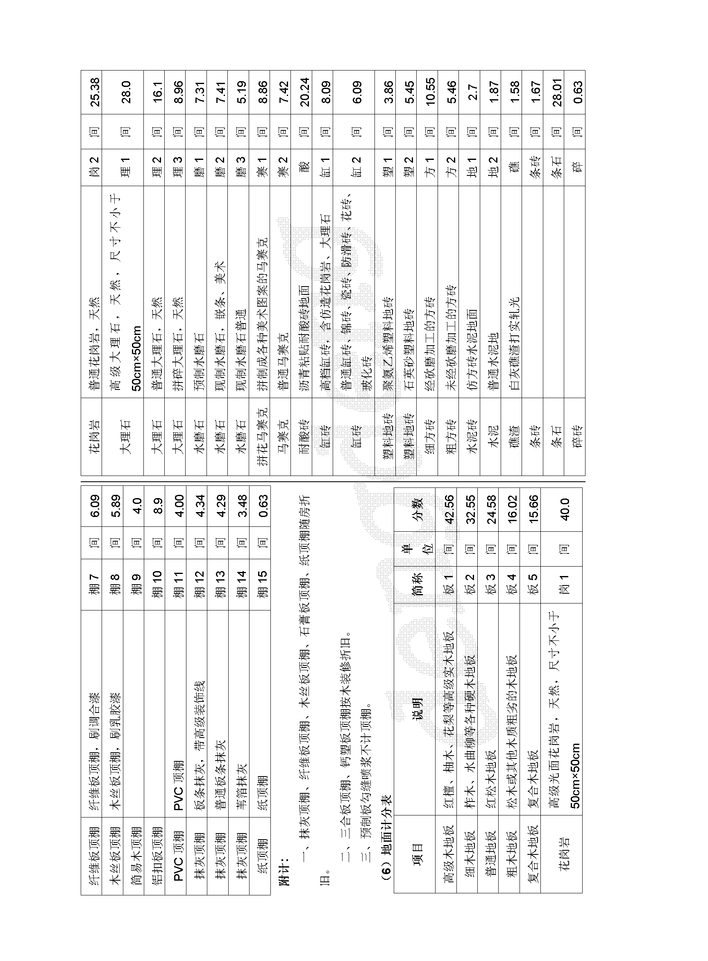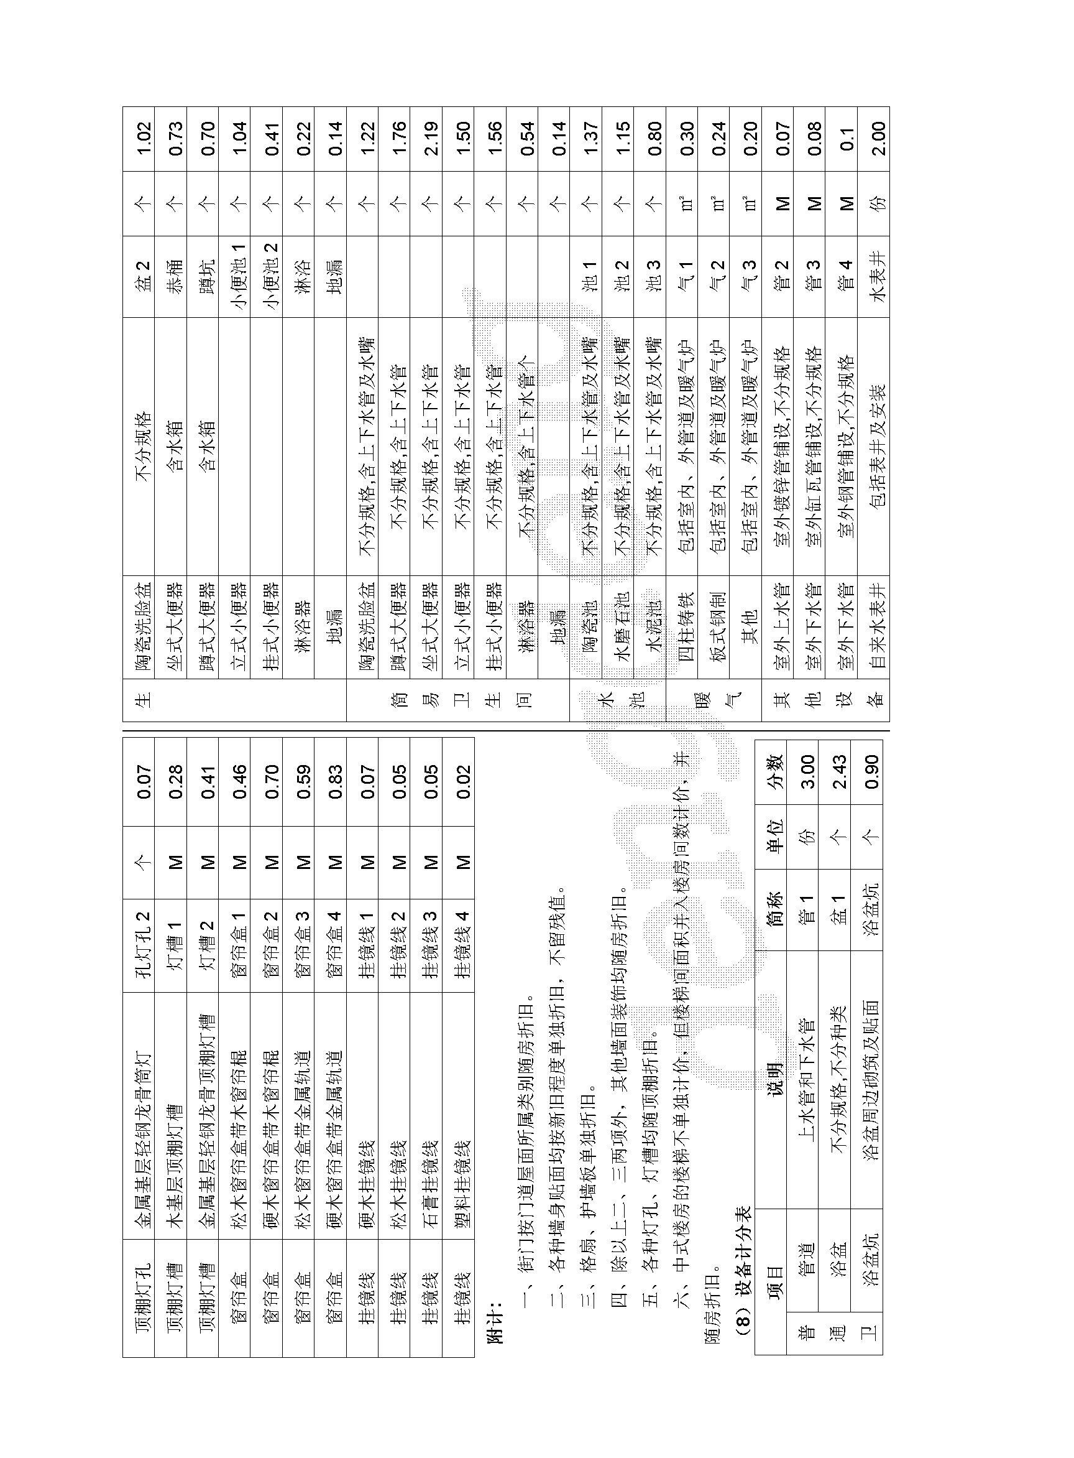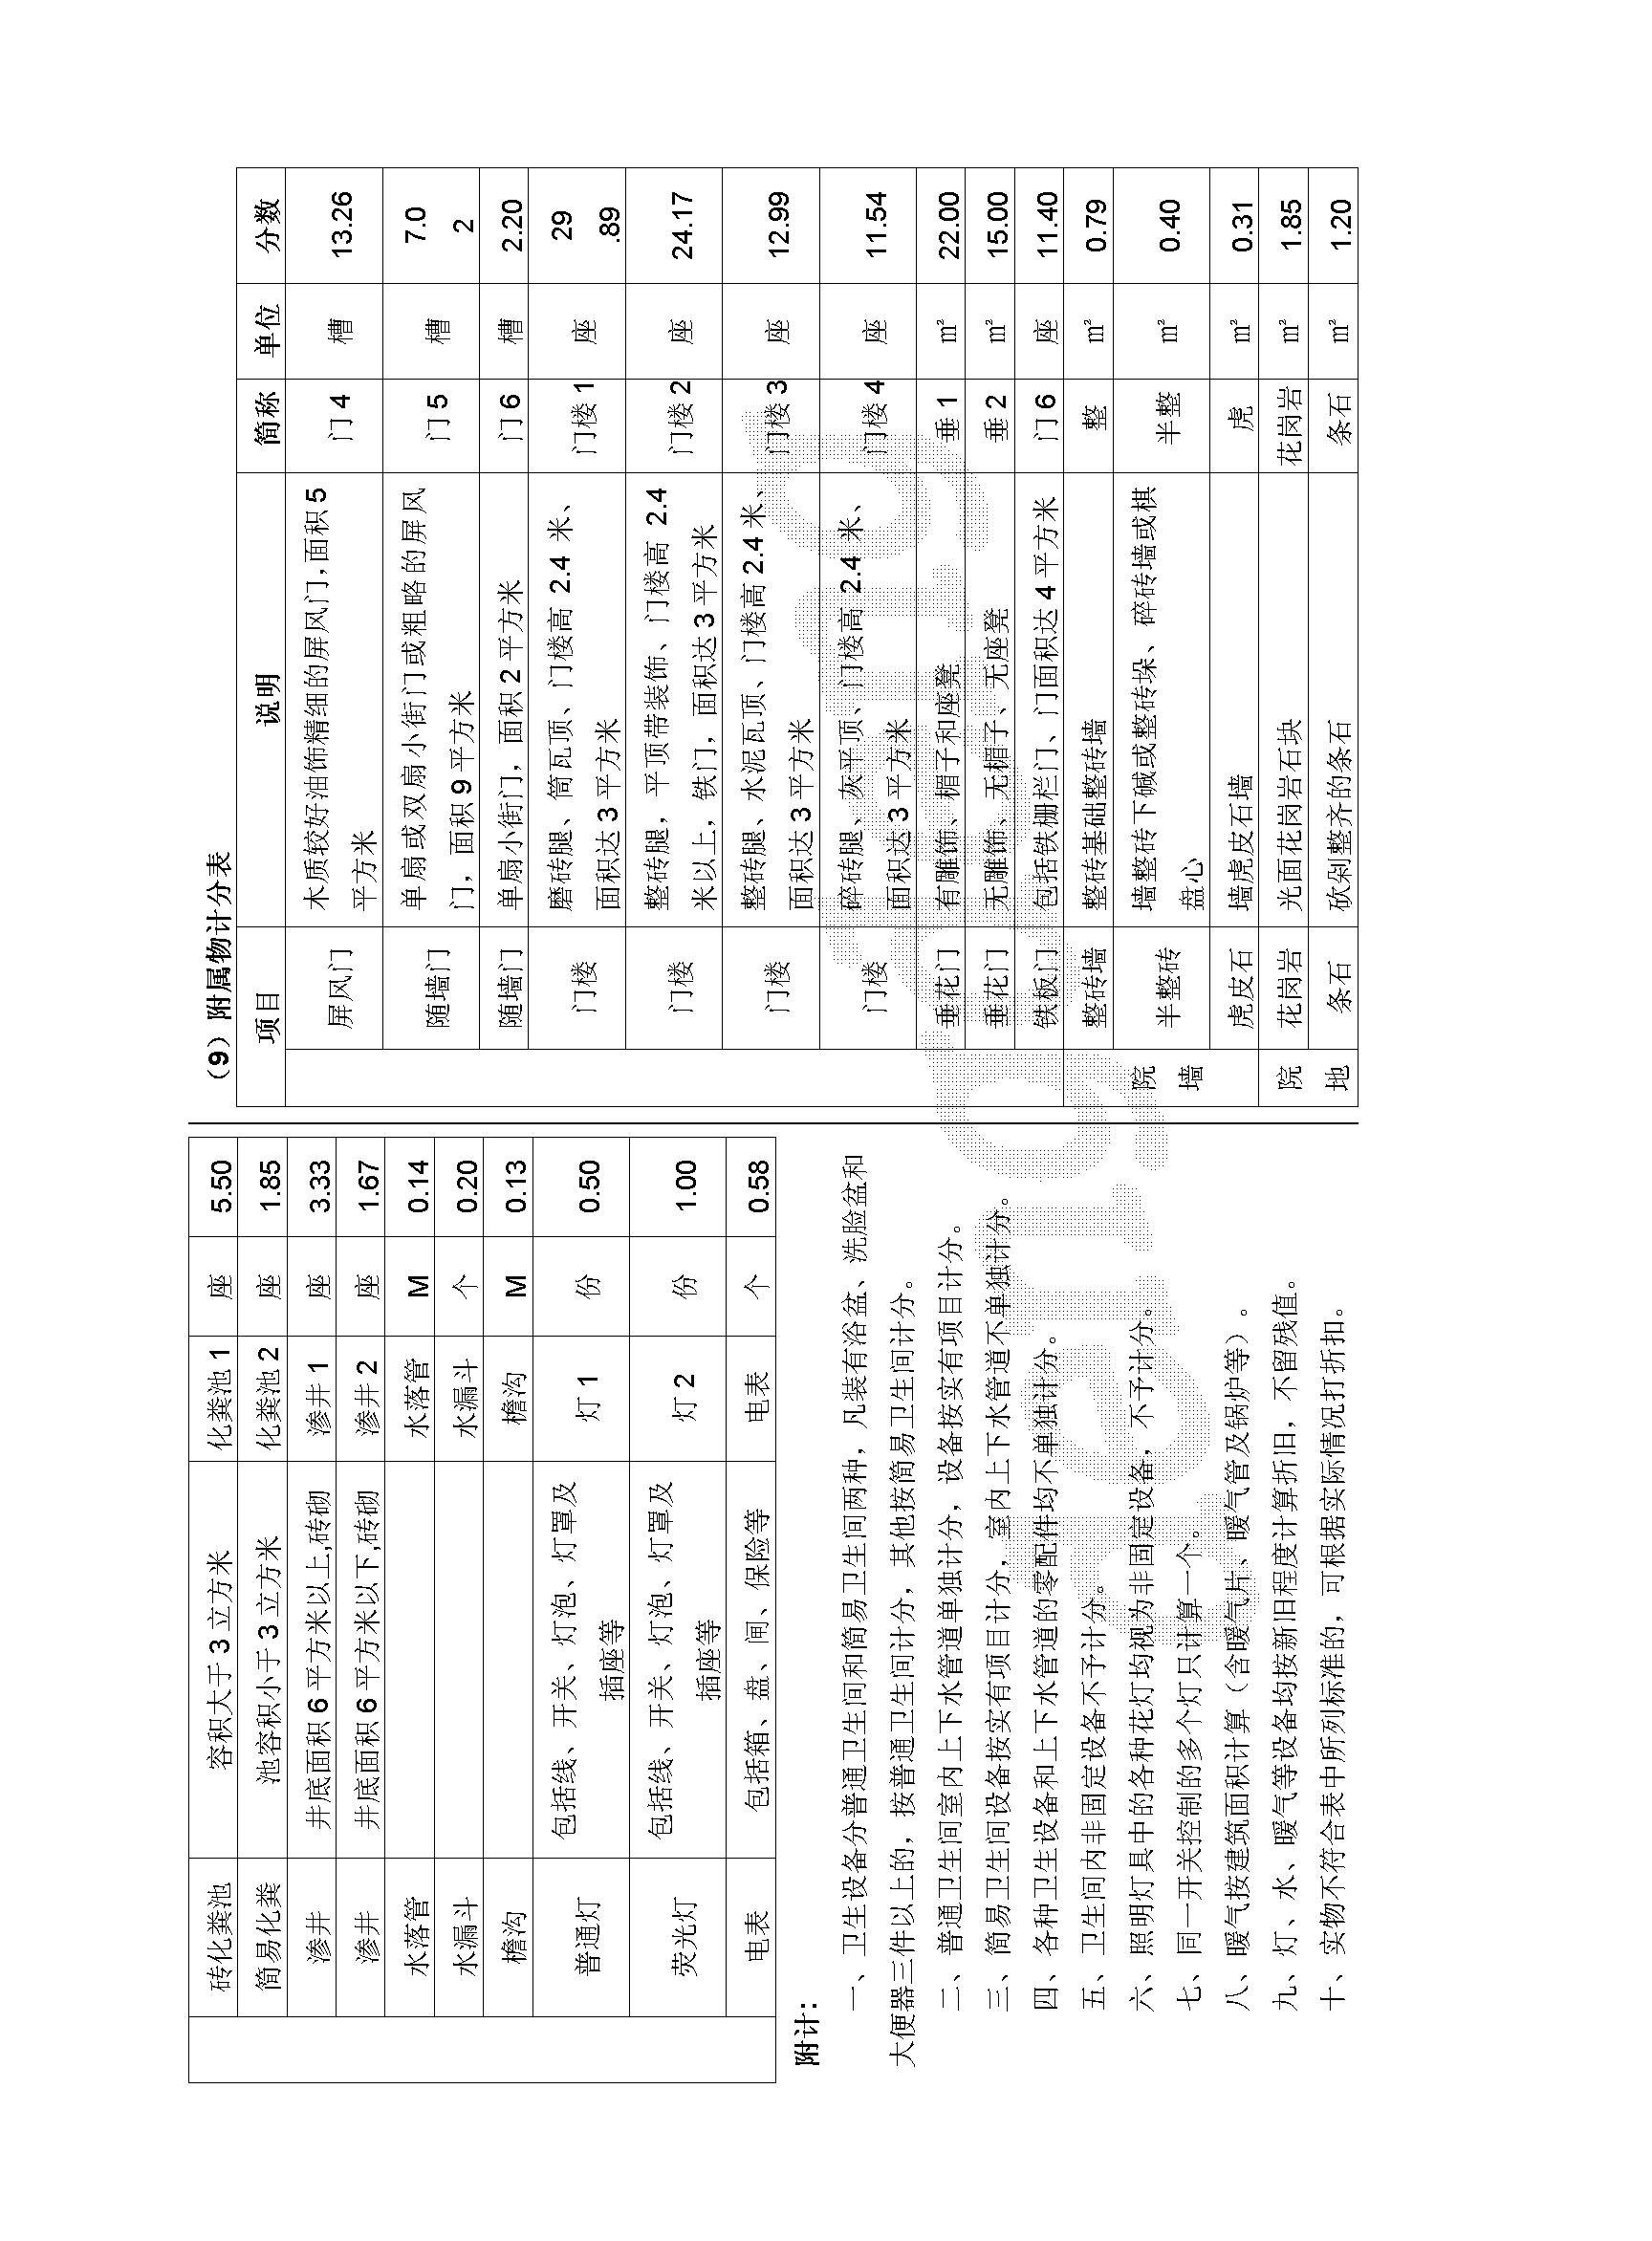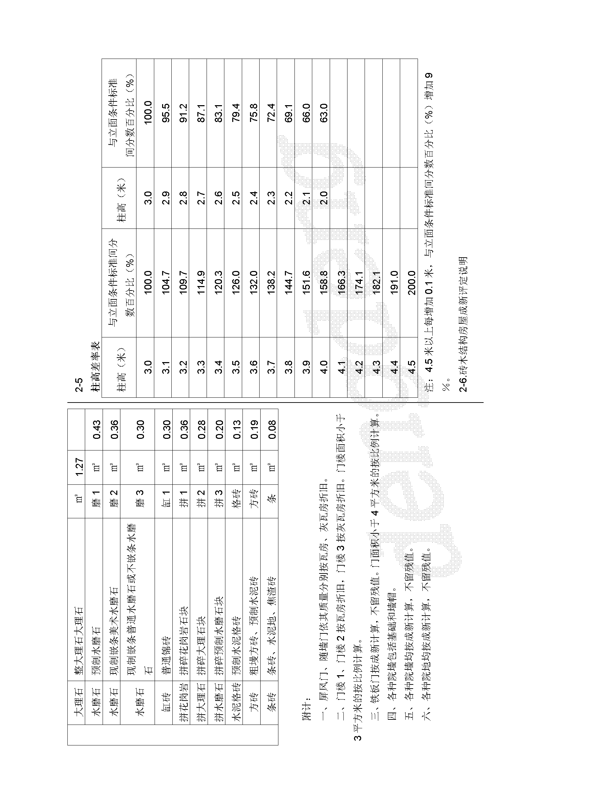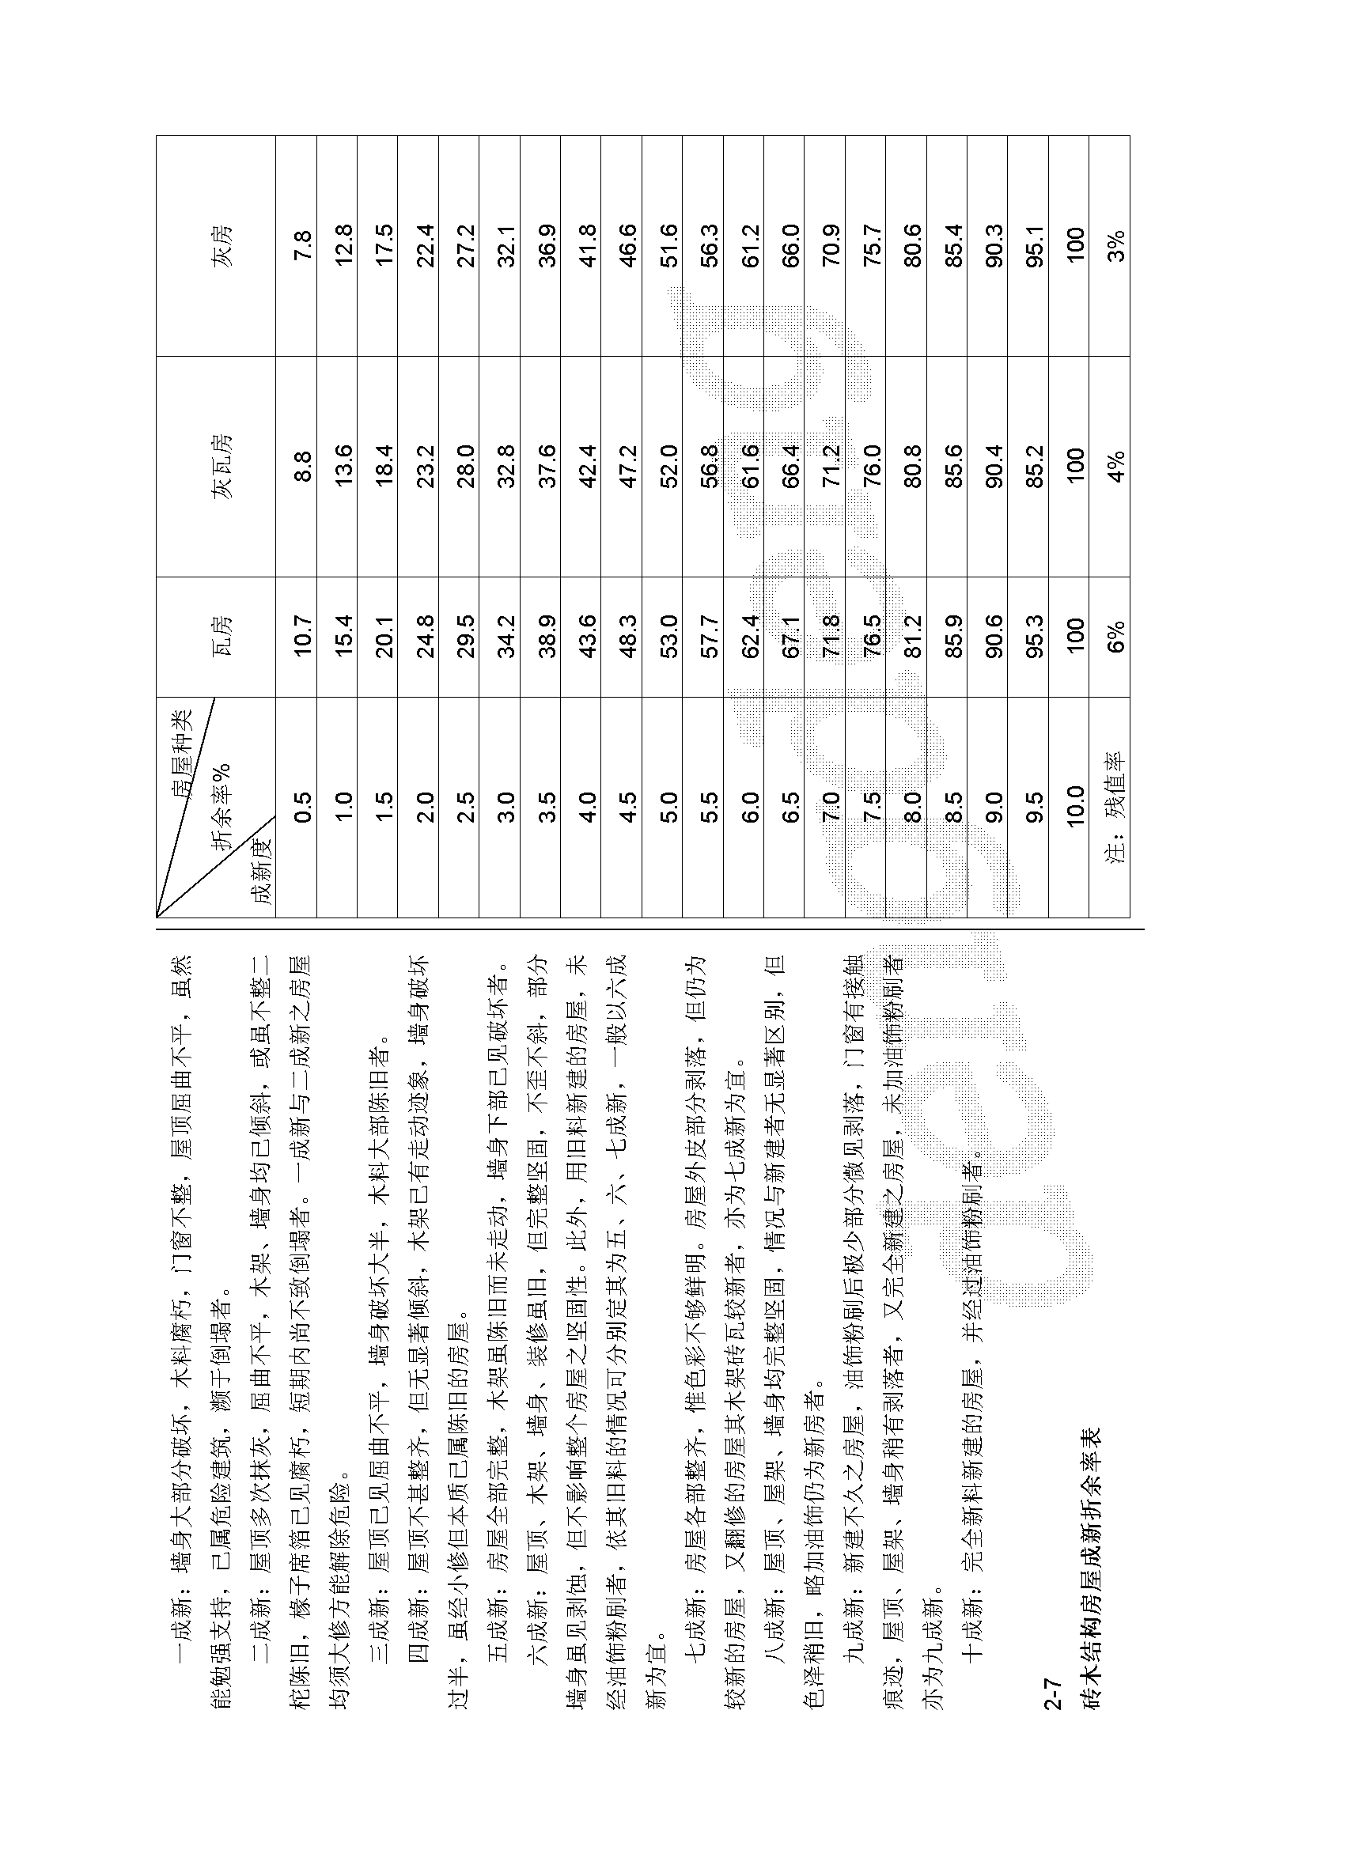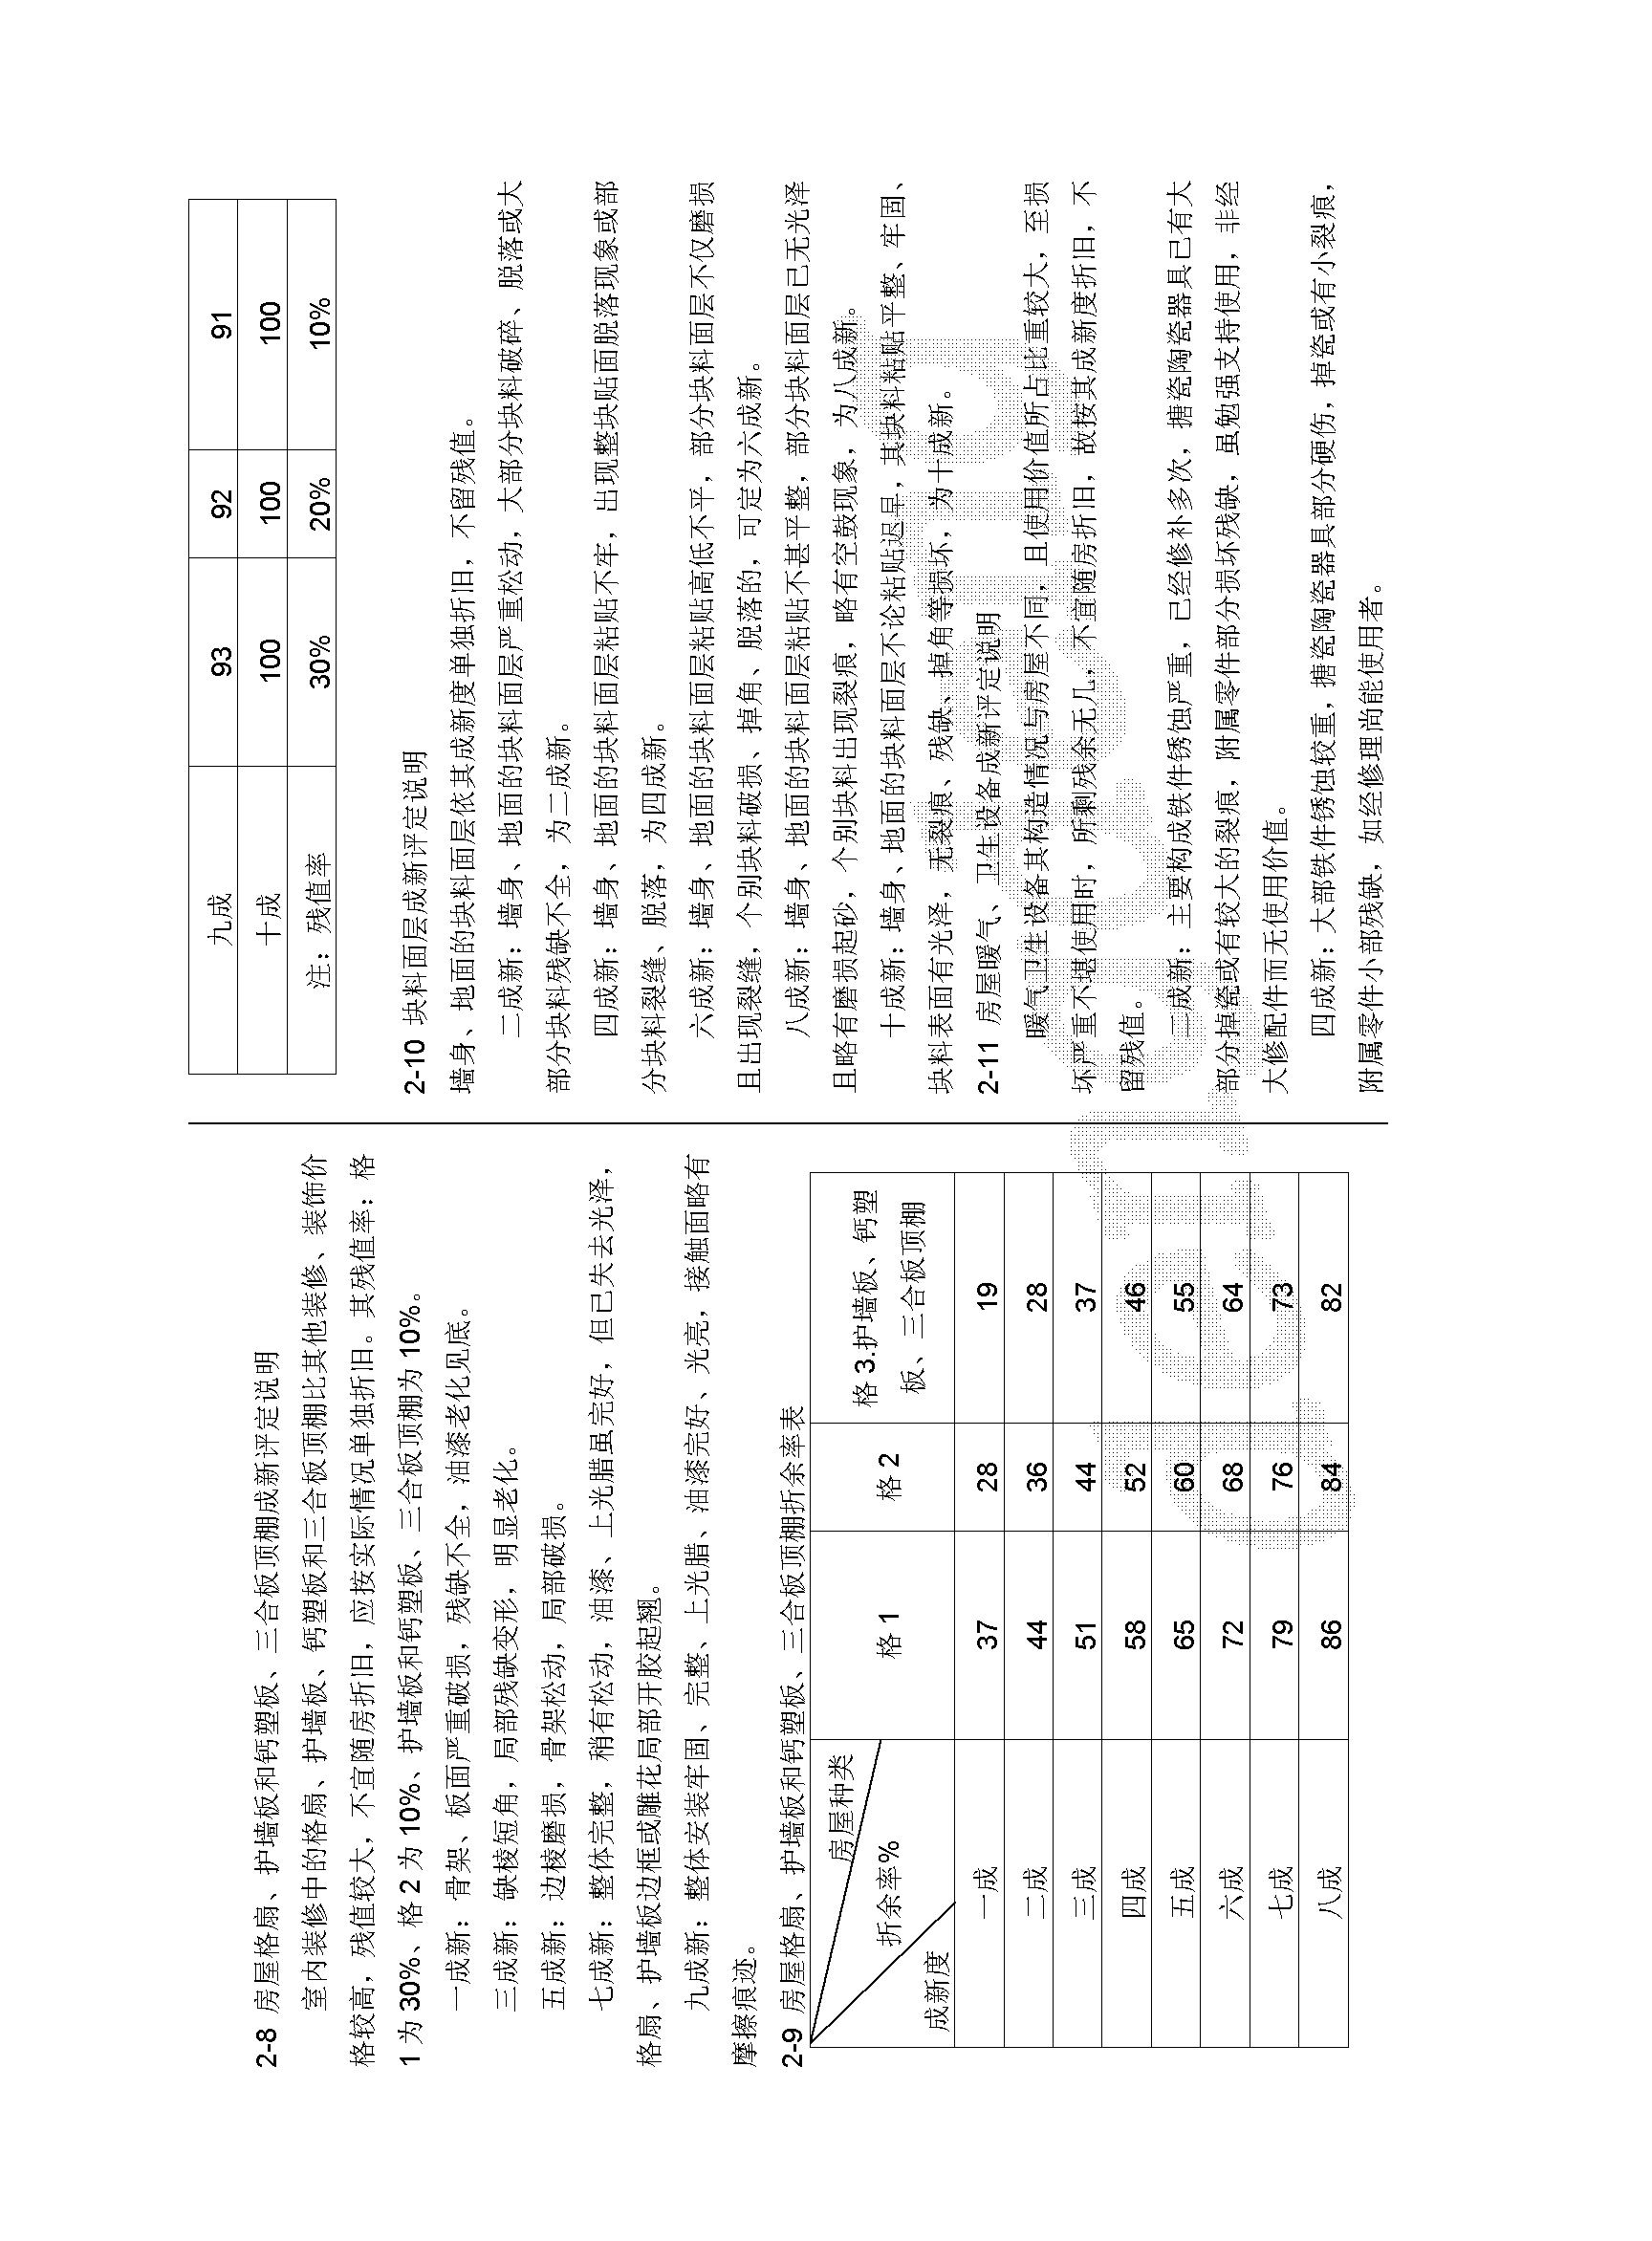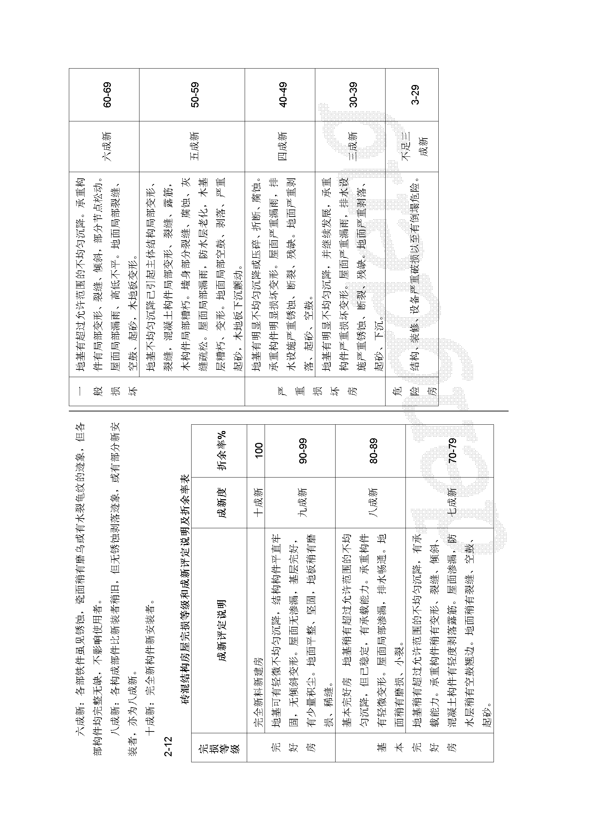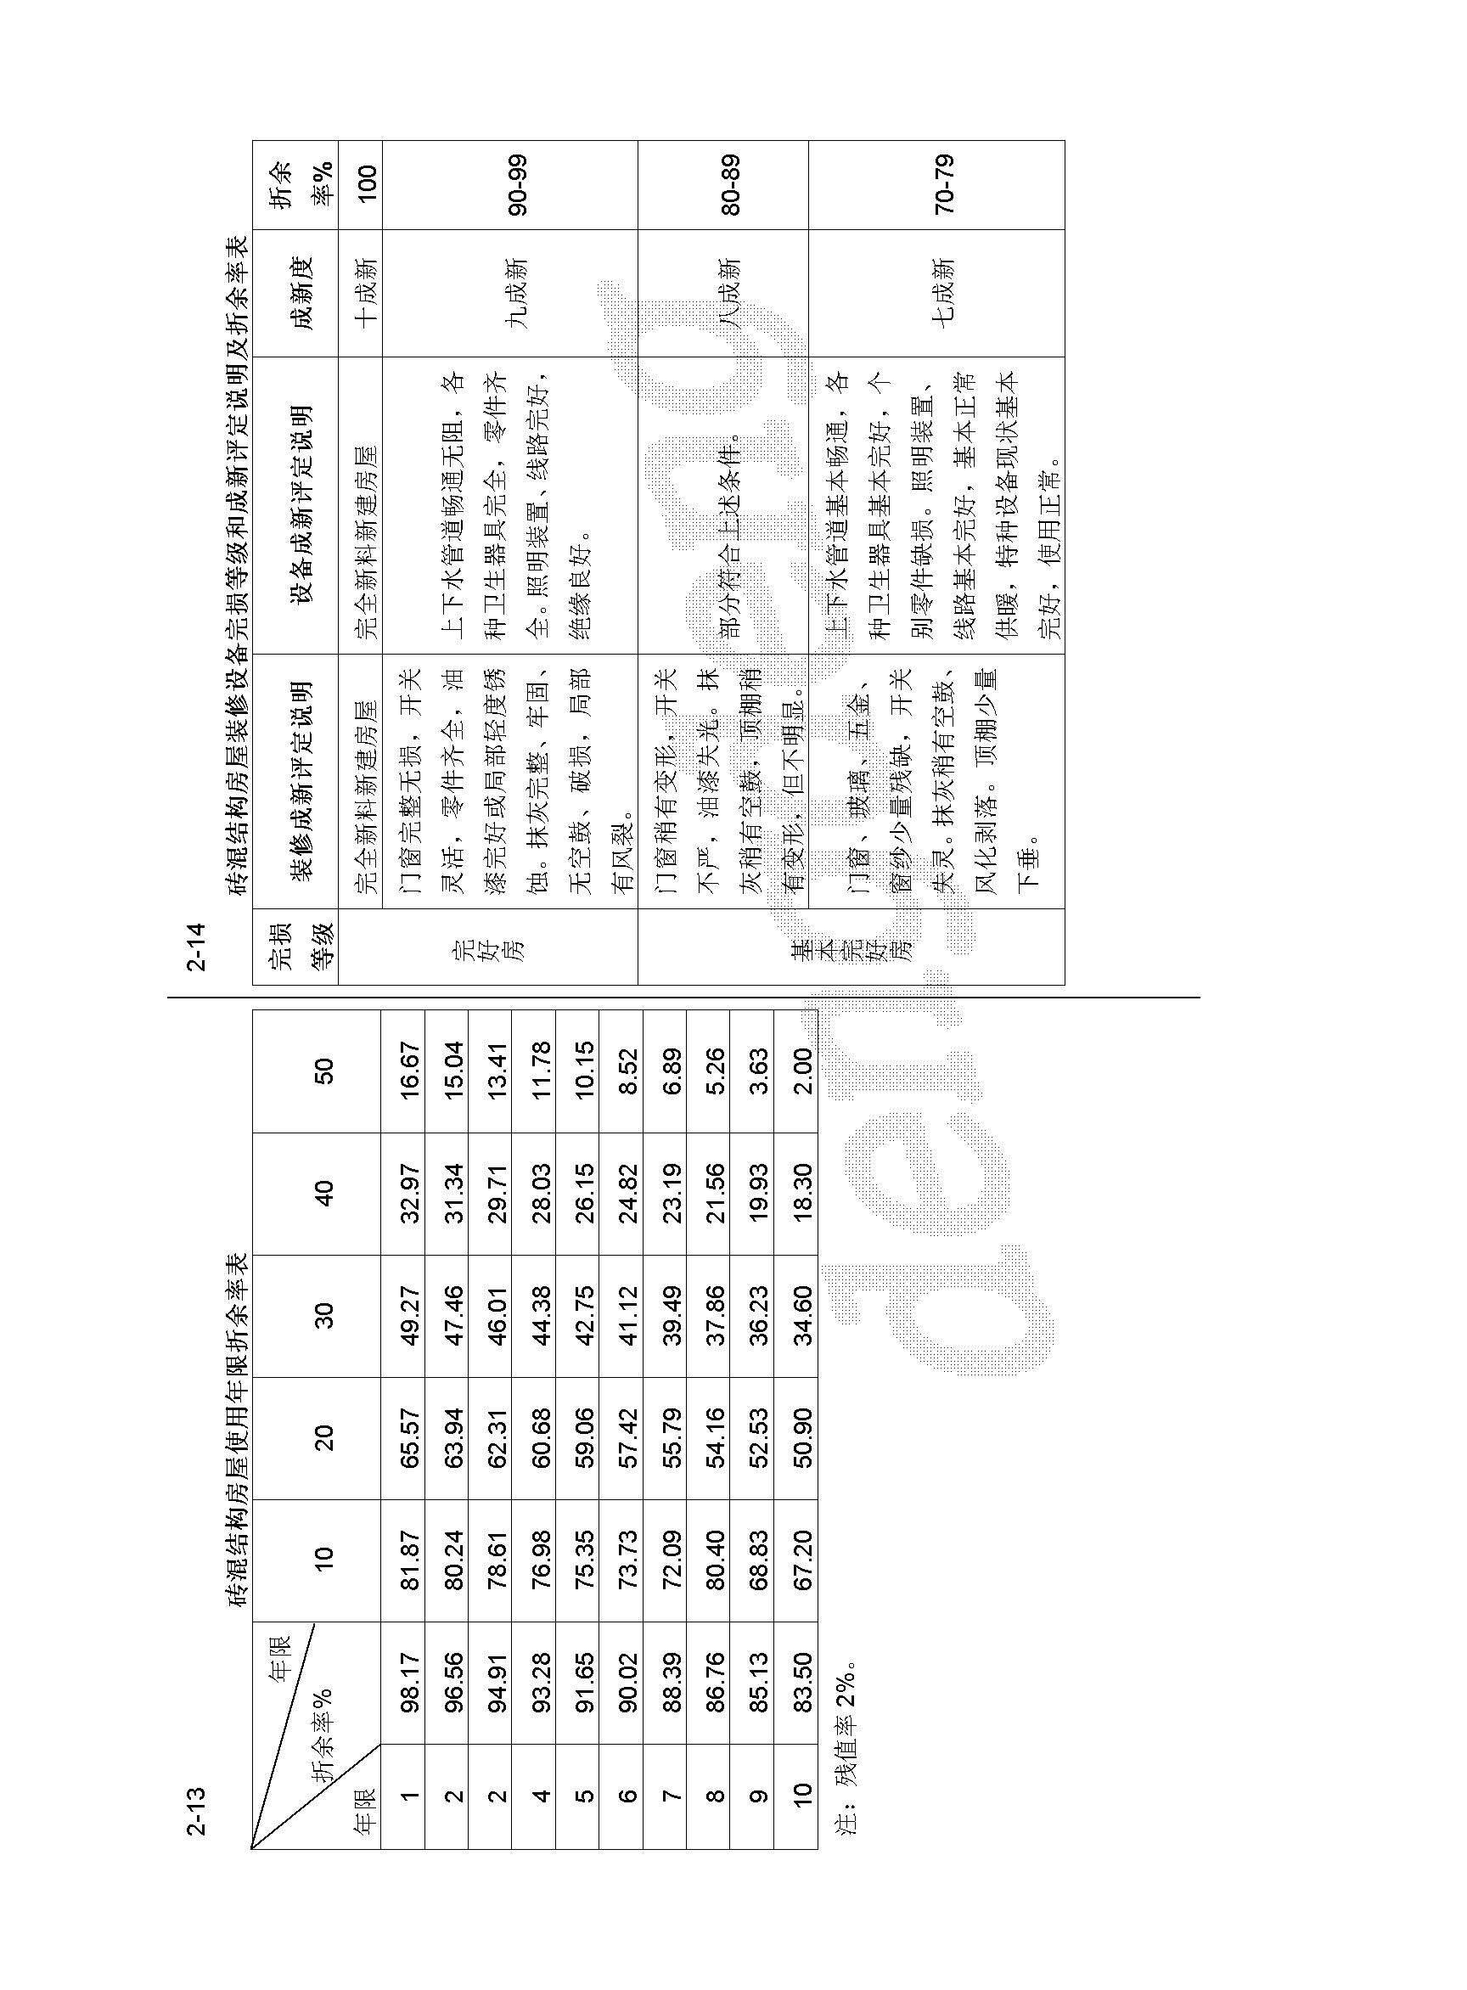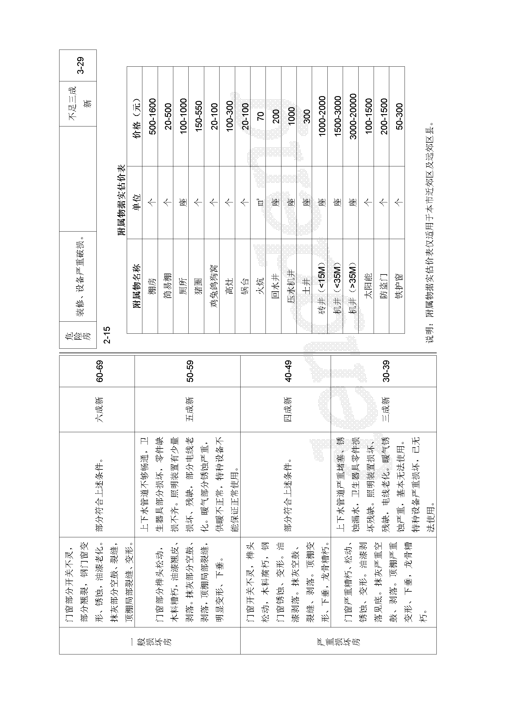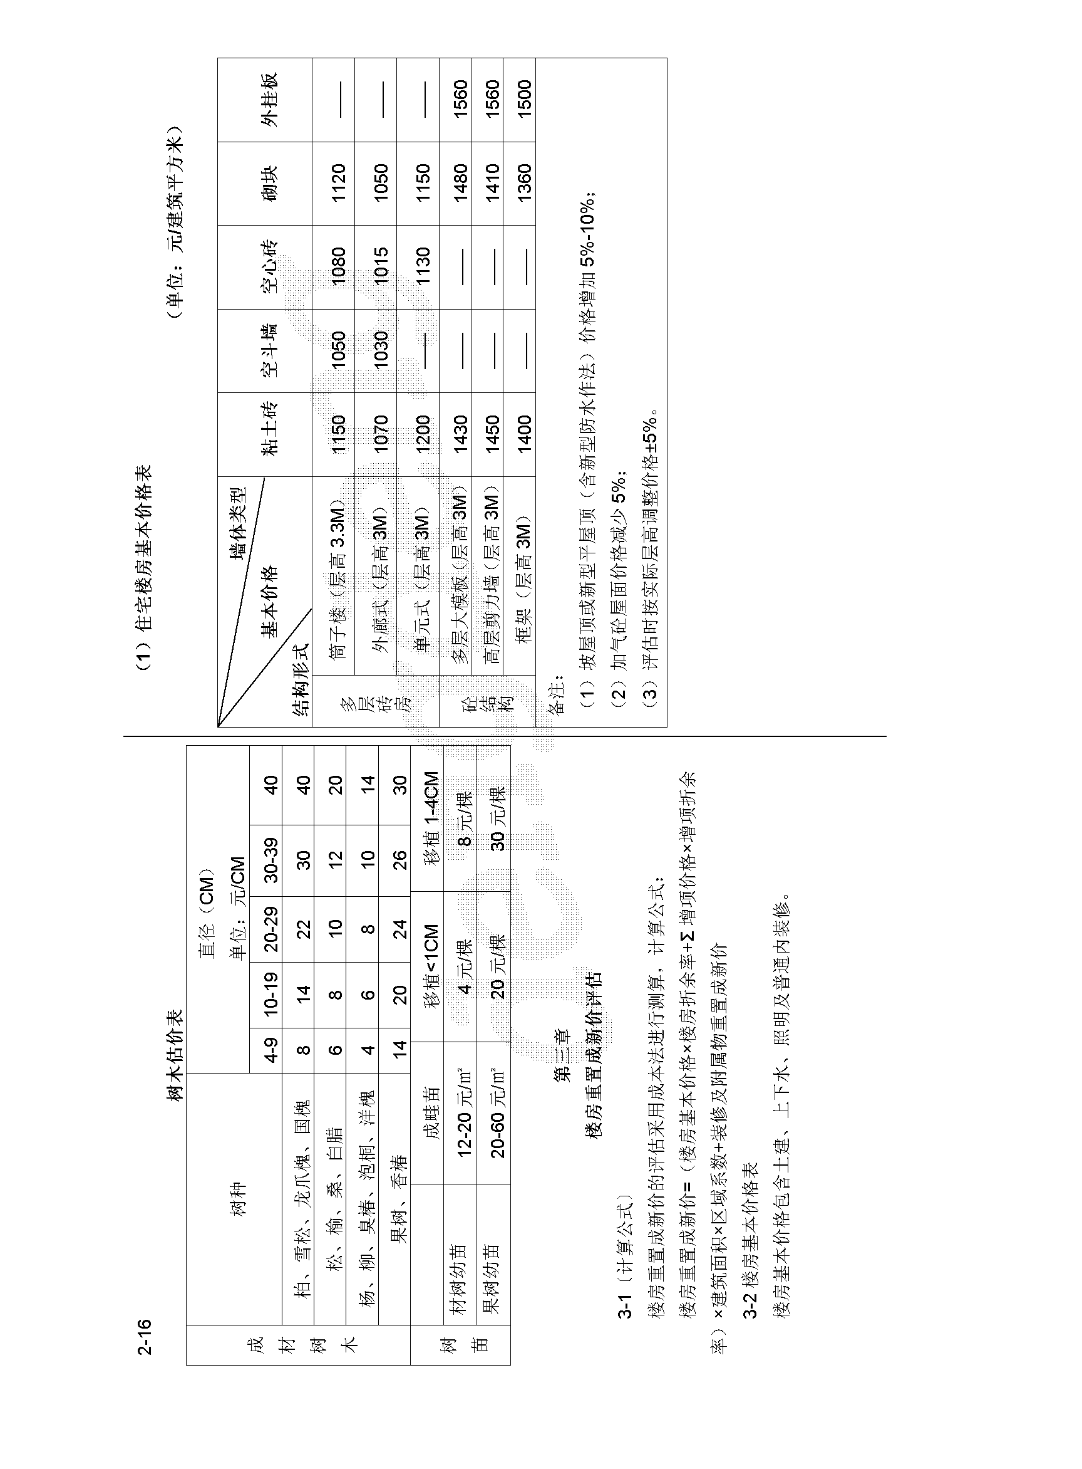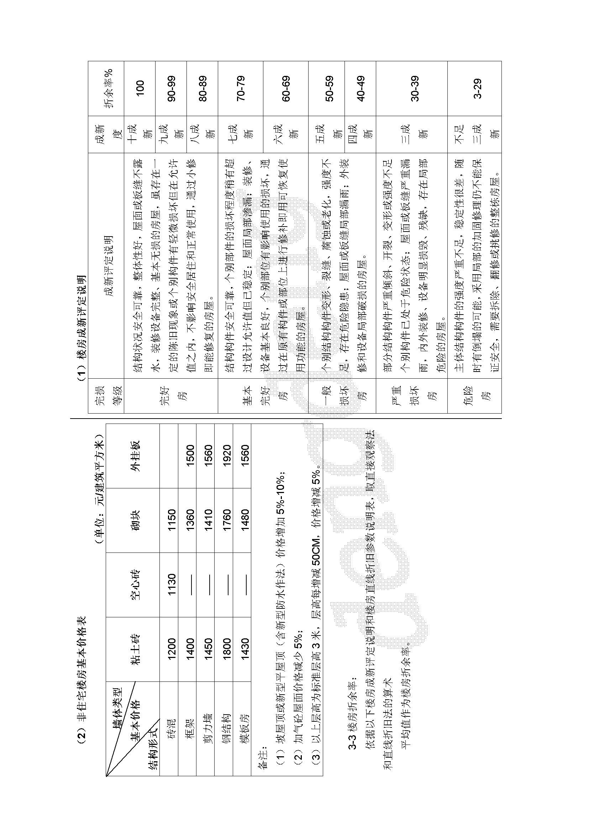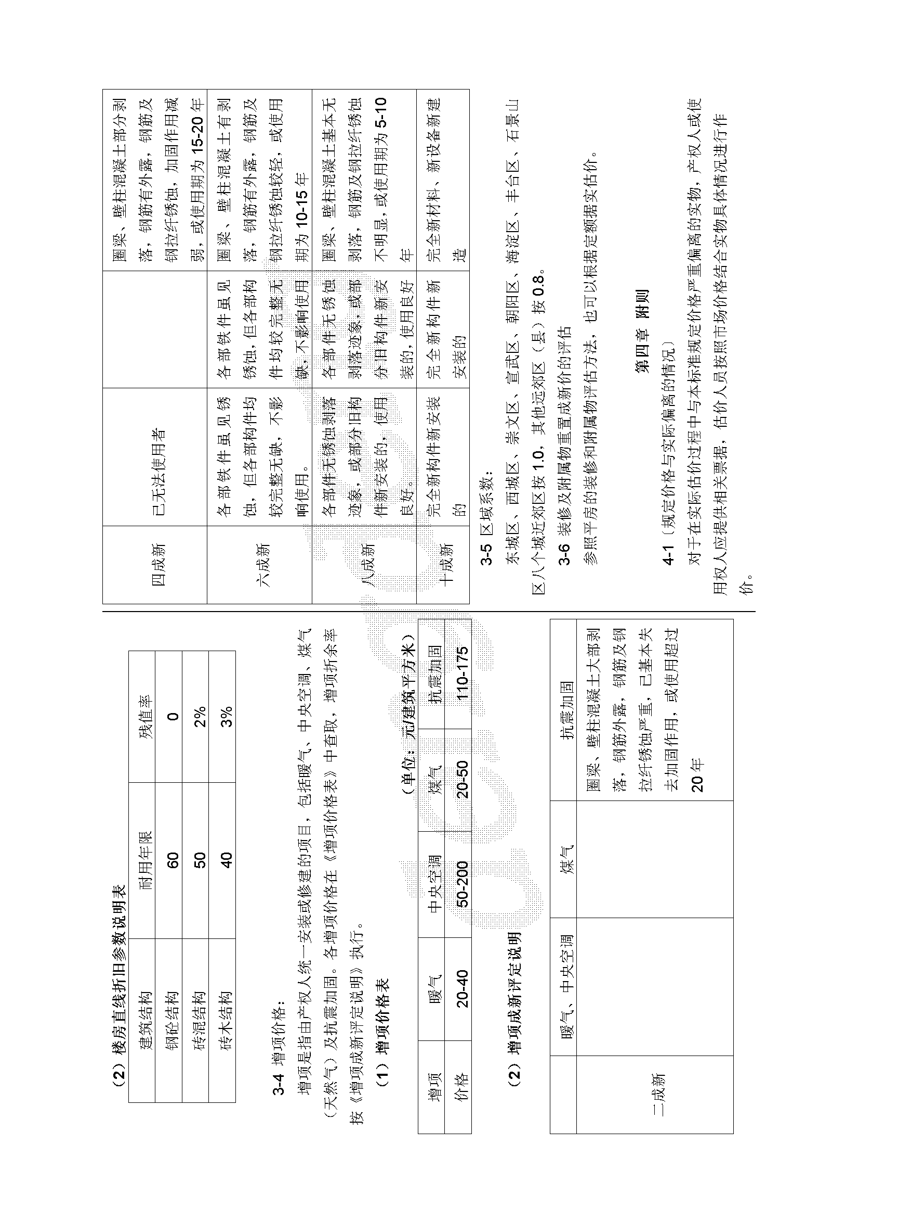

北京市集体土地房屋拆迁管理办法
北京市人民政府令2003第124号

第一章 总 则
第一条 为了加强集体土地房屋拆迁管理，维护拆迁当事人合法权益，保障 城乡建设顺利进行，根据《中华人民共和国土地管理法》等有关法律、法规，结合本市实际情况，制定本办法。
第二条 在本市行政区域内因国家建设征用集体土地（以下简称征地）或者 因农村建设占用集体土地（以下简称占地）拆迁房屋，并需要对被拆迁人补偿、安置的，适用本办法。征地拆迁宅基地以外的房屋的，按照本市有关规定执行。
第三条 本办法所称拆迁人是指经依法批准征用或者占用集体土地并取得房屋拆迁许可证的用地单位。本办法所称被拆迁人是指对被拆除房屋拥有所有权的单位或者个人。
第四条 市国土资源和房屋管理局（以下简称市国土房管局）主管本市集体土地房屋拆迁 管理工作；区、县国土资源和房屋管理局（以下简称区、县国土房管局）负责本行政区域内 集体土地房屋拆迁管理工作。
第五条 区、县人民政府和乡（民族乡）、镇人民政府应当依照本办法规定的职责，做好本行政区域内的房屋拆迁管理工作。
第六条 拆迁人应当依照本办法的规定对被拆迁人进行补偿安置。被拆迁人应当在规定的搬迁期限内完成搬迁。
第二章 拆迁管理
第七条 用地单位取得房屋拆迁许可证后，方可实施拆迁。
第八条 用地单位取得征地或者占地批准文件后，可以向区、县国土房管局申请在用地范围内暂停办理下列事项：
（一）新批宅基地和其他建设用地；
（二）审批新建、改建、扩建房屋；
（三）办理入户和分户，但因婚姻、出生、回国、军人退伍转业、经批准由外省市投靠直系 亲属、刑满释放和解除劳动教养等原因必须入户、分户的除外；
（四）核发工商营业执照；
（五）房屋、土地租赁；
（六）改变房屋、土地用途。
区、县国土房管局核准用地单位的申请后，应当就前款所列事项书面通知有关部门暂停办理相关手续，并在用地范围内予以公告。通知和公告应当载明拆迁范围、暂停办理事项和暂停期限。暂停期限自公告之日起算，最长不超过1年。用地单位确需延长暂停期限的，应当报 经区、县国土房管局批准，延长的期限不超过半年。暂停期限内，擅自办理本条第一款所列事项的，房屋拆迁时不予认定。
第九条 用地单位申请核发房屋拆迁许可证的，应当向被拆迁房屋所在地的区、县国土房管局提交下列文件：
（一）用地批准文件；
（二）规划批准文件；
（三）拆迁实施方案；
（四）安置房屋或者拆迁补偿资金的证明文件。
区、县国土房管局应当自收到申请之日起30日内审查完毕；对符合条件的，核发房屋拆迁许 可证，并将拆迁人、拆迁范围、搬迁期限等情况向被拆迁人公告。
第十条 征地拆迁宅基地上房屋的，拆迁实施方案由拆迁人根据本办法第三章的规定和经批准的征地方案拟订，报区、县国土房管局批准后执行。
占地拆迁房屋的，拆迁实施方案由拆迁人拟订，经乡（民族乡）、镇人民政府审核并报区、县国土房管局备案后执行；其中旧村改造的拆迁实施方案在报乡（民族乡）、镇人民政府审核前，应当经村民会议或者村民代表会议讨论通过。
拆迁人应当在拆迁范围内公布拆迁实施方案，公布的期限不少于10日。
第十一条 拆迁人与被拆迁人应当就房屋拆迁补偿安置事宜签订书面协议。 协议应当规定补偿安置方式和标准、搬迁期限、违约责任等内容。
第十二条 在区、县国土房管局公告的搬迁期限内，拆迁人与被拆迁人没有达成拆迁补偿安置协议的，经一方或者双方当事人申请，由区、县国土房管局裁决。
裁决规定的搬迁期限届满被拆迁人拒绝搬迁的，属于征地拆迁宅基地上房屋的，由区、县国土房管局申请人民法院强制执行；属于占地拆迁房屋的，由当事人依法向人民法院提起民事 诉讼。
第三章 拆迁补偿和安置
第十三条 宅基地上的房屋拆迁，可以实行货币补偿或者房屋安置，有条件的地区也可以另行审批宅基地。
第十四条 拆迁宅基地上房屋实行货币补偿的，拆迁人应当向被拆迁人支付补偿款。补偿款按照被拆除房屋的重置成新价和宅基地的区位补偿价确定。房屋重置成新价的评估规则和宅基地区位补偿价的计算办法由市国土房管局制定并公布。按照前款规定对被拆迁人给予货币补偿的，不再进行房屋安置或者另行审批宅基地。
第十五条 拆除宅基地上房屋以国有土地上房屋安置的，拆迁人与被拆迁人应当按照本办法第十四条第一款的规定确定拆迁补偿款，并与安置房屋的市场评估价款结算差价；但按照市人民政府规定以经济适用住房安置被拆迁人的除外。农村集体经济组织或者村民委员会作为拆迁人实施拆迁，以本集体建设用地范围内的房屋安置被拆迁人的，经村民会议或者村民代表会议讨论通过并报乡（民族乡）、镇人民政府批准后，可以按照被拆除房屋建筑面积安置，也可以结合被拆迁人家庭人口情况安置。其他拆迁人委托农村集体经济组织或者村民委员会安置被拆迁人的，可以参照本条第二款的 规定执行。
第十六条 农村集体经济组织或者村民委员会在集体土地上建设安置房屋的，应当符合城市规划、土地利用规划和年度计划，依法取得用地和规划许可。
第十七条 农村集体经济组织或者村民委员会作为拆迁人拆迁宅基地上房屋 ，有条件的地区，可以按照土地管理法律、法规和规章的规定，另行审批宅基地由被拆迁人自建房屋，并对被拆除的房屋按照重置成新价给予补偿。
其他拆迁人委托农村集体经济组织或者村民委员会安置被拆迁人的，可以参照前款规定执行 。
第十八条 拆迁补偿中认定的宅基地面积应当经过合法批准，且不超过控制标准。未经合法批准的宅基地，不予认定。
经合法批准的宅基地超出控制标准的部分，不予补偿；但1982年以前经合法批准的宅基地超 出控制标准的部分，可以按照区、县人民政府的规定给予适当补偿。每户宅基地面积的控制标准，按照区、县人民政府根据《北京市人民政府关于加强农村村民建房用地管理若干规定》第六条确定的标准执行。
第十九条 拆迁补偿中认定宅基地上房屋建筑面积，以房屋所有权证标明的 面积为准；未 取得房屋所有权证但具有规划行政主管部门批准建房文件的，按照批准的建筑面积认定。本办法施行前宅基地上已建成的房屋，未取得房屋所有权证和规划行政主管部门批准建房文件，但确由被拆迁人长期自住的，应当给予适当补偿。属于征地拆迁房屋的，补偿标准由乡 （民族乡）、镇人民政府根据当地实际情况确定，报区、县人民政府批准后执行；属于占地 拆迁房屋的，补偿标准由农村集体经济组织或者村民委员会确定，报乡（民族乡）、镇人民 政府批准后执行。本办法施行后宅基地上新建、改建、扩建的房屋，未取得房屋所有权证或者规划行政主管部 门批准建房文件的，拆迁房屋时不予认定。
第二十条 农村村民符合审批宅基地条件但未实际取得宅基地，且按照拆迁实施方案安置 确有困难的，拆迁人应当按照区、县人民政府的规定给予适当补助。但拆迁实施方案确定以 另行审批宅基地的方式予以补偿安置的除外。
第二十一条 占地拆迁宅基地以外房屋的补偿，参照征地拆迁的有关规定执行。
第二十二条 对利用宅基地内自有房屋从事生产经营活动并持有工商营业执照的，拆迁人 除按照本办法的规定予以补偿、安置外，还应当适当补偿停产、停业的经济损失。其中，征地拆迁房屋的经济损失补偿标准，由区、县人民政府规定；占地拆迁房屋的经济损失补偿标准，由乡（民族乡）、镇人民政府规定并报区、县人民政府备案。
第二十三条 拆迁人应当向被拆迁人支付搬迁补助费。征地拆迁房屋的搬迁 补助费，由区 、县人民政府规定；占地拆迁房屋的搬迁补助费，由乡（民族乡）、镇人民政府规定并报区 、县人民政府备案。
第二十四条 拆除违法建筑和超过批准期限的临时建筑不予补偿；拆除未超过批准期限的临时建筑，按照重置成新价结合剩余期限给予适当补偿。
第四章 法律责任
第二十五条 违反本办法第七条规定，未取得房屋拆迁许可证擅自实施拆迁的，由市或者区、县国土房管局责令停止拆迁行为，处1万元以上3万元以下罚款。
第二十六条 市和区、县国土房管局违反本办法规定核发房屋拆迁许可证以及其他批准文件的，核发房屋拆迁许可证以及其他批准文件后不履行监督管理职责的，或者对违法行为不予查处的，对直接负责的主管人员和其他直接责任人员依法给予行政处分；情 节严重，致使公共财产、国家和人民利益遭受重大损失，构成犯罪的，依法追究刑事责任。
第五章 附则
第二十七条 因进行水利水电工程建设、绿化隔离地区建设、贫困山区农民搬迁以及因地质灾害移民涉及集体土地房屋拆迁的，不适用本办法。
第二十八条 本办法自2003年8月1日起施行。
本办法施行前已发布拆迁公告的，不适用本办法。
北京市国土资源和房屋管理局

关于印发《<北京市集体土地房屋拆迁管理办法>实施意见》的通知
京国土房管拆[2003]666号
各区县国土房管局、各房地产开发公司、各房地产价格评估机构、各拆迁单位：
根据《北京市集体土地房屋拆迁管理办法》（市人民政府令第124号），我局制定了《<北京 市集体土地房屋拆迁管理办法>实施意见》，现予印发，请遵照执行。
本通知自2003年8月1日起施行。
《北京市集体土地房屋拆迁管理办法》实施意见
一、暂停办理有关事项
1.〔暂停事项申请〕
按照《北京市集体土地房屋拆迁管理办法》（市人民政府令第124号，以下简称《办法》） 第八条规定，用地单位取得征地或者占地批准文件后，可以向区、县国土房管局申请在征地 或者占地批准文件规定的用地范围内暂停办理有关事项。用地单位应当提交暂停办理事项申 请书、规划批准文件、征地或者占地批准文件。
2.〔暂停事项通知和公告〕
区、县国土房管局收到用地单位暂停办理事项申请后，应当在7个工作日内审查完毕；审查 批准后，应当在7个工作日内就暂停事项书面通知当地规划、建设、户籍、工商、税务等部 门及乡镇人民政府，并在用地范围内予以公告。通知和公告应当载明拆迁范围、暂停办理事 项、暂停期限等内容。
3.〔暂停期限〕
暂停期限自公告之日起算，最长不超过1年。用地单位需要延长暂停期限的，应当提前30日 向区、县国土房管局提出申请，并说明需延长期限的理由和拟采取的措施。延长的期限不超 过半年。区、县国土房管局批准延期申请后，应当将延长暂停期限的决定书面通知当地规划 、建设、户籍、工商、税务等部门及乡镇人民政府，并在拆迁范围内公示。区县国土房管局 的审查和通知时限按照本实施意见第2条规定执行。除市政府确定的重大市政基础设施建设工程或者其他建设项目经市政府批准的以外，暂停期 限满20日后，区县国土房管局方可发布拆迁公告。
二、房屋拆迁许可证的申请与核发
4.〔用地批准文件〕
按照《办法》第九条的规定，用地单位申请核发房屋拆迁许可证，提交的用地批准文件包括 ：
（1）属于征地拆迁的，提交市人民政府批准征用集体土地的批复；
（2）属于占地拆迁的，提交市人民政府批准占用集体土地的批复或者区县人民政府批准占用集体建设用地的批复。
5.〔规划批准文件〕
按照《办法》第九条规定，用地单位申请核发房屋拆迁许可证，提交的规划批准文件是指市 或者区、县规划行政主管部门核发的建设用地规划许可证。
6.〔拆迁实施方案〕
按照《办法》第九条规定，用地单位申请核发房屋拆迁许可证，提交的拆迁实施方案，是指 拆迁人根据《办法》第十条规定拟订的文件。拆迁实施方案应当包括以下内容：
（1）项目基本情况；
（2）拆迁范围、拆迁方式，搬迁期限，委托拆迁和评估等内容；
（3）被拆除房屋及其附属物基本情况；
（4）补偿安置方式及其主要内容；
（5）拆迁补助办法；
（6）其他应当在拆迁实施方案中明确的内容。
7.〔占地拆迁实施方案〕
按照《办法》第十条规定，占地拆迁房屋的，乡（民族乡）、镇人民政府审核拆迁人拟订的 拆迁实施方案，需要时，可以征求区、县国土房管局的意见。
8.〔公布拆迁实施方案〕
拆迁人应当按照《办法》第十条规定，在拆迁范围内公布经区县国土房管局批准的征地拆迁 实施方案或者经乡（民族乡）、镇人民政府审核并报区县国土房管局备案的占地拆迁实施方 案，公布期限不少于10日。
拆迁实施方案应当在区县国土房管局发布拆迁公告之日前（含拆迁公告发布当日）公布。
9.〔安置房屋证明〕
按照《办法》第九条规定，用地单位申请核发房屋拆迁许可证，提交的安置房屋证明文件， 包括建设工程竣工验收备案表、土地使用权证明文件或房屋所有权证。
10.〔补偿资金证明文件〕
按照《办法》第九条规定，用地单位申请核发房屋拆迁许可证，提交的拆迁补偿资金证明文 件，是指银行向区、县国土房管局出具的拆迁补偿资金到位证明文件，具体办法按照市国土 房管局、中国人民银行营业管理部《关于加强城市房屋拆迁补偿安置资金使用监督的通知》 （京国土房管拆字〔2001〕1177号）有关规定执行。
11.〔跨区县项目发证〕
跨区、县项目的房屋拆迁许可证，可以分别由所涉区、县国土房管局核发，也可以由市国土 房管局根据实际情况指定其中一个区县国土房管局核发，并将有关情况通知相关区、县国土 房管局。
12.〔兼有国有土地和集体土地房屋拆迁的情形〕
建设项目用地范围内兼有国有土地和集体土地的房屋拆迁的，建设单位应按照《北京市城市 房屋拆迁管理办法》和《北京市集体土地房屋拆迁管理办法》有关规定申请房屋拆迁许可证 ，区县国土房管局审核后，统一发放房屋拆迁许可证和发布拆迁公告。
13.〔拆迁范围和拆迁期限〕
拆迁人应当按照房屋拆迁许可证规定的拆迁范围和拆迁期限实施拆迁。
房屋拆迁许可证规定的拆迁范围不得超过用地批准文件确定的用地范围，但是用地范围外的 房屋与拆迁范围内的房屋不可分割时，拆迁主管部门可以把拆迁范围外的该房屋划入拆迁范围。
房屋拆迁许可证规定的拆迁期限最长为1年。拆迁人在规定的拆迁期限内未完成拆迁的，应 当在期限届满15日前向核发房屋拆迁许可证的区县国土房管局申请延期，延期不超过6个月 。
14.〔拆迁公告〕
区、县国土房管局核发房屋拆迁许可证后，应当在拆迁范围内发布拆迁公告。拆迁公告应当 载明房屋拆迁许可证批准文号、拆迁人、工程名称、拆迁范围、搬迁期限等主要内容。
15.〔许可证印制〕
房屋拆迁许可证由市国土房管局统一印制，内容主要包括拆迁人、项目名称、拆迁范围、拆 迁期限、发证机关、发证时间等。
16.〔拆迁许可证备案〕
区、县国土房管局核发房屋拆迁许可证后，应报市国土房管局备案。
三、委托拆迁和评估
17.〔委托拆迁〕
拆迁人可以自行拆迁，也可以委托拆迁。
征地拆迁，拆迁人自行拆迁的，应当具备本市自行拆迁资质。
委托拆迁的，受托拆迁单位应当具备本市受托拆迁资质；拆迁人应当与受托拆迁单位签订委 托拆迁书面合同；拆迁人申办房屋拆迁许可证时，应当向区县国土房管局提交委托拆迁合同 和受托拆迁单位的资质证明材料。
18.〔拆迁评估〕
征地拆迁的，被拆迁房屋的重置成新价，由拆迁人委托有资质的房地产价格评估机构按照本 市房屋评估规定评估确定；拆迁人应当与评估机构签订委托评估合同。拆迁人申办房屋拆迁 许可证时，应当向区县国土房管局提交委托评估合同和受托评估机构的营业执照、资质证书 。
占地拆迁的，被拆迁房屋的重置成新价，可以参照前款规定评估，也可以按乡镇人民政府审 核并报区县国土房管局备案的拆迁实施方案确定。
19.〔拆迁招标投标〕
征地拆迁，属于下列项目的，用地单位应当通过招标投标方式确定受托拆迁单位和评估单位 ：
（一）全部或者部分使用国有资金投资或者国家融资的项目；
（二）国际组织或者外国政府贷款、援助资金的项目；
（三）建设项目拆迁居民户数在500户以上或者拆迁总费用在8000万元以上的。
有关招投标事宜按照市国土房管局《关于本市拆迁项目实行招投标管理的通知》（京国土房 管拆〔2003〕306号）执行。
四、拆迁补偿安置协议
20.〔拆迁补偿安置协议〕
拆迁人应当与被拆迁人签订拆迁补偿安置书面协议。协议一式两份，当事人双方各持一份； 在房屋拆迁中必须给被拆迁人拆迁补偿协议原件。
实行货币补偿的，协议应当包括补偿金额、付款方式、付款期限、搬迁期限、违约责任、纠纷处理方式等内容。
实行房屋安置的，协议应当包括安置房屋地点、安置房屋面积、差价及结算方式、搬迁期限 、违约责任、纠纷处理方式等内容；期房安置的，还应当明确搬迁过渡方式和过渡期限等内 容。
另行审批宅基地安置的，协议应当包括地上物补偿、新批宅基地地点、面积、搬迁期限、违 约责任、纠纷处理方式等内容。
21.〔权属证件移交〕
拆迁补偿安置协议签订后，被拆迁人应将原土地使用证、房屋所有权证交给拆迁人，由拆迁 人移交房地权属管理部门。
五、拆迁裁决程序
22.〔拆迁裁决程序〕
集体土地房屋拆迁裁决程序，参照市国土房管局2002年12月9日印发的《北京市城市房屋拆 迁裁决程序规定》（京国土房管拆〔2002〕1116号）执行。
23.〔行政复议与行政诉讼〕
拆迁当事人对区、县国土房管局的裁决不服的，可以依法申请行政复议或者向人民法院提起 行政诉讼。
六、货币补偿方式
24.〔宅基地区位补偿价〕
宅基地区位补偿价，由区县人民政府按照《北京市宅基地房屋拆迁补偿规则》（京国土房管 征〔2003〕606号）第四条的规定，以乡镇为单位确定和公布，并报市国土房管局备案。
区县人民政府确定宅基地区位补偿价，应当考虑各乡镇行政区域内的土地区位差异，具有一定的幅度。
具体拆迁项目的宅基地区位补偿价，可以按照下列方式确定：
（一）由拆迁人委托有资质的评估机构在区县人民政府公布的幅度内，根据被拆迁房屋宅基 地的实际情况评估确定；
（二）由区县人民政府或者其指定的相关部门在区县人民政府公布的幅度内，根据被拆迁房 屋宅基地的实际情况确定；
（三）区县人民政府确定的其他方法。
25.〔兼有国有土地和集体土地的乡镇〕
乡镇行政区域内兼有国有土地和集体土地，或者与国有土地相邻的，区县人民政府可以批准 该乡镇统一参照国有土地房屋拆迁补偿相关规定，确定宅基地区位补偿价格或拟订拆迁实施 方案。
七、房屋安置方式
26.〔房屋安置方式解释及协议〕
按照《办法》第十五条第一款规定，拆除宅基地上房屋以国有土地上房屋安置的，拆迁人与 被拆迁人应当按照被拆迁房屋的补偿款与安置房屋的市场评估价款结算差价。即拆迁人对被 拆迁人依法给予货币补偿后，被拆迁人再以其所得的货币补偿款购买拆迁人提供的国有土地 上的安置房屋，拆迁人与被拆迁人可以先按照货币补偿相关规定签订拆迁货币补偿协议，再 另行签订安置房屋买卖协议。
27.〔市政府规定以经济适用住房安置〕
按照《办法》第十五条第一款规定以经济适用住房安置被拆迁人的，对被拆迁人按照《北京 市宅基地房屋拆迁补偿规则》（京国土房管征【2003】606号）第五条规定给予补偿，由被 拆迁人按照规定价格购买政府定向提供的经济适用住房。
28.〔拆迁补偿资金和房屋要求〕
征地拆迁宅基地房屋，拆迁人在银行专户存入的拆迁补偿资金，原则上不得低于该项目拆迁 货币补偿所需资金总量的60%。拆迁人准备的拆迁补偿资金低于该项目拆迁货币补偿所需资 金总量的，应就不足部分提供相应数量的安置房屋。
采取货币补偿方式的被拆迁人数量超过预计比例或其他原因致使拆迁人存入的拆迁补偿资金 不足的，拆迁人应当及时补足；拆迁完毕后，拆迁补偿资金有结余的，拆迁人持区县国土房管局出具的证明，向银行申请划转余款。
29.〔征地拆迁安置房屋条件〕
拆迁人提供的安置房屋，原则上应当是现房，并具备合法审批手续；安置用房的市政配套设 施和生活服务配套设施，应当具备使用条件。
拆迁人提供的下列房屋，经与被拆迁人协商同意，可以用于拆迁安置，但是在区县国土房管 局核发房屋拆迁许可证时，不计入拆迁人准备的安置用房数量：
（一）期房；
（二）朝阳、海淀、丰台、石景山区的拆迁，安置房屋不在四个区范围内、也不在规划市区内 ，且距离拆迁地点超过15公里的；其他郊区县拆迁，安置房屋不在本区县范围内的。
30.〔农村集体经济组织或者村民委员会作为拆迁人〕
按照《办法》第十五条第二款规定，农村集体经济组织或者村民委员会作为拆迁人实施拆迁 ，以本集体建设用地范围内的房屋安置被拆迁人的，安置房屋应当具备用地、规划批准文件 。
31.〔委托安置〕
按照《办法》第十五条第三款规定，其他拆迁人委托农村集体经济组织或者村民委员会安置 被拆迁人的，按照下列规定执行：
（一）拆迁人应当与农村集体经济组织或者村民委员会签订书面委托合同，并向区县国土房管局备案。
（二）拆迁实施方案由受托的农村集体经济组织或者村民委员会拟订，属于征地拆迁的，报 区县国土房管局批准后执行；属于占地拆迁的，经乡（民族乡）、镇人民政府审核后，报区 县国土房管局备案。
（三）拆迁补偿安置协议可以由拆迁人与被拆迁人签订，也可以由拆迁人委托农村集体经济 组织或者村民委员会与被拆迁人签订。
八、另批宅基地安置
32.〔适用条件〕
按照《办法》第十七条规定另行批准宅基地安置被拆迁人的，拆迁人应当事先征得区县人民 政府同意，且本集体经济组织区域内具备安排宅基地的土地，符合土地利用规划和城市规划 ，被拆迁人符合申请宅基地条件。
33.〔审批手续〕
拆迁宅基地上房屋，另行审批宅基地安置被拆迁人的，拆迁人应当为被拆迁人办理宅基地申 报审批手续和建房审批手续，被拆迁人应予协助。
34.〔宅基地减少的补偿〕
新批宅基地面积少于原合法使用的宅基地面积，对不足部分可以按照区、县人民政府的规定 给予适当补偿。
九、宅基地面积标准
35.〔宅基地面积控制标准〕
根据《北京市人民政府关于加强农村村民建房用地管理若干规定》第六条规定，本市村民每 户建房用地的标准，由各区、县人民政府根据本行政区域的情况确定并予公布，但近郊区各 区和远郊区人多地少的乡村，最高不得超过0.25亩（折合167平方米）；其他地区最高不得 超过0.3亩（折合200平方米）。
1982年以前划定的宅基地，多于前款规定的标准，每户最高不超过0.4亩（折合267平方米 ）。
36.〔宅基地面积认定标准〕
被拆迁人宅基地面积认定的具体标准，由区、县人民政府根据本区县实际情况确定。
十、其他问题
37.〔拆迁结案〕
拆迁人应当按照规定及时整理并妥善保管拆迁档案资料，在完成拆迁后1个月内向区、县国 土房管局移交拆迁档案资料并办理有关手续。
38.〔提前搬迁奖励费〕
被拆迁人在规定的搬迁期限届满前提前搬迁的，拆迁人可以给予提前搬迁奖励费，具体标准 由区、县人民政府确定。
39.〔非本集体经济组织成员房屋〕
用地范围内涉及非本集体经济组织成员合法取得的房屋土地，经区、县人民政府批准，可以 按照《办法》有关宅基地房屋拆迁有关规定给予补偿安置。
40.〔已发布拆迁公告的项目〕
2003年8月1日以前，已经按照《北京市城市房屋拆迁管理办法》（北京市人民政府令第87号 ）发布拆迁公告的，不适用《北京市集体土地房屋拆迁管理办法》，继续执行《北京市城市 房屋拆迁管理办法》。
41.〔施行日期和文件废止〕
本实施意见自2003年8月1日起施行。
原北京市房地产管理局1992年6月11日发布的《关于国家建设项目需拆迁集体土地上农村房 屋有关规定的通知》（京房地字〔1992〕第274号）同时废止。

关于印发《北京市宅基地房屋拆迁补偿规则》的通知
京国土房管征[2003]606号
各区、县国土房管局、各拆迁单位、各房地产价格评估机构：
根据《北京市集体土地房屋拆迁管理办法》(市人民政府令第124号)第十四条规定，我局制定了《北京市宅基地房屋拆迁补偿规则》，现予印发，自2003年8月1日起施行。
二○○三年七月十日

北京市宅基地房屋拆迁补偿规则
第一条 根据《北京市集体土地房屋拆迁管理办法》(市人民政府令第124号)第十四条规定，制定本规则。
第二条 拆迁集体宅基地房屋的补偿价(以下简称房屋拆迁补偿价)，按照本规则计算。
第三条 房屋拆迁补偿价，由宅基地区位补偿价、被拆迁房屋重置成新价构成；计算公式为：
房屋拆迁补偿价＝宅基地区位补偿价×宅基地面积＋被拆迁房屋重置成新价
宅基地面积按照《北京市集体土地房屋拆迁管理办法》第十八条确定；宅基地区位补偿价由区县人民政府以乡镇为单位，依本规则第四条的规定确定并公布，报市国土房管局备案。
第四条 宅基地区位补偿价按下列公式计算：
当地普通住宅指导价，由区县人民政府参照一定时间、一定区域内普通商品住宅均价、城市规划等情况综合确定。
房屋重置成新均价，是指一定时间、一定区域内的被拆迁宅基地房屋重置成新平均价，具体标准由区县人民政府按照前述区域内农村房屋建设情况在400～700元/平方米幅度内确定。
户均安置面积，按照100～150平方米控制，具体安置标准由区县人民政府根据当地农村经济发展水平、农民居住情况确定。
户均宅基地面积，原则上暂统一按0.3亩(200平方米)计算。
与国有土地相邻的集体土地，其宅基地区位补偿价，可以参照《北京市城市房屋拆迁管理办法》(市人民政府令第87号)确定。
第五条 按照《北京市集体土地房屋拆迁管理办法》第十五条规定，以经济适用住房或其他房屋定向安置被拆迁人的，依本规则计算拆迁补偿时，当地普通住宅指导价分别为经济适用住房价、定向安置房屋价。
第六条 被拆迁房屋重置成新价按照《北京市房屋估价办法》(京房地评字[1996]573号)和《北京市住宅楼房估价技术规范》(京房地评字[1996]655号)执行。
- 本规则自2003年8月1日起施行。

北京市怀柔区国土房管局关于集体土地房屋拆迁补偿若干问题的意见2003
各镇、乡人民政府、街道办事处，区政府各委、办、局，各区属机构： 《北京市怀柔区国土资源和房屋管理局关于集体土地房屋拆迁补偿若干问题的意见》已经区政府2003年第十一次区长办公会议讨论通过，现转发给你们，并就有关问题通知如下，请一并认真贯彻执行。
一、本通知自2003年9月1日起执行，《怀柔县人民政府批转县建委关于推进旧城改造工作意见的通知》（怀政发〔2001〕33号）同时废止。
二、集体土地房屋拆迁补偿政策涉及千家万户和广大群众的切身利益，有关部门和各镇乡要充分做好宣传工作，做到家喻户晓，人人皆知，保证城乡建设工作顺利进行。
二○○三年九月一日
怀柔区国土资源和房屋管理局关于集体土地房屋拆迁补偿若干问题的意见
为进一步规范我区集体土地房屋拆迁工作，妥善处理集体土地房屋拆迁中存在的问题，根据《北京市集体土地房屋拆迁管理办法》（市政府令第124号发布）、《北京市集体土地房屋拆迁管理办法实施意见》（京国土房管拆〔2003〕666号）和《北京市宅基地房屋拆迁补偿规则》（京国土房管征〔2003〕606号印发）有关规定，结合我区实际，制定本意见。
一、宅基地区位补偿价
（一）宅基地区位补偿价的确定方法。集体土地房屋拆迁宅基地区位补偿价按照下面公式计算：宅基地区位补偿价=（普通住宅指导价—房屋重置成新均价）×户均安置面积 ÷户均宅基地面积 公式中的普通住宅指导价参照一定时间、一定区域内普通商品住宅均价及城市规划等情况综合确定。房屋重置成新均价是指一定时间、一定区域内的被拆迁宅基地房屋重置成新平均价，具体标准按照房屋建设情况确定。户均安置面积根据各镇乡经济发展水平、农民居住情况确定。户均宅基地面积原则上暂统一按0.3亩(200平方米)计算。
（二）宅基地区位补偿价格幅度。
1、各镇乡宅基地区位补偿价格计算要素幅度表 （元/平方米）
乡镇名称 区位补偿基准价 普通住宅指导价 房屋重置成新均价 户均安置面积 户均宅基地面积
怀柔镇 480——1380 1500——3000 700 120 200
杨宋镇 480——840 1500——2100 700 120 200
北房镇 480——840 1500——2100 700 120 200
庙城镇 480——900 1500——2200 700 120 200
桥梓镇 300——780 1200——2000 700 120 200
雁栖镇 300——900 1200——2200 700 120 200
怀北镇 270——780 1000——2000 550—700 120 200
汤河口镇 270——750 1000——1800 550 120 200
九渡河镇 270——570 1000——1500 550 120 200
渤海镇 270——570 1000——1500 550 120 200
宝山镇 270——570 1000——1500 550 120 200
琉璃庙镇 270——570 1000——1500 550 120 200
喇叭沟门 270——570 1000——1500 550 120 200
长哨营乡 270——570 1000——1500 550 120 200
2、城区及各镇乡宅基地区位补偿价幅度。
（1）怀柔城区及怀柔镇。怀柔城区（东至京承铁路、北至富乐大街、西至水库路、南至怀河）的宅基地区位补偿价的基准价格为1080元-1380元/平方米；普通住宅指导价为2500-3000元/平方米。怀柔城区规划区域内（大中富乐村、大屯村、石厂村（不含石厂新村））及卢庄、红螺镇的宅基地区位补偿价的基准价格为780元-1080元/平方米；普通住宅指导价2000元-2500元/平方米。怀柔镇上述范围以外的其他地区的宅基地区位补偿价的基准价格为480元-780元/平方米；普通住宅指导价1500元-2000元/平方米。
（2）杨宋镇、北房镇。镇政府所在地的宅基地区位补偿价的基准价格为600元-840元/平方米；普通住宅指导价1700元-2100元/平方米。上述地区以外的其它地区，宅基地区位补偿价的基准价格为480元-600元/平方米；普通住宅指导价1500元-1700元/平方米。
（3）庙城镇。镇政府所在地及大秦铁路以北，怀河以南地区的宅基地区位补偿价的基准价格为600元-900元/平方米；普通住宅指导价1700元-2200元/平方米。上述地区以外的其它地区，宅基地区位补偿价的基准价格为480元-600元/平方米；普通住宅指导价1500元-1700元/平方米。
（4）雁栖镇。镇政府所在地、雁栖工业开发区及红螺山旅游度假区的宅基地区位补偿价的基准价格为600元-900元/平方米；普通住宅指导价1700元-2200元/平方米。上述地区以外的其它地区，宅基地区位补偿价的基准价格为300元-480元/平方米；普通住宅指导价1200元-1500元/平方米。
（5）怀北镇。镇政府所在地的宅基地区位补偿价的基准价格为480元-780元/平方米；普通住宅指导价1500元-2000元/平方米；房屋重置成新均价700元/平方米。上述地区以外的其它地区，宅基地区位补偿价的基准价格为270元-450元/平方米；普通住宅指导价1000元-1300元/平方米；房屋重置成新均价550元/平方米。
（6）桥梓镇。镇政府所在地的宅基地区位补偿价的基准价格为480元-780元/平方米；普通住宅指导价1500元-2000元/平方米。上述地区以外的其它地区，宅基地区位补偿价的基准价格为300元-480元/平方米；普通住宅指导价1200元-1500元/平方米。
（7）汤河口镇。镇政府所在地宅基地区位补偿价的基准价格为570元-750元/平方米；普通住宅指导价1500元-1800元/平方米。上述地区以外的其它地区，宅基地区位补偿价的基准价格为270元-570元/平方米；普通住宅指导价1000元-1500元/平方米。
（8）九渡河镇、渤海镇、宝山镇、琉璃庙镇、喇叭沟门乡、长哨营乡。镇乡政府所在地的宅基地区位补偿价的基准价格为390元-570元/平方米；普通住宅指导价1200元-1500元/平方米。上述地区以外的其它地区，宅基地区位补偿价的基准价格为270元-390元/平方米；普通住宅指导价1000元-1200元/平方米。
3、各镇乡可根据本辖区实际情况，在上述幅度内制定详细宅基地区位补偿价标准，经区国土房管局同意后执行。
（三）具体拆迁项目的区位补偿价由拆迁人委托有资质的评估机构在规定的幅度内，根据被拆迁房屋宅基地实际情况评估确定。
二、宅基地面积认定
（一）拆迁补偿认定的宅基地面积应当经过合法批准，且不超过控制标准。未经合法批准的宅基地，不予认定。
（二） 宅基地面积控制标准： 1982年以前（含），最高不超过0.4亩（267平方米）；1982年以后，最高不超过0.3亩（200平方米），人多地少地区最高不超过0.25亩。
（三）低于控制标准的宅基地面积，按合法批准的面积认定。
（四）无法确定宅基地面积的，以实际测量面积结合控制标准认定。
三、宅基地补偿标准
（一）经合法批准且不超过控制标准的宅基地补偿标准。 补偿额=本拆迁范围宅基地区位补偿单价×宅基地面积
（二）经合法批准的宅基地超过控制标准的部分，不予补偿。但1982年以前经合法批准的宅基地超过控制标准部分，一般按本拆迁范围内宅基地区位补偿价格的20%予以补偿，最高补偿标准不得超过40%。具体标准由评估机构结合本拆迁范围的实际情况综合平衡确定。
（三）另行审批宅基地安置被拆迁人的，新批宅基地面积少于原按照《北京市人民政府关于加强农村村民建房用地管理若干规定》合法使用的宅基地面积，对不足部分的补偿为： 不足部分补偿额=本拆迁范围宅基地区位补偿单价×不足部分宅基地面积
（四）农村符合审批宅基地条件但未实际取得宅基地，且按照拆迁实施方案安置确有困难并符合以下条件的，按照本拆迁范围内宅基地区位补偿价格的20%予以补助，补助面积标准为0.25亩/户（合167平方米）。
1、拆迁期间属于本村集体成员。
2、被拆迁房屋长期居住，本人及其配偶在拆迁范围外无正式住房。
3、在拆迁公示前析产分户并取得相关法律手续。
4、在拆迁范围内有本市常住户口并且独立分户（独立户籍）。
5、符合宅基地审批条件，但未实际取得宅基地，且按拆迁实施方案安置确有困难的。 具备以上条件必须经公示确认（公示一般为7天）。
对公示有异议的由拆迁人核实。经公示或核查符合条件的方可予以补助。 本意见所称的拆迁户，按照拆迁公示前公安机关发放的户口簿认定,但是夫妻双方、未婚子女在拆迁范围内分别立户的，按照一户认定。 拆迁公示后通过办理房屋交易、赠与、析产等手续新增的户，以及通过办理户籍分户新增的户，不予认定。
（五）无法确定宅基地面积的，以实际测量面积结合控制标准，按宅基地补偿标准中第（一）、（二）、（三）款补偿。
四、房屋面积的确定及补偿
拆迁补偿中认定宅基地上房屋建筑面积，以房屋所有权证标明的面积为准；未取得房屋所有权证但持有规划行政主管部门批准建房文件的，按照批准的建筑面积认定。房屋补偿由房地产价格评估机构按被拆迁房屋的重置成新价评估确定。 本意见实施前宅基地上已建成的房屋，未取得规划行政主管部门批准建房文件和未取得房屋所有权证，但确由被拆迁人长期自住的，按其房屋重置成新价的50—70%给予补偿；属于出租或闲置的，按其房屋重置成新价的30—50%给予补偿。具体补偿幅度按上述规定根据当地实际情况确定。属征地拆迁的，由镇乡政府确定，报区政府批准后执行；属占地拆迁的，由农村集体经济组织或村民委员会确定，报镇乡政府批准后执行。 本意见实施后，宅基地上新建、改建、扩建的房屋，未取得房屋所有权证或规划行政主管部门批准建房文件的，拆迁房屋时不予认定和补偿。 宅基地外建房一律按违章建筑无偿拆除。
五、经营性用房的停产停业综合补助费标准
（一）对利用宅基地上房屋从事生产经营，因拆迁造成停产停业损失、符合以下条件的，对经营者（执照标明的法人或经营者）给予一次性停产停业综合补助。
1、具有工商部门核发的有效的工商营业执照，且营业执照上标明的经营场所与被拆房屋一致。
2、拆迁公告发布之日正在经营的。
3、具有税务部门近半年的完税证明原件。
4、具有工商部门近半年的管理费发票原件。（个体经营户） 经营时间不足半年的，按实际经营时间提供3、4所述原件。
（二）营业面积的确定。
1、按照租赁协议标明的营业面积为准。
2、协议未标明的，按工商局注册的面积为准。
3、以上两项均无法提供或所提供的面积与实际不附的，以实际营业面积（指直接用于生产经营的房屋建筑面积）为准。
（三）停产停业综合补助费的发放标准。
停产停业综合补助按经营时间确定基础标准，再结合地理区位和经营性质确定具体补助标准。
1、经营时间连续6个月以上的（含6个月），基础标准为700元/平方米。
2、经营时间在6个月以内的，基础标准为100元/平方米。 经营时间以取得工商执照日期起计算,截止到暂停公示止。 地理区位及房屋使用性质调节系数：
（1）地理区位调节系数 地理区位 系数 怀柔区建城区 1.0 各镇乡政府所在地 0.7 其他地区 0.5
（2）房屋使用性质调节系数 房屋使用性质 调整系数 商业、金融业、保险业 1.0 娱乐业、餐饮业 0.95 办公 0.9 服务业 0.85 工业、仓储业及其他 0.8 占地拆迁房屋的经营损失补偿标准，由镇乡政府参照上述标准确定后，报区政府备案。
4、利用出租房屋进行经营的，对承租人的停产停业损失由拆迁人按租赁双方协议的约定给予补偿；双方没有约定的，由拆迁人按上述规定标准对经营者给予补偿。
六、搬迁补助费和提前搬迁奖励费
（一）搬迁补助费。 住宅房屋按照正式房屋建筑面积15元/平方米；非住宅房屋按照正式房屋建筑面积25元/平方米。宅基地上的房屋一律按照住宅房屋认定。 占地拆迁的,搬迁补助费标准由镇乡政府按上述标准确定，并报区政府备案。由拆迁人出车搬迁的,不予补助。
（二）提前搬迁奖励。 被拆迁人在规定的搬迁期限届满前搬离原有住房的，按照每户2000元标准给予提前搬迁奖励；同时按正式房屋建筑面积每天每平方米3元奖励，最多奖励10天。具体奖励方法和标准由拆迁人在拆迁实施方案中明确。
（三）另批宅基地安置的补助。另批宅基地安置的，按原正式房屋每月每间100元给予租房补助。补助时间按拆迁双方当事人的约定确定。
七、本意见实施过程中的具体问题由区国土房管局负责解释。
二○○三年八月二十五日

怀柔区国土房管局—关于怀柔区集体土地房屋拆迁补偿补助的意见
为进一步规范我区集体土地房屋拆迁活动，妥善处理集体土地房屋拆迁中存在的问题，根据《北京市集体土地房屋拆迁管理办法》（市政府令第124号发布，《< 北京市集体土地房屋拆迁管理办法>实施意见》（京国土房管拆[2003]666号和《北京市宅基地房屋拆迁补偿规则》（京国土房管征[2003]606号印发，结合我区实际，制定本意见。
（一） 宅基地区位补偿价
按照市国土资源和房屋管局制定的“北京市宅基地房屋拆迁补偿规则”第四条规定的计算公式，以真想为单位，确定区位补偿价格幅度，具体补偿价格由拆迁委托有资质的评估机构在区政府规定的幅度内根据被拆迁房屋宅基地实际情况评估确定。宅基地区位补偿计算公式：
宅基地区位补偿价=（当地普通住宅指导价－房屋重置成新均价）×户均安置面积
户均宅基地面积
各镇乡宅基地区位补偿价格计算要素幅度表 （元/平方米）
乡镇名称 区位补偿基准价 普通住宅指导价 房屋重置成新均价 户均安置面积 户均宅基地面积
怀柔镇 480——1380 1500——3000 700 120 200
杨宋镇 480——840 1500——2100 700 120 200
北房镇 480——840 1500——2100 700 120 200
庙城镇 480——900 1500——2200 700 120 200
桥梓镇 300——780 1200——2000 700 120 200
雁栖镇 300——900 1200——2200 700 120 200
怀北镇 270——780 1000——2000 550—700 120 200
汤河口镇 270——750 1000——1800 550 120 200
九渡河镇 270——570 1000——1500 550 120 200
渤海镇 270——570 1000——1500 550 120 200
宝山镇 270——570 1000——1500 550 120 200
琉璃庙镇 270——570 1000——1500 550 120 200
喇叭沟门 270——570 1000——1500 550 120 200
长哨营乡 270——570 1000——1500 550 120 200
城区及各镇乡详细标准如下：
（一） 怀柔城区及怀柔镇。怀柔城区（东至京承铁路、北至富乐大街、西至水库路、南至怀河）的宅基地区位补偿价的基准价格为1080元-1380元/平方米；普通住宅指导价为2500-3000元/平方米。怀柔城区规划区域内（大中富乐村、大屯村、石厂村< 不含石厂新村>）及卢庄、红螺镇的宅基地区位补偿价的基准价格为780元-1080元/平方米；普通住宅指导价2000元-2500元/平方米。怀柔镇上述范围以外的其他地区的宅基地区位补偿价的基准价格为480元-780元/平方米；普通住宅指导价1500元-2000元/平方米。
（二） 杨宋镇、北房镇。镇政府所在地的宅基地区位补偿价的基准价格为600元-840元/平方米；普通住宅指导价为1700元-2100元/平方米。上述地区以外的其他地区，宅基地区位补偿价的基准价格为480元-600元/平方米；普通住宅指导价1500元-1700元/平方米。
（三） 庙城镇。镇政府所在地及大秦铁路以北，怀河以南地区的宅基地区位补偿价的基准价格为600元-900元/平方米；普通住宅指导价为1700元-2200元/平方米。上述地区以外的其他地区，宅基地区位补偿价的基准价格为480元-600元/平方米；普通住宅指导价1500元-1700元/平方米。
（四） 雁栖镇。镇政府所在地、雁栖工业开发区及红螺山旅游度假区的宅基地区位补偿价的基准价格为600元-900元/平方米；普通住宅指导价为1700元-2200元/平方米。上述地区以外的其他地区，宅基地区位补偿价的基准价格为300元480元/平方米；普通住宅指导价1200元-1500元/平方米。
（五） 怀北镇。镇政府所在地的宅基地区位补偿价的基准价格为480元-780元/平方米；普通住宅指导价为1500元-2000元/平方米；房屋重置成新均价700元/平方米。上述地区以外的其他地区，宅基地区位补偿价的基准价格为270元-450元/平方米；普通住宅指导价1000元-1300元/平方米；房屋重置成新均价550元/平方米。
（六） 桥梓镇。镇政府所在地的宅基地区位补偿价的基准价格为480元-780元/平方米；普通住宅指导价为1500元-2000元/平方米。上述地区以外的其他地区，宅基地区位补偿价的基准价格为300元-480元/平方米；普通住宅指导价1200元-1500元/平方米。
（七） 汤河口镇。镇政府所在地的宅基地区位补偿价的基准价格为570元750元/平方米；普通住宅指导价为1500元-1800元/平方米。上述地区以外的其他地区，宅基地区位补偿价的基准价格为270元-570元/平方米；普通住宅指导价1000元-1500元/平方米。
（八） 九渡河镇、渤海镇、宝山镇、琉璃庙镇、喇叭沟门乡、长哨营乡。镇(乡)政府所在地的宅基地区位补偿价的基准价格为390元-570元/平方米；普通住宅指导价为1200元-1500元/平方米。上述地区以外的其他地区，宅基地区位补偿价的基准价格为270元-390元/平方米；普通住宅指导价1000元-1200元/平方米。
二、 宅基地面积的认定
（一） 拆迁补偿中认定的宅基地面积应当经过合法批准，且不超过控制标准。未经合法批准的宅基地，不予认定。
(二)宅基地的面积控制标准：
1982年（含）以前，最高不超过0.4亩（267平方米）；
1982年以后，人多地少地区最高不超过0.25亩（167平方米），其他地区最高不超过0.3亩（200平方米）。
（三）低于控制标准的宅基地面积，按合法批准的面积认定。
（四）无法确定宅基地面积的，与实际测量面积结合控制标准认定。
三、宅基地补偿、补助标准
（一） 经合法批准且不超过控制标准的宅基地补偿为： 本拆迁范围宅基地区位补偿单价×宅基地面积
（二） 经合法批准的宅基地超过控制标准的部分，不予补偿；但1982年（含）以前经合法批准的宅基地超过控制标准部分，一般按本拆迁范围内宅基地区位补偿价格的20%以予补偿，最高补偿标准不得超过40%.具体标准由评估机构结合本拆迁范围的实际情况综合平衡确定。
（三） 另行审批宅基地安置被拆迁人的，新批宅基地面积少于原按照《北京市人民政府关于加强农村村民建房用地管理若干规定》合法使用的宅基地面积，对不足部分的补偿为：本拆迁范围宅基地区位补偿单价×不足部分的宅基地面积
（四） 农村符合审批宅基地条件单位实际取得宅基地，且按照拆迁实施方案安置确有困难的，符合以下条件按照本拆迁范围内宅基地区位补偿价格的20%予以补助。
其补助面积标准为0.25亩/户（合167平方米）。
农村符合审批宅基地条件，但未实际取得宅基地的被拆迁人，必须同时具备下列条件：
1、 拆迁期间属于本村集体成员。
2、 在被拆迁房屋长期居住，本人及其配偶在拆迁范围外无正式住房。
3、 拆迁公示前析产分户并取得相关法律手续
4、 在拆迁范围内有本市常住户口并且独立分户（独立户籍）。
5、 符合宅基地审批条件，但未实际取得宅基地，且按拆迁实施方案安置确有困难的。
具备以上条件必须经公示确认（公示一般为七天），公示有异议的由拆迁人核实，经公示或核查符合条件的方可予以补助。
本《意见》所称的户，按照拆迁公示前公安机关发放的户口簿认定，但是夫妻双方、未婚子女在拆迁范围内分别立户的，按照一户认定。
拆迁公示后通过办理房屋交易、赠与、析产等手续新增的户，以及通过办理户籍分户新增的户，不予认定。
（五） 无法确定宅基地面积的，以实际测量面积结合控制标准，按本条第（一）、（二）、（三）款执行补偿。
四、 房屋面积的确定及补偿
拆迁补偿中认定宅基地上房屋建筑面积，以房屋所有权证标明的面积为准；未取得房屋所有权证但具有规划行政主管部门批准建房文件的，按照批准的建筑面积认定，其补偿由房地产价格评估机构按被拆迁房屋的重置成新家评估确定。
本《意见》施行前宅基地上已建成的房屋，未取得房屋所有权证和规划行政主管部门批准建房文件，但确由被拆迁人长期自住的，按其房屋重置成新价的50——70%给予补偿；属于出租或闲置的，按其房屋重置成新价的30——50%给予补偿。具体补偿幅度按上述规定根据当地实际情况确定。属征地拆迁的由镇（乡）政府确定，并报区政府批准后执行。属占地拆迁的由农村集体经济组织或村民委员会确定，报镇（乡）政府批准后执行。
本《意见》实施后，宅基地上新建、改建、扩建的房屋，未取得房屋所有权证或规划行政主管部门批准建房文件的，拆迁房屋是不予认定和补偿。
宅基地外建房一律按违章建筑无偿拆除。
a) 经营性用房的停产停业综合补助费标准
（一) 对利用宅基地上房屋从事生产经营，因拆迁造成停产停业损失的，凡符合以下条件的对经营者（执照标明的法人或经营者）给与一次性停产停业综合补助费：
1. 具备工商部门核发的有效的工商营业执照，且营业执照上标明的经营场所与被拆迁房屋一致。
2. 拆迁公告发布之日正在经营的。
3. 税务部门的近半年完税证明原件。
4. 工商部门近半年的管理费发票原件。（个体经营户）
经营时间不足半年的，按实际经营时间提供3、4所述原件。
（二） 营业面积的确认：
i. 按照租赁协议标明的营业面积为准。
ii. 协议未标明的，按工商局注册的面积为准。
iii. 以上两项均无法提供或所提供的面积与实际不符的，以实际营业面积为准。
（实际营业面积指：直接用于生产经营的房屋建筑面积）
三、 停产停业综合补助费的发放标准：
停产停业综合补助按经营时间确定基础标准，再结合地理区位和经营性质确定具体补助标准。
i. 经营时间连续六个月以上的（含六个月），基础标准为700元/平方米；
ii. 经营时间在六个月以内的，基础标准为100元/平方米；
经营时间以取得工商执照日期起计算，截止到暂停公示止。
地理区位及房屋使用性质调节系数见表一、表二
按地理区位分： 表一
地理区位 系数
怀柔区建成区 1.0
各镇（乡）政府所在地 0.7
其他地区 0.5
按照经营性质分： 表二
房屋使用性质 调整系数
商业、金融业、保险业 1.0
娱乐业、餐饮业 0.95
办公 0.9
服务业 0.85
工业、仓储业及其他 0.8
占地拆迁房屋的经营损失补偿标准，由镇（乡）参照上述标准确定后，报区政府备案。
利用出租房屋进行经营的，对承租人的停产停业损失由拆迁人按租赁双方协议的约定给予补偿；双方没有约定的，由拆迁人按上述规定标准对经营者给予补偿。
六、搬迁补助费和提前搬迁奖励费
（一）搬迁补助费：住宅房屋按照正式房屋建筑面积15元/平方米。
非住宅房屋按照正式房屋建筑面积25元/平方米。
（宅基地上的房屋一律按照住宅房屋认定）
占地拆迁的，搬家补助费标准由镇（乡)政府按上述标准确定，并报区政府备案。由拆迁人出车搬家的，不予补助。
（二）提前搬迁奖：被拆迁人在规定的搬迁期限届满前办理原有住房的，按照每户2000元标准给与提前搬家奖励；同时按正式房屋建筑面积每天每平方米3元奖励，最多奖励10天。具体奖励方法和标准由拆迁人在拆迁实施方案中拟订。
（三）另批宅基地安置的，按原正式房屋每月每间100元给与租房补助。补助时间按拆迁双方当事人的约定确定。
七、本《意见》自2003年9月1日起实行。原怀柔县人民政府2001年11月5日发布的《怀柔县人民政府批转县建委关于推进县城旧城改造工作意见的通知》（怀政发[2001]33号）第二条第（六）项停止执行。
八、本《意见》由区国土房管局负责解释。
二00三年九月一日

建设部关于印发《城市房屋拆迁估价指导意见》的通知
建住房[2003]234号
各省、自治区、直辖市建设厅（建委），直辖市房地局、规划局，新疆生产建设兵团建设局：
为了规范城市房屋拆迁估价行为，维护拆迁当事人的合法权益，根据《城市房屋拆迁管理条例》和《房地产估价规范》，建设部制定了《城市房屋拆迁估价指导意见》。现将《城市房屋拆迁估价指导意见》印发给你们，请遵照执行。
各地在执行中遇到的情况和问题，请及时反馈我部住宅与房地产业司。
中华人民共和国建设部
二○○三年十二月一日
城市房屋拆迁估价指导意见
第一条 为规范城市房屋拆迁估价行为，维护拆迁当事人的合法权益，根据《中华人民共和国城市房地产管理法》、《城市房屋拆迁管理条例》的有关规定和国家标准《房地产估价规范》，制定本意见。
第二条 城市规划区内国有土地上房屋拆迁涉及的房地产估价活动，适用本意见。
第三条 本意见所称城市房屋拆迁估价（以下简称拆迁估价），是指为确定被拆迁房屋货币补偿金额,根据被拆迁房屋的区位、用途、建筑面积等因素，对其房地产市场价格进行的评估。
房屋拆迁评估价格为被拆迁房屋的房地产市场价格，不包含搬迁补助费、临时安置补助费和拆迁非住宅房屋造成停产、停业的补偿费，以及被拆迁房屋室内自行装修装饰的补偿金额。搬迁补助费、临时安置补助费和拆迁非住宅房屋造成停产、停业的补偿费，按照省、自治区、直辖市人民政府规定的标准执行。被拆迁房屋室内自行装修装饰的补偿金额，由拆迁人和被拆迁人协商确定；协商不成的，可以通过委托评估确定。
第四条 拆迁估价由具有房地产价格评估资格的估价机构（以下简称估价机构）承担，估价报告必须由专职注册房地产估价师签字。
第五条 拆迁估价应当坚持独立、客观、公正、合法的原则。任何组织或者个人不得非法干预拆迁估价活动和估价结果。
第六条 市、县房地产管理部门应当向社会公示一批资质等级高、综合实力强、社会信誉好的估价机构，供拆迁当事人选择。
拆迁估价机构的确定应当公开、透明，采取被拆迁人投票或拆迁当事人抽签等方式。
房屋拆迁许可证确定的同一拆迁范围内的被拆迁房屋，原则上由一家估价机构评估。需要由两家或者两家以上估价机构评估的，估价机构之间应当就拆迁估价的依据、原则、程序、方法、参数选取等进行协调并执行共同的标准。
第七条 拆迁估价机构确定后，一般由拆迁人委托。委托人应当与估价机构签订书面拆迁估价委托合同。
第八条 受托估价机构不得转让、变相转让受托的估价业务。
估价机构和估价人员与拆迁当事人有利害关系或者是拆迁当事人的，应当回避。
第九条 拆迁当事人有义务向估价机构如实提供拆迁估价所必需的资料，协助估价机构进行实地查勘。
第十条 受托估价机构和估价人员需要查阅被拆迁房屋的房地产权属档案和相关房地产交易信息的，房地产管理部门应当允许查阅。
第十一条 拆迁估价目的统一表述为“为确定被拆迁房屋货币补偿金额而评估其房地产市场价格。”
拆迁估价时点一般为房屋拆迁许可证颁发之日。拆迁规模大、分期分段实施的，以当期（段）房屋拆迁实施之日为估价时点。
拆迁估价的价值标准为公开市场价值，不考虑房屋租赁、抵押、查封等因素的影响。
第十二条 委托拆迁估价的，拆迁当事人应当明确被拆迁房屋的性质（包括用途，下同）和面积。
被拆迁房屋的性质和面积一般以房屋权属证书及权属档案的记载为准；各地对被拆迁房屋的性质和面积认定有特别规定的，从其规定；拆迁人与被拆迁人对被拆迁房屋的性质或者面积协商一致的，可以按照协商结果进行评估。
对被拆迁房屋的性质不能协商一致的，应当向城市规划行政主管部门申请确认。对被拆迁房屋的面积不能协商一致的，可以向依照《房产测绘管理办法》设立的房屋面积鉴定机构申请鉴定；没有设立房屋面积鉴定机构的，可以委托具有房产测绘资格的房产测绘单位测算。
对拆迁中涉及的被拆迁房屋的性质和面积认定的具体问题，由市、县规划行政主管部门和房地产管理部门制定办法予以解决。
第十三条 市、县人民政府或者其授权的部门应当根据当地房地产市场交易价格，至少每年定期公布一次不同区域、不同用途、不同建筑结构的各类房屋的房地产市场价格。
第十四条 拆迁估价应当参照类似房地产的市场交易价格和市、县人民政府或者其授权部门定期公布的房地产市场价格，结合被拆迁房屋的房地产状况进行。
第十五条 拆迁估价人员应当对被拆迁房屋进行实地查勘，做好实地查勘记录，拍摄反映被拆迁房屋外观和内部状况的影像资料。
实地查勘记录由实地查勘的估价人员、拆迁人、被拆迁人签字认可。
因被拆迁人的原因不能对被拆迁房屋进行实地查勘、拍摄影像资料或者被拆迁人不同意在实地查勘记录上签字的，应当由除拆迁人和估价机构以外的无利害关系的第三人见证，并在估价报告中做出相应说明。
第十六条 拆迁估价一般应当采用市场比较法。不具备采用市场比较法条件的，可以采用其他估价方法，并在估价报告中充分说明原因。
第十七条 拆迁评估价格应当以人民币为计价的货币单位，精确到元。
第十八条 估价机构应当将分户的初步估价结果向被拆迁人公示7日，并进行现场说明，听取有关意见。
公示期满后，估价机构应当向委托人提供委托范围内被拆迁房屋的整体估价报告和分户估价报告。委托人应当向被拆迁人转交分户估价报告。
第十九条 拆迁人或被拆迁人对估价报告有疑问的，可以向估价机构咨询。估价机构应当向其解释拆迁估价的依据、原则、程序、方法、参数选取和估价结果产生的过程。
第二十条 拆迁当事人对估价结果有异议的，自收到估价报告之日起5日内，可以向原估价机构书面申请复核估价，也可以另行委托估价机构评估。
第二十一条 拆迁当事人向原估价机构申请复核估价的，该估价机构应当自收到书面复核估价申请之日起5日内给予答复。估价结果改变的，应当重新出具估价报告；估价结果没有改变的，出具书面通知。
拆迁当事人另行委托估价机构评估的，受托估价机构应当在10日内出具估价报告。
第二十二条 拆迁当事人对原估价机构的复核结果有异议或者另行委托估价的结果与原估价结果有差异且协商达不成一致意见的，自收到复核结果或者另行委托估价机构出具的估价报告之日起5日内，可以向被拆迁房屋所在地的房地产价格评估专家委员会（以下简称估价专家委员会）申请技术鉴定。
第二十三条 估价专家委员会应当自收到申请之日起10日内，对申请鉴定的估价报告的估价依据、估价技术路线、估价方法选用、参数选取、估价结果确定方式等估价技术问题出具书面鉴定意见。
估价报告不存在技术问题的，应维持估价报告；估价报告存在技术问题的，估价机构应当改正错误，重新出具估价报告。
第二十四条 省、自治区建设行政主管部门和设区城市的市房地产管理部门或者其授权的房地产估价行业自律性组织，应当成立由资深专职注册房地产估价师及房地产、城市规划、法律等方面专家组成的估价专家委员会，对拆迁估价进行技术指导，受理拆迁估价技术鉴定。
第二十五条 受理拆迁估价技术鉴定后，估价专家委员会应当指派3人以上（含3人）单数成员组成鉴定组，处理拆迁估价技术鉴定事宜。
鉴定组成员与原估价机构、拆迁当事人有利害关系或者是拆迁当事人的，应当回避。
原估价机构应当配合估价专家委员会做好鉴定工作。
第二十六条 估价专家委员会成员、估价机构、估价人员应当回避而未回避的，其鉴定意见或者估价结果无效。
拆迁当事人不如实提供有关资料或者不协助估价机构实地查勘而造成估价失实或者其他后果的，应当承担相应责任。
第二十七条 对有下列行为之一的估价机构和估价人员，依据《城市房地产中介服务管理规定》、《房地产估价师注册管理办法》等规定进行处罚，或记入其信用档案：
（一）出具不实估价报告的；
（二）与拆迁当事人一方串通，损害对方合法权益的；
（三）以回扣等不正当竞争手段获取拆迁估价业务的；
（四）允许他人借用自己名义从事拆迁估价活动或者转让、变相转让受托的拆迁估价业务的；
（五）多次被申请鉴定，经查证，确实存在问题的；
（六）违反国家标准《房地产估价规范》和本意见其他规定的；
（七）法律、法规规定的其他情形。
第二十八条 以产权调换作为房屋拆迁补偿、安置方式的，对所调换房屋的房地产市场价格进行的评估，参照本意见执行。
城市规划区外国有土地上房屋拆迁涉及的房地产估价活动，参照本意见执行。
第二十九条 本意见自2004年1月1日起施行。此前已颁发房屋拆迁许可证的拆迁项目，其拆迁估价不适用本意见。

北京市房山区人民政府关于印发房山区集体土地房屋拆迁补偿办法的通知
房政发[2005]11号
各乡镇人民政府，区政府各委、办、局，区直属各公司：
《房山区集体土地房屋拆迁补偿办法》已经本届区政府第30次区长办公会议讨论通过，现印发给你们，请认真贯彻执行。

北京市房山区人民政府
二○○五年三月九日

房山区集体土地房屋拆迁补偿办法
为加强我区集体土地房屋拆迁管理，维护拆迁当事人合法权益，保障我区城乡建设顺利进行，根据《北京市集体土地房屋拆迁管理办法》（2003年市政府令第124号，以下简称《拆迁管理办法》）、《北京市宅基地房屋拆迁补偿规则》（京国土房管征[2003]606号，以下简称《补偿规则》）、《<北京市集体土地房屋拆迁管理办法>实施意见》（京国土房管拆[2003]666号），结合本区实际，制定本办法。
一、宅基地面积的认定
（一）拆迁补偿中认定的宅基地面积应当经过合法批准，且不超过控制标准。未经合法批准的宅基地，不予认定。
（二）1982年以后划定的宅基地，按0.3亩（折合200平方米）计算，山区人多地少的乡镇不足0.25亩的按0.25亩（折合167平方米）计算。 1982年以前划定的宅基地，由乡镇政府认定并出具证明，可按每户最高不超过0.4亩（折合267平方米）的标准认定；超出0.4亩的部分，可以按拆迁范围内宅基地区位补偿价的5%予以补偿；不足0.4亩的，按实际面积补偿。
（三）宅基地上的房屋拆迁可以实行货币补偿或者房屋安置。对于因拆迁需要另行审批宅基地的，有新批宅基地条件的乡镇，新批宅基地少于控制标准部分可按届时宅基地区位补偿价给予补偿。
二、宅基地区位补偿价的确定
（一）按照《补偿规则》第四条规定的计算公式，宅基地区位补偿价以乡镇为单位确定幅度，由拆迁人委托有资质的评估机构在区政府规定的幅度内根据被拆迁房屋宅基地实际情况评估确定。结合我区情况，房屋重置成新均价确定为每平方米500元、户均安置面积确定为120平方米、户均宅基地面积确定为0.3亩。
宅基地区位补偿价=（当地普通住宅指导价-房屋重置成新均价）×户均安置面积÷户均宅基地面积
（二）以房屋定向安置被拆迁人的，计算拆迁补偿时当地普通住宅指导价为定向安置房屋价。
三、合法房屋的认定
（一）拆迁补偿中认定宅基地上房屋建筑面积，以房屋所有权证标明的面积为准；未取得房屋所有权证但具有规划行政主管部门批准建房文件的，按照批准的建筑面积认定。
（二）本办法施行前宅基地上已建成的房屋，未取得房屋所有权证和规划行政主管部门批准建房文件，但确由被拆迁人长期自住的，应当给予适当补偿。属于征地拆迁房屋的，补偿标准由乡镇政府根据当地实际情况确定，报区政府批准后执行；属于占地拆迁房屋的，补偿标准由农村集体经济组织或者村民委员会确定，报乡镇政府批准后执行。
四、困难补助
农村村民符合审批宅基地条件，但实际未取得的，如果以楼房安置的，可增加安置面积40平方米；如果以货币形式补偿的，用40平方米乘以项目执行的普通住宅指导价。拆迁实施方案确定以另行审批宅基地的方式予以补偿安置的除外。
五、生产经营用房的停产、停业综合补助标准
（一）征地拆迁中对利用宅基地上的自有房屋自己从事生产经营，因拆迁造成停产、停业损失的，凡符合以下条件的经营者，给予一次性停产停业综合补助费。
1．具备工商部门核发的有效的工商营业执照，且营业执照上标明的经营场所与被拆迁房屋一致。
2．税务部门的近半年完税证明原件和复印件。
（二）营业面积的确认。

1．以工商营业执照标明的面积为准。
2．工商部门注册没有标明面积的，以直接用于经营的门面店的面积为准。
（三）补助标准。
根据确认的建筑面积每平方米50—500元的标准予以补助。
（四）利用出租房屋进行生产经营（符合本条第一款规定）的，对承租人的停产、停业损失，由被拆迁人按双方租赁协议的约定给予补偿；双方没有协议的，由被拆迁人参照前款规定标准对生产经营者给予适当补偿。
六、搬迁补助费
（一）拆迁人应当向被拆迁人支付搬迁补助费。征地拆迁的搬迁补助费，按照合法房屋的建筑面积计算，每平方米补助15元。由拆迁人出车搬迁的，不予补助。拆迁有经营资质企业的厂房、设备，其设备搬迁和安装费用按照拆迁正式房屋面积每平方米补助25元。
（二）被拆迁人在规定的搬迁期限届满前搬迁的，给予提前搬迁奖励费，提前搬迁奖励费按照提前的时间计算，由拆迁人支付每一宅院200—2000元提前搬迁奖励费。
（三）电视、电话、空调等移机费按有关部门标准给予补助。
七、其他
（一）占地拆迁的补偿标准按照《拆迁管理办法》执行。
（二）本办法未尽事宜按《拆迁管理办法》和《补偿规则》的规定执行。
（三）本办法自2005年4月1日起施行。北京市房山区人民政府2003年11月3日印发的《房山区集体土地房屋拆迁补偿办法》（房政发[2003]58号）同时废止。本办法实施前已发布拆迁公告的项目不适用本办法。

附件：各乡镇普通住宅指导价、宅基地区位补偿价格表
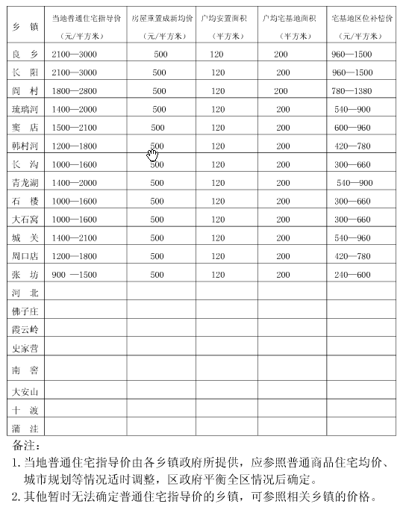

北京市建设委员会关于印发《北京市房屋拆迁评估技术鉴定办法》的通知
京建拆[2005]501号
各区县建设委员会、国土房管局，各拆迁单位，各评估单位：
为规范房屋拆迁评估技术鉴定行为，维护拆迁当事人的合法权益，确保房屋拆迁评估结果的客观、公平、公正，根据国务院《城市房屋拆迁管理条例》和建设部《城市房屋拆迁估价指导意见》，我们制定了《北京市房屋拆迁评估技术鉴定办法》，现印发给你们，请遵照执行。
特此通知
二○○五年五月二十五日

北京市房屋拆迁评估技术鉴定办法
第一条 为规范本市房屋拆迁评估技术鉴定行为，维护当事人合法权益，确保房屋拆迁评估结果的客观、公平、公正，根据国务院《城市房屋拆迁管理条例》和建设部《城市房屋拆迁估价指导意见》，制定本办法。
第二条 本市行政区域内国有土地上房屋拆迁评估技术鉴定（以下简称鉴定）工作，适用本办法。
第三条 北京房地产估价师和土地估价师协会（以下简称估价师协会）组建房屋拆迁评估专家委员会（以下简称专家委员会），接受拆迁当事人（包括拆迁人和被拆迁人，下同）申请或者拆迁行政裁决机关委托，对房屋拆迁评估报告进行鉴定，并出具书面鉴定意见。专家委员会由估价师协会聘请的注册房地产估价师及房地产、城市规划、工程建设、法律等相关专业专家组成。
专家委员会下设办公室，负责受理鉴定申请、组建鉴定组、通知有关人员、送达相关文件以及鉴定过程中相关事务性工作。 估价师协会负责对专家委员会的鉴定工作进行指导、监督。
第四条 拆迁当事人对被拆迁房屋的评估结果有异议的，自原评估报告送达之日起5日内，可以向原评估机构书面申请复核，也可以另行委托评估机构重新评估。
拆迁当事人向原评估机构申请复核的，原评估机构应当自收到书面申请之日起5日内给予答复。评估结果改变的，应当重新出具评估报告；评估结果没有改变的，出具书面通知。
拆迁当事人另行委托评估机构重新评估的，受委托评估机构应当在10日内出具评估报告。
第五条 拆迁当事人对原评估机构的复核结果有异议或者另行委托评估的结果与原评估结果有差异且协商达不成一致意见的，自收到复核结果或者另行委托评估机构出具的评估报告之日起5日内，可以向专家委员会申请鉴定。
拆迁当事人申请鉴定时，应当提交以下材料：
（一）鉴定申请书；
（二）申请人的身份证明文件（委托代理的，还应提交授权委托书及代理人的身份证明文件）；
（三）原评估报告及复核结果或者重新评估报告；
（四）评估标的物的权属证明文件；尚未办理权属证明文件的，提交规划批准文件；
（五）与鉴定有关的其他材料。
第六条 专家委员会收到鉴定申请后，应当在5日内进行审查。符合申请条件的，应予受理；不符合申请条件的，应当书面通知当事人不予受理，并说明理由。
第七条 专家委员会受理鉴定申请后，应当从鉴定专家委员会成员中抽取3人（含）以上单数成员组成鉴定组，具体负责鉴定工作。
第八条 鉴定组成员有下列情形之一的，应当主动回避，有关当事人也可以申请其回避：
（一）是拆迁当事人、受委托评估机构工作人员及其近亲属的；
（二）与拆迁当事人、受委托评估机构有利害关系的；
（三）与鉴定事项有利害关系的；
（四）可能影响鉴定公正的其他情形。
鉴定组成员以及协助鉴定的工作人员应当对鉴定工作情况保密。
第九条 鉴定工作应当按照以下程序进行：
（一）通知拆迁当事人及其他有关人员；
（二）调阅有关资料，进行现场查勘；
（三）对有关人员进行询问，制作调查笔录；
（四）对评估报告的评估依据、评估技术路线、参数选取、评估结果确定方式等评估技术问题进行分析鉴定；
（五）出具鉴定意见书。
第十条 评估机构应当在接到鉴定组通知后的次日，将与鉴定有关的评估报告及其他有关资料送交鉴定组。
第十一条 评估机构及其注册房地产估价师、拆迁当事人、拆迁单位应当积极配合鉴定工作，如实回答专家的询问，并在调查笔录上签字、盖章。
评估机构有申述和辩解的权利。
第十二条 专家委员会应当自受理申请之日起10日内，出具鉴定意见书。
鉴定意见书一般应当包括以下内容：
（一）申请人、申请鉴定的评估报告、估价对象、鉴定事由、鉴定使用的限制条件等鉴定基本情况；
（二）鉴定所依据的有关法律、法规、评估技术规范及其他有关资料；
（三）鉴定结论及理由。
鉴定意见书需由鉴定组成员签字并加盖估价师协会印章。
第十三条 鉴定工作完成后，专家委员会应当及时将鉴定工作有关的材料整理归档。档案主要包括以下内容：
（一）鉴定意见书；
（二）鉴定受理材料；
（三）调查、询问笔录；
（四）与鉴定有关的其他材料。
第十四条 专家鉴定组成员应当回避而未回避的，其鉴定意见无效。
评估机构、拆迁当事人、拆迁单位未按照专家委员会的要求提供有关资料或者不协助专家鉴定组实地查勘的，应当承担相应责任。
第十五条 拆迁评估技术鉴定费按照本市价格管理部门核定的标准收取，由申请人承担；裁决机关委托专家委员会对评估报告进行鉴定的，鉴定费由提出异议的一方当事人承担。 鉴定意见书认定另一方当事人委托的评估机构出具的评估报告有重大错误或者其评估结果与鉴定结果差额超过5％的，鉴定费由另一方当事人承担。
委托评估合同中对鉴定费的承担另有约定的，按约定执行。
第十六条 专家委员会发现评估机构有下列情形的，应当书面报告估价师协会，由估价师协会提请市或者区、县房屋行政主管部门依法进行处罚，或记入其信用档案：
（一）与拆迁当事人一方串通，损害另一方当事人合法权益的；
（二）违反评估技术规范，出具不实评估报告的；
（三）转让、变相转让评估业务或者准许他人以自己的名义从事评估业务的；
（四）以回扣等不正当竞争手段获取评估业务的；
（五）其他违反房地产价格评估法律、法规和规章的情形。
第十七条 本办法涉及的相关技术问题由估价师协会负责解释。
第十八条 本市集体土地房屋拆迁涉及的评估技术鉴定活动，参照本办法执行。
第十九条 本办法自发布之日起施行。

北京市建设委员会《关于本市房屋拆迁实行项目负责人制度的通知》
京建拆[2005]974号
各区县建设委员会、各拆迁单位：
为提高拆迁队伍素质和拆迁项目管理水平，培养和建立一支合格的拆迁项目负责人队伍，发挥项目负责人在拆迁工作中的作用，促进“依法、阳光、文明、有情”拆迁，根据市政府办公厅《关于贯彻落实国务院办公厅控制城镇房屋拆迁规模严格拆迁管理文件的通知》（京政办发[2004]52号）中关于“市建委要加强对拆迁工作人员的法制教育和拆迁业务培训，研究建立健全拆迁项目负责人制度”的要求，现就我市房屋拆迁实行项目负责人制度有关事项通知如下：
一、本市房屋拆迁项目实行项目负责人制度。各拆迁单位应尽快从人员构成、管理制度等方面做好相关工作。
原市国土房管局印发的《北京市房屋拆迁单位管理办法》（京国土房管拆[2003]308号）第十条、第十二条所称的“拆迁项目经理”，按照本通知“拆迁项目负责人”有关规定进行管理。
二、项目负责人是拆迁项目实施的主要责任人，在所在拆迁单位与拆迁人签订的受托拆迁合同和所在拆迁单位授权范围内，对拆迁项目行使管理职权，并承担以下责任：
（一）依法拆迁，在项目实施过程中认真贯彻执行国家和本市有关法律、法规和政策；
（二）主持制定拆迁计划，随时掌握拆迁进度，按计划推进拆迁工作。
（三）主持制定并组织落实拆迁实施方案及现场管理相关制度措施，确保 “依法、阳光、文明、有情” 实施拆迁工作。
（四）组织调配和管理拆迁现场工作人员。
（五）及时与拆迁人、拆迁管理部门及其他相关部门进行沟通，协调各方面关系。
（六）随时了解拆迁动态，及时发现问题、消除隐患，确保拆迁工作平稳进行。
（七）所在拆迁单位赋予的其他职责。
三、房屋拆迁单位应按照下列要求设立项目负责人岗位：
（一）一级受托拆迁单位应当有项目负责人3名以上；
（二）二级受托拆迁单位应当有项目负责人2名以上；
（三）三级受托拆迁单位和自行拆迁单位应当有项目负责人1名以上。
四、市建委组织对本市拆迁人员进行培训和考核，对经考核合格的人员颁发考核合格证书。
考核内容包括国家基本法律，房地产开发经营、房屋拆迁、房地产估价相关法律法规和政策，拆迁实务，纠纷处理程序，群众工作方法等。
五、已取得北京市房屋拆迁工作人员考核合格证书，或者在本通知发布之前已取得《北京市房屋拆迁工作人员岗位证书》，并具备下列条件的人员，可以由所在拆迁单位聘任为项目负责人：
（一）担任过2个以上拆迁农居民户数在100户以上项目的主要管理人员；
（二）有大学本科以上学历，且有拆迁工作经验1年以上；或者大学专科以上学历，且有拆迁工作经验3年以上；或者有拆迁工作经验8年以上。
曾被撤销拆迁岗位证书的人员，不能被聘为拆迁项目负责人。
六、拆迁单位应当按照本通知第三条的规定聘任相应数量的拆迁项目负责人，并持聘任合同、合格证书及拆迁工作经历、学历证明等材料到市建委备案。
七、拆迁单位承接具体拆迁项目时，应当将指派的项目负责人的有关情况报项目所在地的区、县建委。
拆迁单位应当在拆迁现场公示拆迁项目负责人姓名及其考核合格证书等相关情况。
八、房屋拆迁单位向市建委申报资质年审时，应同时提交本单位项目负责人的考核合格证书、上一年度工作业绩证明以及参加继续教育的证明等相关材料。
九、市建委逐步建立健全房屋拆迁项目负责人信用信息系统。
项目负责人不认真履行项目管理职责，所负责项目发生违法违纪行为的，市建委按照有关规定进行处理，并将有关情况记入信用信息系统。
十、本通知自发布之日起施行。
二○○五年十月二十六日

顺义区人民政府关于印发集体土地房屋拆迁补偿补助安置规定的通知
顺政发〔2006〕12号
关于印发集体土地房屋拆迁补偿补助安置规定的通知
各镇人民政府，地区和街道办事处，区政府各委、办、局，各区属机构：
区建委研究制订的《顺义区集体土地房屋拆迁补偿补助安置规定》已经2006年第一次政府常务会议审议通过，现印发给你们，请认真依照执行。
二○○六年二月十三日
顺义区集体土地房屋拆迁补偿补助安置规定
第一条 根据《北京市集体土地房屋拆迁管理办法》（北京市人民政府令第124号）、《北京市宅基地房屋拆迁补偿规则》（京国土房管征〔2003〕606号）以及《〈北京市集体土地房屋拆迁管理办法〉实施意见》（京国土房管拆〔2003〕666号）的有关规定，制定本规定。
第二条 本规定适用于集体土地宅基地上的房屋拆迁。
第三条 房屋拆迁补偿价，由宅基地区位补偿价、被拆迁房屋重置成新价构成，计算公式为：房屋拆迁补偿价＝宅基地区位补偿价×宅基地面积＋被拆迁房屋重置成新价
第四条 宅基地区位补偿价按照下列公式计算：
（当地普通住宅指导价－房屋重置成新均价）×户均安置面积
宅基地区位补偿价＝ —————————————————————————
户均宅基地面积
（一）当地普通住宅指导价标准：
根据《北京市房屋拆迁评估规则（暂行）》（京国土房管拆字〔2001〕1234号）基准地价的划分，并结合我区各地区商品房价格的实际情况，制定以下普通住宅指导价标准：
一类地区：包括顺义城区减河以南、京承铁路以东、顺平路以北、潮白河以西，后沙峪镇城镇规划区，天竺镇天竺村、薛大人庄村普通住宅指导价标准为2300—3000元m2。
二类地区：包括仁和镇、天竺镇、后沙峪镇除一类地区外的其他地区，南法信镇镇域范围内顺平路以南部分及城镇规划区，马坡镇、李桥镇的城镇规划区，普通住宅指导价标准为1900—2600元m2。
三类地区：包括我区除一、二类地区以外的其他地区，普通住宅指导价标准为1500—2000元m2。
我区的普通住宅指导价标准根据实际情况由区政府适时调整公布。
（二）户均安置面积标准：135 m2户
（三）房屋重置成新均价：400元m2
（四）户均宅基地面积，原则上暂统一按照0.3亩计算。
第五条 宅基地面积补偿标准按照《北京市集体土地房屋拆迁管理办法》（北京市人民政府令第124号）第十八条认定。
（一）拆迁补偿认定的宅基地面积应当经过合法批准，且不超过控制标准。未经合法批准的宅基地，不予认定。
（二）经合法批准的宅基地超出控制标准的部分，不予补偿；但1982年以前经合法批准的宅基地超出控制标准的部分原则上按照宅基地区位补偿价格的30%给予补偿。该宗宅基地内符合审批宅基地条件且户籍户口单独立户的共居人，可以按分户处理。
（三）根据《北京市人民政府关于加强农村村民建房用地管理若干规定》（北京市政府令1989年第39号），本区村民每户建房用地标准最高不得超过0.3亩。
1982年以前划定的宅基地，多于前款规定的标准，每户最高不得超过0.4亩。
第六条 对利用宅基地内自有房屋从事生产经营活动的被拆迁人，除按照《北京市集体土地房屋拆迁管理办法》（北京市人民政府令第124号）的规定予以补偿安置外，对因征地拆迁房屋造成停产停业损失的，可按照近3年内纳税总额6倍的标准进行补偿，但最高不得超过宅基地范围内合法经营面积每平方米500元的补偿数额。各镇、村进行占地拆迁房屋的，其停产停业损失补偿标准由镇人民政府确定，但原则上不得超过上述标准。被拆迁人必须提供以下材料：
（一）税务部门近3年内的完税证明文件原件；
（二）工商部门的营业执照原件。
第七条 拆除宅基地上房屋以国有土地上房屋安置的，拆迁人对被拆迁人应当按照货币补偿的规定确定被拆迁房屋的补偿款，并与安置房屋的市场评估价款结算差价。即拆迁人对被拆迁人依法给予货币补偿后，被拆迁人再以其所得货币补偿款购买拆迁人提供的国有土地上的安置房屋，拆迁人与被拆迁人可以先按照货币补偿相关规定签订拆迁货币补偿协议，再另行签订安置房屋买卖协议。
农村集体经济组织或村民委员会作为拆迁人实施拆迁，以本集体建设用地范围内的房屋安置被拆迁人的，具体拆迁安置方案由农村集体经济组织或村民委员会根据本地区实际情况制定，经村民会议或者村民代表会议讨论通过并报镇政府批准。
其他拆迁人委托农村集体经济组织或村民委员会安置被拆迁人的，可以参照前款规定执行。
第八条 农村集体经济组织或者村民委员会作为拆迁人拆迁宅基地上房屋，有条件的镇，可以按照土地管理法律、法规和规章的规定，另行审批宅基地由被拆迁人自行建设住房，被拆迁房屋按照重置成新价给予补偿。
第九条 农村村民符合审批宅基地条件但未实际取得宅基地，且按照拆迁实施方案确有困难的，被拆迁人购买楼房时，拆迁人可以按照当地楼房商品价的10—15％给予优惠，其优惠购房面积人均不得超过30平方米。但拆迁实施方案确定以另行审批宅基地方式予以补偿安置的除外。
第十条 搬家补助费标准为每个宅基地使用证3000元。
第十一条 提前搬家奖励费标准为每个宅基地使用证2000元。
第十二条 拆除违法建筑和超过批准期限的临时建筑不予补偿；拆除未超过批准期限的临时建筑，按照其重置成新价结合剩余期限给予适当补偿。
第十三条 本规定自2006年3月15日起施行。《顺义区人民政府批转区国土房管局关于集体土地房屋拆迁补偿补助安置规定的通知》（顺政发〔2003〕34号）同时废止。

关于进一步做好本市城市房屋拆迁安置和补偿工作的若干意见
京建拆〔2009〕431号
各区、县人民政府，各有关单位：
为进一步做好本市城市房屋拆迁工作，维护拆迁当事人合法权益，保障城市建设的顺利进行，根据《城市房屋拆迁管理条例》（国务院令第305号，以下简称《条例》）、《北京市城市房屋拆迁管理办法》（市政府令第87号，以下简称《办法》）等有关规定，经市政府批准，现就进一步做好本市城市房屋拆迁安置和补偿工作提出如下意见：
一、做好城市房屋拆迁安置和补偿工作，关系到依法维护拆迁当事人合法权益和首都经济社会发展与稳定大局，各区县、各部门要高度重视，按照市委市政府关于保增长、保民生、保稳定的工作部署和要求，坚持以人为本和公平、公正、公开的原则，依法切实做好城市房屋拆迁安置和补偿工作。
二、各区县政府要加强对房屋拆迁工作的组织领导和管理，统筹做好房屋拆迁各项工作；要加快组织建设或收购定向拆迁安置房，多渠道做好拆迁安置房源保障工作；要指导和监督建设单位合理编制拆迁实施计划和安置补偿方案、落实安置房源和补偿资金、依法实施房屋拆迁；要依法履行维护拆迁当事人的合法权益和维护稳定等责任，加大拆迁执法力度，保障建设项目顺利进行。
三、本市城市住宅房屋拆迁，被拆迁人可以选择房屋安置，也可以选择货币补偿。
建设单位要进一步加大房屋安置力度，妥善安置被拆迁人，保障被拆迁人的居住条件。
四、实行房屋安置的，根据被拆迁人原住房状况和拆迁项目实际情况，可以采取以下方式：
（一）拆迁双方当事人按照《条例》、《办法》规定实行产权调换，并按照被拆迁房屋的补偿金额与所调换房屋的价格结算差价。
（二）拆迁双方当事人按照被拆迁房屋原建筑面积实行房屋置换。各区县可以结合被拆迁人原住房实际状况、外迁区位差异等因素，制定具体置换办法。
五、拆迁工作要与住房保障工作紧密结合。对于申请廉租房、经济适用住房、限价商品房的被拆迁困难家庭，区县住房保障管理部门在拆迁公告规定的搬迁期限内要实行拆迁现场受理、审核、公示；对符合条件的，住房保障管理部门要优先配租、配售。
六、实行货币补偿的，拆迁货币补偿价格由房地产价格评估机构（以下简称评估机构）根据被拆迁房屋的区位、用途、建筑面积等因素，参照近期类似房地产的市场交易价格评估确定。
拆迁评估一般应采用市场比较法。评估机构应当先行评估确定拆迁范围内房屋拆迁评估的基准价格，再结合被拆迁房屋的实际状况评估确定具体补偿金额，并出具分户评估报告。
七、拆迁评估的基准价格，应当在拆迁范围内公示7日。公示期间，评估机构应当进行现场说明，听取有关意见；拆迁当事人对基准价格有异议的，在公示期内可以向北京房地产估价师和土地估价师协会专家委员会（以下简称专家委员会）申请技术鉴定。
八、拆迁当事人对评估机构出具的分户评估报告有异议的，自收到评估报告之日起5日内，可以采取以下方式：
（一）向原评估机构书面申请复核。评估机构应当自收到书面申请之日起5日内给予答复。
（二）另行委托评估机构评估。受托估价机构应当在10日内出具评估报告。
（三）直接向专家委员会申请技术鉴定。
拆迁当事人对原评估机构的复核结果有异议或者另行委托评估的结果与原评估结果有差异且协商达不成一致意见的，自收到复核结果或者另行委托评估机构出具的评估报告之日起5日内，可以向专家委员会申请技术鉴定。
专家委员会应当自收到申请之日起10日内出具书面鉴定意见。
九、各区县政府要进一步整合和规范各项拆迁补助、补贴等费用，并对辖区内各拆迁项目的综合补偿补助费用进行监督和平衡。
十、建设单位要按照《条例》、《办法》等相关规定，合理编制拆迁安置补偿方案；要切实落实安置房源筹集责任，根据拆迁项目具体情况，通过自行建设、市场收购或者其他方式筹集适量房源用于拆迁安置。
各区县拆迁管理部门要依法对建设单位提交的拆迁安置补偿方案进行审查；对于拆迁安置房源以及补偿资金不落实的，不予核发房屋拆迁许可证。
十一、各区县要加大拆迁法规和政策的宣传力度，按照“公平、公正、公开”的原则推进拆迁工作。拆迁政策、货币补偿补助标准、房屋安置办法、拆迁许可信息、拆迁单位和人员情况、拆迁工作流程、拆迁工作纪律和举报监督电话等应当在现场公示。
十二、要进一步加大拆迁执法力度，维护拆迁政策和安置补偿方案的严肃性。在拆迁公告规定的搬迁期限内未达成安置补偿协议，拆迁当事人申请裁决的，区县拆迁管理部门应依法及时受理；经调解仍达不成协议的，应依法及时做出行政裁决。拆迁当事人未在裁决规定的期限内履行裁决的，由区县政府责成有关部门强制拆迁，或者由区县拆迁管理部门申请人民法院强制拆迁。拆迁当事人对裁决不服的，可以依法申请行政复议或者提起行政诉讼；拆迁人已按照政策规定和拆迁安置补偿方案对被拆迁人给予安置补偿的，行政复议、行政诉讼期间不停止拆迁的执行。
十三、本意见自2009年6月15日起实施。
二○○九年六月十一日

关于拆迁评估基准价格公示等有关问题的通知
京建拆〔2009〕第638号
各区县建委、房管局：
为更好地贯彻落实《关于进一步做好本市城市房屋拆迁安置和补偿工作的若干意见》（以下简称《意见》），进一步做好本市房屋拆迁工作，现就有关问题通知如下：
一、区县拆迁管理部门依据《北京市城市房屋拆迁管理办法》第八条规定在拆迁范围内就暂停办理事项发布拆迁公示后，受托估价机构在拆迁范围内进行现场踏勘、入户评估等工作，并出具项目拆迁评估意见。
建设单位应根据估价机构出具的评估意见，进行拆迁安置补偿方案编制等相关工作。
二、拆迁估价时点一般为房屋拆迁许可证颁发之日。在房屋拆迁许可证规定的拆迁期限内（含经批准延长的拆迁期限），估价时点原则上不作调整，拆迁评估报告在前述期限内持续有效。
三、区县拆迁管理部门核发房屋拆迁许可证后，应当在拆迁范围内予以公示。
建设单位取得房屋拆迁许可证后，应当将受托估价机构评估确定的拆迁评估基准价格在拆迁范围内予以公示，公示期为7日。拆迁当事人对基准价格有异议，向北京房地产估价师和土地估价师协会专家委员会申请技术鉴定的，应当在公示期内提出，专家委员会应在收到鉴定申请后10日内出具书面鉴定意见。
基准价格公示、鉴定工作完成后，建设单位应当将公示、鉴定情况报区县拆迁管理部门，由区县拆迁管理部门按照《北京市城市房屋拆迁管理办法》第十条规定发布拆迁公告。
估价机构根据基准价格公示、鉴定情况，结合被拆迁房屋的实际状况评估确定具体补偿金额，并出具分户评估报告。
四、估价机构应当将拆迁评估基准价格报北京房地产估价师和土地估价师协会备案。北京房地产估价师和土地估价师协会应逐步建立和完善全市房屋拆迁评估基准价格信息数据库，并及时公布。
五、此前本市相关规定与本通知内容不一致的，以本通知为准。
特此通知
北京市住房和城乡建设委员会
二○○九年八月二十三日

北京市城市住宅房屋拆迁市场评估技术方案
京建拆〔2009〕450号
关于批转北京房地产估价师和土地估价师协会
《北京市城市住宅房屋拆迁市场评估技术方案》的通知
各区县建委、房管局：
为贯彻落实《关于进一步做好本市城市房屋拆迁安置和补偿工作的若干意见》（京建拆[2009]431号），规范和指导评估机构和估价人员做好城市房屋拆迁评估工作，现将北京房地产估价师和土地估价师协会《北京市城市住宅房屋拆迁市场评估技术方案》转发给你们，请认真贯彻执行。
特此通知
附：北京房地产估价师和土地估价师协会《北京市城市住宅房屋拆迁市场评估技术方案》
二○○九年六月十八日
北京市城市住宅房屋拆迁市场评估技术方案
一、根据《房地产估价规范》的有关规定，结合本市实际情况，现就在本市行政区域内国有土地上住宅房屋拆迁的市场评估，提出本技术方案。
二、拆迁评估的计算公式为：拆迁评估价款＝[（基准价格×K＋拆迁房屋重置成新价）×因素修正系数]×拆迁房屋建筑面积＋拆迁房屋设备、装修及附属物价格
三、基准价格是指拆迁区域标准房地产价格减去标准重置价的差额。
四、标准房地产价格是指在拆迁区域内与被拆迁房屋物业类型相似的标准样本房屋平均价格。
（一）标准样本房屋，是指在被拆迁房屋所在区域的环境状况下，模拟新建普通住宅商品房。一般应满足以下条件：
1、钢混或砖混结构；
2、毛坯房或普通装修（四白落地、水泥地面、带门窗等）；
3、项目容积率大于1。
若拆迁区域环境状况特殊，也可根据区域环境状况确定标准样本房屋。
（二）标准房地产价格应采用市场比较法评估确定，不具备采用市场比较法条件的，可采用其它评估方法。
1、一般情况下，在同一拆迁区域内可评估一个标准房地产价格，如果拆迁区域呈狭长带状分布，可将其划分为不同区段，分别评估各区段的标准房地产价格。
2、市场比较法计算公式为：
标准房地产价格＝可比实例价格×交易情况修正×交易日期修正×区域因素修正×个别因素修正×其它因素修正
3、可比实例，一般应在与拆迁范围具有相同特征的临近区域内符合要求的交易案例中搜集和选取，可比实例原则上不少于三个。前述范围内可比实例不足时，可将选取范围扩展为与拆迁区域具有替代关系、价格会相互影响的相似区域。可比实例应优先选取近期成交的新建普通住宅商品房。
4、可比实例的成交价格应符合下列要求：
①成交价格一般为正常交易情况下的房屋价格；
②成交价格应选取楼盘或项目的平均价格；条件不具备时，可选取个案价格，但须修正为楼层、朝向、成新等因素均处于一般状况下的价格。
5、市场比较法中交易情况、交易日期、区域因素、个别因素、其它因素等各项因素的修正，均采用百分率法。
① 区域因素修正内容主要包括：繁华程度，交通便捷程度，环境、景观，公共配套设施完备程度，城市规划限制等因素。具体内容应根据用途确定。
② 个别因素修正内容主要包括：新旧程度，装修，设施设备，平面布置，工程质量，建筑结构，楼层，朝向等。具体内容应根据用途确定。
③ 每项修正对可比实例成交价格的调整不得超过20％，综合调整不得超过30％。
五、标准重置价是指标准样本房屋的重新建造成本价格。可根据造价部门或行业管理部门公布的数据确定。
六、拆迁房屋重置成新价，根据《北京市房屋重置成新价评估技术标准》，平房和中式楼房按照房屋的屋面、屋架、墙身、门窗、顶棚、地面分部件以标准间为单位按条件计分、依成新折扣的办法计算，再按房屋建筑面积折算成单价；楼房按照楼房基本价格及增项价格分别依成新折扣的办法计算。房屋的设备、装修及附属物价格依实际数量按条件计分、计价计算。
七、Ｋ为容积率修正系数，按照《容积率修正系数表》（见附件一）确定。
八、因素修正系数包括朝向修正系数、楼层修正系数及其他情况修正系数，按照相关修正体系（见附件二、三）确定。
九、本技术方案涉及相关评估技术问题，由北京房地产估价师和土地估价师协会负责解释。
附件一：容积率修正系数（K）表
附件二：朝向修正系数表
附件三：住宅楼房楼层修正系数表
北京房地产估价师和土地估价师协会
二00九年六月十六日
附件一：容积率修正系数（K）表
容积率r | 修正系数K
r<0.1 | 2
0.1≤r<0.2 | 1.9
0.2≤r<0.3 | 1.8
0.3≤r<0.4 | 1.7
0.4≤r<0.5 | 1.6
0.5≤r<0.6 | 1.5
0.6≤r<0.7 | 1.4
0.7≤r<0.8 | 1.3
0.8≤r<0.9 | 1.2
0.9≤r<1 | 1.1
r≥1 | 1
注：（1）被拆迁房屋容积率，按照房屋建筑面积除以土地面积计算；被拆迁房屋建筑面积和土地面积，按照房地权属证明文件标明的面积确定。
（2）房地权属证明文件没有标明土地面积的，平房的容积率修正系数（K）按照1.3计算；成套楼房（主要指有独立的居室、厨房及卫生间）的容积率修正系数（K）按照1.0计算；非成套楼房的容积率修正系数根据其房屋附属设施（主要指厨房、卫生间）的实际配套情况在1.0-1.3之间选取。当事人有异议的，也可以按照测绘部门实际测量的数据计算。
附件二：朝向修正系数表（住宅平房）
表一
朝向 | 北 | 西 | 东 | 南
修正系数 | -2% | -1.0% | 0% | 1%
注：（1）平房朝向指房屋坐落的自然朝向。
（2）非成套楼房朝向按平房朝向进行修正。
朝向修正系数表（住宅楼房）
表二
朝向 | 南北 | 南 | 东南 | 西南 | 东西 | 东 | 西 | 东北 | 西北 | 北
修正  系数 | 2% | 1.5% | 1% | 0.5% | 0% | -0.5% | -1% | -1.5% | -2% | -2.5%
附件三：住宅楼房楼层修正系数表
总层数 | 一 | 二 | 三 |  | 四 |  | 五 |  | 六 |  | 七 |  | 高层
半地下 | -5% | -5% | -5% |  | -5% |  | -5% |  | -5% |  | -5% |  | -5%
1层 | 0% | 0% | 0% |  | -1% |  | -1% |  | -1% |  | -1% |  | 0%
2层 |  | 2% | 2% |  | 0% |  | 0% |  | 0% |  | 0% |  | -1%
3层 |  |  | 1% |  | 2% |  | 1.5% |  | 1.5% |  | 2% |  | 0.5%
4层 |  |  |  |  | -2% |  | 1% |  | 1% |  | 1.5% |  | 0%
5层 |  |  |  |  |  |  | -2.5% |  | 0% |  | 0.5% |  | 0%
6层 |  |  |  |  |  |  |  |  | -3% |  | -0.5% |  | 0.5%
7层 |  |  |  |  |  |  |  |  |  |  | -4% |  | 0.5%
8层 |  |  |  |  |  |  |  |  |  |  |  |  | 1%
12-(顶层-1) |  |  |  |  |  |  |  |  |  |  |  |  | 2%
顶层 |  |  |  |  |  |  |  |  |  |  |  | -2%
注：（1）全地下房屋修正系数为-10%，12层以上的住宅楼房，可根据实际情况参照上述标准进行合理修正。
（2）非成套楼房不进行楼层修正。

密云县人民政府关于印发密云县进一步加强和改进房屋拆迁工作意见的通知
密政发〔2010〕22号
各乡镇人民政府，地区、街道办事处，县政府各委、办、局，各县属机构：
《密云县关于进一步加强和改进房屋拆迁工作的意见》已经第10次县政府常务会议和十一届县委第89次常委会议审议通过，现予印发，请认真贯彻落实。
二○一○年六月八日

密云县关于进一步加强和改进房屋拆迁工作的意见
为进一步加强和改进本县房屋拆迁工作，理顺拆迁工作体制，切实维护人民群众合法权益，促进拆迁工作的顺利实施，更好更快地推进城镇建设，根据国务院《城市房屋拆迁管理条例》、《北京市城市房屋拆迁管理办法》、《北京市集体土地房屋拆迁管理办法》和市住建委《关于进一步做好本市城市房屋拆迁安置和补偿工作的若干意见》（京建拆〔2009〕431号），现就本县房屋拆迁工作，提出如下意见：
一、深刻认识加快推进拆迁工作的重大意义
房屋拆迁是城镇发展建设中的基础工作。当前，拆迁工作既是人民群众和社会各界高度关注的热点，也是城镇建设的难点，并成为推进城镇基础设施建设的瓶颈。在新形势下，我们必须从全局和战略的高度，着眼于推动科学发展、促进社会和谐、实现密云城镇又好又快发展的奋斗目标，深刻认识加快推进以改善民生为重点的城镇拆迁工作的重大意义。进一步加强和改进城镇拆迁工作，破解拆迁难题，是当前加快实施民生工程，推进城乡一体化发展的紧迫任务，也是维护社会稳定和促进和谐社会建设的重要内容。
二、指导思想和基本原则
（一）指导思想。
以“三个代表”重要思想和科学发展观为指导，围绕密云生态涵养发展区工作方略，按照“三个走在前列”目标要求，从打造宜居环境、建设和谐密云战略高度，坚持依法行政，积极创新工作思路，理顺拆迁工作体制，完善拆迁政策措施。坚持把维护人民群众的利益放在首位，既要坚决维护人民群众的合法权益，又要开展深入细致的宣传教育工作，引导人民群众顾全大局，支持城镇建设，在全县大力营造依法拆迁、科学拆迁、和谐拆迁、合力拆迁的良好氛围，全力推进重大基础设施项目建设。
（二）基本原则。
1.部门联动、服务大局原则。县建设、规划、国土等有关部门要切实改进对拆迁工作的服务，加强指导、密切配合，建立拆迁联动推进机制，充分调动参与拆迁各方的积极性，合力推进拆迁工作。
2.政府主导、利益兼顾原则。以“定价补偿、回购定向安置房”方式，统筹兼顾拆迁各方利益，保障被拆迁人的合法权益。同时与住房保障制度互为补充，多渠道解决拆迁群众的住房困难。
3.以块为主、属地管理原则。各乡镇（街道）要充分发挥拆迁工作的主体作用，同时要加强与拆迁有关部门和区域之间的衔接沟通，全力推进拆迁工作。
4.依法规范、创新机制原则。本着“依法拆迁为前提、阳光拆迁为核心、规范拆迁为根本”原则，既要严格依照现有法律法规规章，规范拆迁程序，提高拆迁工作的公开性和透明度，又要立足当前实际，坚持实事求是、与时俱进、创新思维，不断完善拆迁政策体系，确保拆迁有序、高效推进。
三、建立健全拆迁工作属地负责的管理体制
（一）建立拆迁属地负责体制。
各乡镇（街道）作为拆迁工作的责任主体，具体负责实施本区域的拆迁工作，切实履行依法拆迁、综合保障、确保稳定等职责。各乡镇（街道）要切实加强对拆迁工作的组织领导，实行“一把手”负责制，建立由主要负责人挂帅的拆迁工作领导小组，协调处理拆迁中各类疑难问题，进一步充实拆迁管理力量，强化基层拆迁工作队伍，建立健全拆迁工作网络。负责建设项目从申报拆迁许可开始到拆迁结案为止，整个项目拆迁期间，组织项目实施主体、拆迁公司、评估公司，协调有关部门，做好入户调查，研究拟定项目的拆迁实施计划和拆迁补偿安置方案，筹措安置房源，组织拆迁动员、房产评估、入户协商、协议签订、补偿款支付，报送项目拆迁许可及裁决申请，参与拆迁调解，配合裁决送达，维护拆迁秩序、解决拆迁纠纷、接待拆迁信访、配合属地派出所打击拆迁中的治安违法行为，负责向有关部门申请并协助拆除违法建设，协助做好行政强制拆迁及善后稳定工作。
（二）依法组织实施行政强制拆迁。
县政府责成建设、城管等执法部门具体组织实施行政强制拆迁工作。各乡镇（街道）要耐心做好被拆迁当事人的思想工作，认真落实当事人的生活保障和住房过渡安置等事宜。
四、不断完善拆迁工作的联动推进机制
为促进拆迁工作属地负责体制的实施，县级有关部门要以拆迁大局为重，切实加强协同配合，提高工作效率，建立健全拆迁工作联动推进机制。
县住建委作为县拆迁行政主管部门，要加强对拆迁工作的指导协调和检查考核，做好全县拆迁计划和安置住房建设计划的管理，加强拆迁许可证的审核把关，及时完善拆迁政策，指导各乡镇（街道）做好行政裁决和强制拆迁工作。要加强对拆迁方案的审核力度，依法制定各类拆迁补助、补贴标准，规范补偿行为。对于拆迁范围内住房困难和低收入的双困户，制定回迁安置补助政策，确保基本居住条件。要制定并实施《拆迁补偿方案》和《拆迁安置补偿协议》的规范性文本，坚决杜绝个别项目采取不正当手段压低价格、侵害被拆迁人利益或为加快拆迁进程盲目提价扰乱拆迁市场的行为发生。要加强对评估的监管，建立被拆迁人对评估机构的选择机制、基准价格的公示制度，评估结果的复核及专家委员会的技术鉴定制度。强化拆迁指导，规范现场管理，加强对乡镇（街道）拆迁工作人员的培训，确保拆迁工作队伍业务素质强、工作作风正，思想品德好。
县政府住房保障改革办建立拆迁和住房保障的联动机制，对于申请廉租房、经济适用房、限价房的被拆迁困难家庭，在拆迁公告规定的期限内要实行拆迁现场受理、审核、公示，符合条件的优先配租配售。
县发展改革委要结合本县国民经济与社会发展规划，对建设项目提出前瞻性的指导意见。配合做好全县拆迁计划的上报工作和安置住房建设计划的制定工作，及早做好需拆迁建设项目和安置住房建设项目的立项工作。
县规划分局要根据城市发展总体规划，及时合理划定建设项目拆迁红线及拆迁安置房建设地块的规划选址工作。要加大对违法建设、擅自改变房屋用途行为的处置力度。
县国土分局要依法办理对拆迁项目国有土地使用权的相关变更登记手续。要做好拆迁安置住房建设用地及企业置换土地的供应。
县城管监察大队要做好行政强制拆迁和违法建设的整治拆除工作。
宣传、公安、司法、财政、审计、工商、监察、法制、信访等部门要根据各自职责，密切配合各乡镇（街道），加强服务，全力支持，共同推进拆迁工作。
五、积极营造加快推进拆迁工作良好氛围
（一）切实加大宣传力度。各新闻媒体要充分利用各种形式和载体，有针对性地开展宣传报道和正面引导，讲清加快推进拆迁工作的重大意义，找准实现广大人民群众利益的切入点，努力为拆迁工作创造良好的舆论氛围。各乡镇（街道）和有关部门要加强与新闻媒体的沟通，为新闻媒体及时准确、客观公正地报道拆迁工作创造有利条件。
（二）充分凝聚拆迁合力。各乡镇（街道）和有关部门要以民生为先，充分依靠群众、相信群众，坚持群众路线，采取各种形式凝聚拆迁合力，主动为群众做好拆迁服务工作，切实保障拆迁群众的合法利益，促进和谐拆迁、有序拆迁，努力营造政府关心群众拆迁安置、群众支持城市建设拆迁的良好氛围。
六、进一步加强拆迁工作领导
成立密云县拆迁工作领导小组，组长由县长担任，常务副组长由主管副县长担任，副组长由县住建委主任担任。成员单位包括县住建委、县发展改革委、县财政局、县政府法制办、县信访办、县国土分局、县规划分局、县市政市容委、县民政局、县人力资源和社会保障局、县园林绿化局、县城管监察大队、县公安局、县审计局等。领导小组下设办公室，办公室设在县住建委，办公室主任由县住建委主任兼任，办公室成员由各成员单位抽调相关人员组成。
领导小组主要职责：负责全县拆迁领导工作。直接指挥市、县重大项目及政府投资建设项目和跨乡镇（街道）项目的拆迁工作。研究、制定我县拆迁有关政策规定，对乡镇（街道）房屋拆迁过程中的政策法规执行、程序规范以及拆迁补偿安置资金使用等情况进行指导和督查,与乡镇（街道）签订拆迁工作责任书，审定年度拆迁计划，审定拆迁项目的拆迁补偿安置实施细则和拆迁补偿安置方案，筹措和拨付政府投资项目的拆迁补偿资金，决定安置房源的建设或收购方案。研究解决拆迁工作中疑难问题，研究决定对违法占地、违法建设的处置，根据县政府的决定组织有关部门实施行政强制拆迁。建立对拆迁安置补偿方案的请示批复制度。

附件：密云县房屋拆迁基本程序
密云县房屋拆迁基本程序图
组建项目拆迁领导机构
服从裁决搬迁
不服裁决的强制搬迁
集体土地房屋
办理拆迁暂停事项
招投标确定拆迁、评估和拆除施工单位
进行入户摸底调查和评估登记
编制拆迁补偿安置实施细则和方案
落实资金、制作安置房沙盘
申请和核发房屋拆迁许可证
正式开始入户动迁工作
达成协议拆除房屋
未达成协议申请住建委裁决
申请县政府强制
征地拆迁
占地拆迁
申请法院强制

国有土地房屋

申请法院强制
提起民事诉讼

拆迁结案、归档

附件：密云县房屋拆迁基本程序
一、组建项目拆迁领导机构
为切实加强具体项目房屋拆迁工作的组织领导，各属地政府要成立拆迁工作领导小组，统一领导拆迁工作。主要职责：负责制定拆迁工作方案，研究协调拆迁工作遇到的重大问题，督促检查有关部门落实各项政策、措施的进展情况。
拆迁领导小组下设拆迁工作现场指挥部，指挥部总指挥由属地政府行政主管领导兼任。现场指挥部设置宣传、政策答疑、入户动迁、审核、财务结算、治安保卫、安全生产、后勤保障、文件档案管理、拆迁评估等工作组，负责组织实施拆迁工作，拟定拆迁补偿安置方案，采取有效措施完成拆迁工作。各工作组成员由乡镇、街道具体协调落实。
二、办理拆迁范围内暂停事项的内容和程序
现场指挥部在建设单位取得规划及其它批准文件后，向县住建委申请在拆迁范围暂停办理有关事项，主要包括：审批新建、改建、扩建房屋；房屋、土地租赁；改变房屋、土地用途；办理入户和分户，但因婚姻、出生、回国、军人退伍转业、经批准由外省市投靠直系亲属、刑满释放和解除劳动教养等原因必须入户、分户的除外；核发工商营业执照。
（一）暂停事项申请。
1.国有土地上房屋拆迁，申请暂停事项应提交下列材料：暂停办理事项申请书；立项批准文件；建设用地规划许可证或建设工程规划许可证。
2.集体土地上房屋拆迁，申请暂停事项应提交下列材料：暂停办理事项申请书；规划批准文件；征地或者占地批准文件。
（二）暂停事项通知和公告。
县住建委收到用地单位暂停办理事项申请后，应在7个工作日内审查完毕；审查批准后，应在7个工作日内就暂停事项书面通知规划、工商、地税等部门，并在拆迁范围内予以公示， 根据项目规模确定公示张贴的份数及地点，拍照留存证据，同时在市住建委“拆迁信息网”上发布。通知和公示应载明拆迁范围、暂停事项、暂停期限等内容。
（三）暂停期限。
暂停办理有关事项的期限最长为1年；确需延长的，应提前30日申请县住建委批准。属国有土地房屋拆迁的，延长期限不超过1年，属集体土地房屋拆迁的，延长期限不超过半年。县住建委批准延期申请后，应将延长暂停期限的决定书面通知规划、工商、地税等部门，并在拆迁范围内公示。
拆迁公示后，拆迁现场指挥部应将其办公场所地址、联系人、联系电话等书面告知被拆迁人，接受被拆迁人关于拆迁工作计划、拆迁政策等情况的咨询，并了解和搜集被拆迁人的意向。
四、招投标确定拆迁、评估和拆除施工单位
（一）关于招标。
现场指挥部应委托有资质的招投标代理机构进行招投标程序性工作。
（二）关于评标。
1.成立评标小组，成员人数为5人以上单数，由县住建委主管拆迁负责人任组长，组员由属地主要负责人、住建委拆迁管理干部、建设单位负责人及相关专家组成。
2.评标小组按照公开、透明的原则，依据拆迁项目范围规模、拆迁面积、所需企业资质、业绩等标准确定拆迁、评估和拆除施工单位。中标单位最终以实际拆迁费用总额提取拆迁服务费。
五、入户摸底调查和评估登记
（一）入户前期工作。
1.现场指挥部申请县住建委签发房屋拆迁入户调查通知书和房屋拆迁价格评估通知书。
2.现场指挥部确定各入户小组及成员，成员由乡镇、街道、居（村）委会、拆迁公司、评估公司等单位工作人员组成。
3.县住建委对入户小组成员进行培训。
4.指挥部进行组织协调，确定分组及入户调查顺序安排。
（二）入户调查和评估阶段。
1.关于入户调查。
（1）工作人员入户调查，应出示县住建委签发的房屋拆迁入户调查通知书及拆迁上岗证书。
（2）入户调查内容，主要包括被拆迁人的房屋权属和使用状况、户籍和家庭人口结构及工作单位和主要社会关系等情况、拆迁范围外另有住房情况、家庭收入及生活水平情况等，同时注意了解被拆迁人的拆迁补偿安置意向，并为被拆迁人提供拆迁补偿安置政策及方案等问题的咨询服务。
（3）各拆迁项目应制作详细的拆迁入户调查情况登记表。
2.关于入户评估。
（1）评估单位估价人员入户评估，应出示县建委签发的房屋拆迁价格评估通知书及估价人员的资格证书。
（2）估价人员应就现场勘查情况制作房屋估价条件登记表，并由被拆迁人签字或者盖章。被拆迁人拒绝签字或者盖章的，因被拆迁人的原因不能对被拆迁房屋进行实地查勘、拍摄影像资料或者被拆迁人不同意在实地查勘记录上签字的，估价人员应记明情况，同时由入户小组中除建设单位和估价机构以外的成员做见证签字，并在估价报告中作出相应说明。
3.其他相关事项。
（1）入户小组应到公安户籍管理部门查阅被拆迁范围内户籍人口情况并予抄录。
（2）入户摸底调查和评估勘查中，发现被拆迁房屋存在产权不明、产权或使用权有争议等问题的，应及时研究采取措施，包括查档、外调、公告等；发现被拆迁房屋涉及抵押等他项权利的，应及时通知他项权利人。
（3）入户小组在入户摸底调查和评估勘查中，应注意了解和收集被拆迁人的补偿安置意愿、情绪及动向，并及时整理，向拆迁领导小组书面反馈。
（4）县住建委具体管理人员应经常到拆迁现场检查入户摸底调查和评估情况，召集现场工作人员了解拆迁范围内被拆迁人的反应、情绪及动向等，进行分类分析，动态掌握拆迁项目的进展情况。如发现拆迁、评估人员的违规操作，按照相关法规进行处罚，并记录在案。
六、编制拆迁补偿安置实施细则和方案
（一）现场指挥部根据拆迁入户摸底调查和入户评估情况，按照国家和本市（县）房屋拆迁有关法规政策规定，编制拆迁补偿安置方案。拆迁补偿安置方案经拆迁领导小组批准后，由现场指挥部在拆迁范围内公布，公布期限不少于10日。
（二）国有土地上房屋拆迁，拆迁补偿安置方案须报县拆迁领导小组批准后执行。房屋拆迁补偿安置方案包括分户方案和项目汇总方案。分户方案内容包括被拆迁人人口情况（包括常住人口、户籍人口及结构等）、被拆除房屋及其附属物的状况（包括产权归属、房屋使用性质、面积等）、补偿安置方式、评估补偿款（包括区位补偿价、重置成新价）、补助费预算、回购安置房落实情况等内容。被拆迁人选择回购安置房顺序，应按照签订拆迁协议的先后顺序确定。
（三）属于征地拆迁宅基地上房屋的，拆迁实施方案须报县拆迁领导小组批准后执行；属于占地拆迁房屋的，拆迁实施方案由现场指挥部拟定并经村民代表大会通过，经乡镇人民政府审核报县住建委备案后执行。
（四）现场指挥部编制拆迁补偿安置方案前，应就项目拆迁补偿安置具体方式和标准等事宜制定实施细则，并报县拆迁领导小组备案。实施细则应以本县房屋拆迁补偿安置规定的标准为基础，充分参考本县范围内临近地段或者同类地段已拆或者在拆项目的补偿安置实际水平，并可根据所参考项目的拆迁实施情况予以适当调整。拆迁补偿安置实施细则经县住建委备案后，作为县住建委行政调解的参考依据。
（五）现场指挥部应按上述内容在县住建委指导下制定项目汇总方案。
七、落实资金、安置房沙盘事项
拆迁领导小组应根据拆迁补偿安置方案要求落实补偿安置资金。
现场指挥部应根据拆迁补偿安置方案要求制作回购楼沙盘、楼位平面图及户型平面图等。
八、申请和核发房屋拆迁许可证
（一）国有土地建设单位申请拆迁许可证须提供以下材料：建设项目批准文件；建设用地规划许可证或者建设工程规划许可证；国有土地使用批准文件；城市房屋拆迁资格证书；办理存款业务的金融机构出具的拆迁补偿安置资金证明文件；拆迁计划（包括项目基本情况、拆迁范围和方式、搬迁期限、工程开工和竣工时间等）；拆迁方案（包括被拆迁房屋状况、补偿款和补助费预算等）；法律、法规和规章明确规定应提交的其他材料。
（二）集体土地建设单位申请拆迁许可证须提供以下材料：用地批准文件；规划批准文件；拆迁实施方案；安置房屋或者拆迁补偿资金的证明文件；法律、法规和规章明确规定应提交的其他材料。
（三）公示拆迁评估基准价格。县住建委核发房屋拆迁许可证后，拆迁指挥部应将拆迁评估基准价格在拆迁范围内予以公示，公示期为7日。
（四）发布拆迁公告。县住建委核发房屋拆迁许可证后，应在拆迁范围内发布拆迁公告。拆迁许可与拆迁公告的时间间隔不宜超过15日。拆迁公告应同时在市住建委“拆迁信息网”上发布。
（五）通知所有权人。现场指挥部在取得房屋拆迁许可证后，应书面通知拆迁范围内的房屋所有权人。通知应载明拆迁人、拆迁许可证号、工程名称、受托拆迁单位、受托评估单位、拆迁范围、搬迁期限、拆迁补偿补助标准和联系方式，并告知其享有的权利。拆迁人无法通知房屋所有权人的，应在《北京日报》、《法制日报》予以公告，公告期限为30日。
（六）其他相关事项。
1.凡拆迁居民超过500户的房屋拆迁项目，建设单位申请房屋拆迁许可证的，县住建委在核发房屋拆迁许可证前，应按照相关规定组织听证。
2.用地范围内既有建设用地又有代征用地的建设项目，分期实施拆迁的，应坚持代征地优先启动拆迁的原则。
九、正式开始入户动迁工作
（一）拆迁现场指挥部取得拆迁许可证并张贴拆迁公告后，动迁工作正式开始。
（二）拆迁评估报告由拆迁现场指挥部或指挥部委托的评估机构送达。
（三）入户动迁组根据评估公司出具并送达完毕的分户评估报告，并结合实际情况拟定预补偿方案，报现场指挥部确认批准后，与住户协商签订安置补偿协议。
（四）《拆迁补偿安置协议书》由审核组进行审核，由审核组长签字、现场指挥部盖章后生效。被拆迁人腾空房屋后，指挥部责成拆除公司进行房屋拆除。
（五）财务结算组凭被拆迁人户口本、房产手续、拆迁协议等有效证件进行拆迁款项结算。
（六）档案管理组负责拆迁档案的整理与交接工作。
（七）现场指挥部要协调拆迁公司、评估公司做好政策解答、评估报告的解释及相关的宣传、安保、信访接待、后勤保障等工作，确保拆迁工作顺利推进。
十、未达成协议的行政裁决
根据《北京市城市房屋拆迁管理办法》、《北京市集体土地房屋拆迁管理办法》规定，在公告规定的搬迁期限内，拆迁人与被拆迁人未达成拆迁补偿安置协议的，自搬迁期限届满之日起至拆迁许可证规定的拆迁期限届满之日前，经当事人申请，由县住建委裁决。
（一）关于听证程序。
1.房屋拆迁中，未达成拆迁补偿安置协议的户数超过项目拆迁总户数40％的，县住建委在受理建设单位裁决申请前，应组织听证。
2.县住建委应在举行听证5日前将举行听证的时间、地点、听证事项通知裁决申请人和裁决被申请人。县住建委视情况可邀请街道办事处、居委会或相关部门人员参加。受委托参加听证的，应提交授权委托书。
3.听证由县住建委组织；听证主持人、记录人由该部门工作人员担任。听证参加人认为听证主持人与听证事项有直接利害关系的，有权申请回避。
4.听证包括以下程序：
（1）听证主持人宣布听证会开始；
（2）记录人核实参加人身份，宣读听证会纪律；
（3）裁决申请人就申请裁决的理由、依据等情况作出说明；
（4）裁决被申请人陈述意见；
（5）听证主持人询问当事人；
（6）当事人作最后陈述；
（7）听证主持人宣布听证当事人陈述结束、听证当事人退场；
（8）受邀参加听证的人员发表意见；
（9）听证主持人宣布听证会结束。
5.裁决申请人经通知无正当理由不参加听证或者未经听证主持人许可中途退出听证的，视为撤回裁决申请，听证主持人应终止听证。
被拆迁人经通知无正当理由不参加听证或者未经听证主持人许可中途退出听证的，视为放弃听证权利。
6.听证应制作笔录。听证笔录应交听证参加人确认无误后签字或者盖章。听证参加人拒绝签字或者盖章的，应在听证笔录上载明有关情况。
7.听证结束后，县住建委决定受理拆迁人提出的裁决申请，应按照建设部《城市房屋拆迁行政裁决工作规程》和《北京市城市房屋拆迁裁决程序规定》受理裁决申请；听证期间不计入建设部《城市房屋拆迁行政裁决工作规程》和《北京市城市房屋拆迁裁决程序规定》规定的受理期限。县住建委决定不予受理裁决申请，应书面通知裁决申请人。
8.县住建委经听证决定受理拆迁人提出的裁决申请后，拆迁人再就同一拆迁项目提出裁决申请的，不再组织听证；县住建委经听证决定不予受理指挥部提出的裁决申请的，指挥部就同一拆迁项目再次提出裁决申请，且属于未达成拆迁补偿安置协议的户数超过项目拆迁总户数40％的，应组织听证。
（二）关于受理裁决申请后裁决程序。
1.县住建委受理房屋拆迁裁决申请后，经审核，资料齐全、符合受理条件的，应在收到申请之日起5个工作日内向申请人发出裁决受理通知书；申请裁决资料不齐全、需要补充资料的，应在5个工作日内一次性书面告知申请人，可以当场补正的，应当场补正。受理时间从申请人补齐资料的次日起计算。
2.县住建委受理房屋拆迁裁决申请后，应按下列程序进行：
（1）向被申请人送达房屋拆迁裁决申请书副本及答辩通知书，并告知被申请人的权利；
（2）审核相关资料、程序的合法性；
（3）组织当事人调解。县住建委必须充分听取当事人的意见，对当事人提出的事实、理由和证据进行复核；对当事人提出的合理要求应当采纳。县住建委不得因当事人申辩而做出损害申辩人合法权益的裁决。拆迁当事人拒绝调解的，县住建委应依法作出裁决。
（4）核实补偿安置标准。当事人对评估结果有异议，且未经房屋所在地房地产专家评估委员会鉴定的，县住建委应委托专家评估委员会进行鉴定，并以鉴定后的估价结果作为裁决依据。鉴定时间不计入裁决时限。
（5）经调解，达成一致意见的，出具裁决终结书；未达成一致意见的，县住建委应作出书面裁决。部分事项达成一致意见的，裁决时应予以确认。书面裁决必须经县住建委领导班子集体讨论决定。
（6）行政裁决工作人员与当事人有利害关系或者有其他关系可能影响公正裁决的，应当回避。
（7）有下列情形之一的，中止裁决并书面告知当事人：
①发现新的需要查证的事实；
②裁决需要以相关裁决或法院判决结果为依据的，而相关案件未结案的；
③作为自然人的申请人死亡，需等待其近亲属表明是否参加裁决的；
④因不可抗力或者其他特殊情况需要中止的情况。
⑤中止裁决的因素消除后，恢复裁决。中止时间不计入裁决时限。
（8）有下列情形之一的，终结裁决并书面告知当事人：
①受理裁决申请后，当事人自行达成协议的；
②发现申请人或者被申请人不是裁决当事人的；
③作为自然人的申请人死亡，15天之内无近亲属或者近亲属未表示参加裁决或放弃参加裁决的；
④申请人撤回裁决申请的。
（9）行政裁决应自收到申请之日起30日内作出。县住建委作出裁决，应出具裁决书。裁决书应包括下列内容：
①申请人与被申请人的基本情况；
②争议的主要事实和理由；
③裁决的依据、理由；
④根据行政裁决申请需要裁决的补偿方式、补偿金额、安置用房面积和安置地点、搬迁期限、搬迁过渡方式和过渡期限等；
⑤告知当事人行政复议、行政诉讼的权利及申请复议期限、起诉期限；
⑥县住建委的名称、裁决日期并加盖公章；
⑦行政裁决规定的搬迁期限不得少于15天。
（10）裁决书应通过直接送达、留置送达、委托送达或邮寄送达等方式送达。
（11）当事人对行政裁决不服的，可以依法申请行政复议或者向人民法院起诉。
十一、关于强制搬迁
（一）国有土地房屋强制搬迁。
1.被拆迁人或者房屋承租人在裁决规定的搬迁期限内未搬迁的,由县人民政府责成有关部门行政强制拆迁，或者由县住建委依法申请人民法院强制搬迁。
2.县住建委申请行政强制拆迁前，应邀请有关管理部门、拆迁当事人代表以及具有社会公信力的代表等，对行政强制拆迁的依据、程序、补偿安置标准的测算依据等内容，进行听证。
3.县住建委申请行政强制拆迁，必须经领导班子集体讨论决定后，方可向政府提出行政强制拆迁申请。未经行政裁决，不得实施行政强制拆迁。
4.拆迁人未按裁决意见向被拆迁人提供拆迁补偿资金或者符合国家质量安全标准的安置用房、周转用房的，不得实施强制拆迁。
5.县住建委申请行政强制拆迁，应提交以下资料：行政强制拆迁申请书；裁决调解记录和裁决书；被拆迁人不同意拆迁的理由；被拆迁房屋的证据保全公证书；被拆迁人提供的安置用房、周转用房权属证明或者补偿资金证明；被拆迁人拒绝接收补偿资金的，应提交补偿资金的提存证明；市、县住建委规定的其他材料。
6.依据强制拆迁决定实施行政强制拆迁，县住建委应提前15日通知被拆迁人，并认真做好宣传解释工作，动员被拆迁人自行搬迁。
7.行政强制拆迁应严格依法进行。强制拆迁时，应组织街道办事处（居委会）、被拆迁人单位代表到现场作为强制拆迁证明人，并由公证部门对被拆迁房屋及其房屋内物品进行证据保全。
8.县住建委工作人员或者行政强制拆迁执行人员违反建设部《城市房屋拆迁行政裁决工作规程》，由所在单位给予警告；造成错案的，按照有关规定追究错案责任；涉嫌构成犯罪的，依法追究刑事责任。
（二）集体土地房屋强制搬迁。
属于征地拆迁宅基地上房屋的，由县住建委申请县人民法院强制拆迁；属于占地拆迁房屋的，由当事人依法向县法院提起民事诉讼。
十二、拆迁结案和档案管理
（一）房屋拆迁档案资料包括以下内容：申办房屋拆迁许可证的有关材料；被拆迁房屋评估报告；拆迁情况总结、拆迁结案表；裁决、强制拆迁的有关文件；其他材料。
（二）现场指挥部应在被拆迁人全部搬迁完毕后1个月内，向县住建委移交拆迁档案资料，同时将拆迁结案表报市住建委。

密云县人民政府关于密云县房屋拆迁补偿安置办法的通知
密政发〔2010〕23号

各乡镇人民政府，地区、街道办事处，县政府各委、办、局，各县属机构：
《密云县房屋拆迁补偿安置办法》已经第10次县政府常务会议和十一届县委第89次常委会审议通过，现予印发，请认真贯彻执行。

二○一○年六月八日
密云县房屋拆迁补偿安置办法

第一章 总则
第一条 为加强本县房屋拆迁管理，保证城镇建设顺利推进，规范拆迁安置补偿行为，维护拆迁人和被拆迁人合法权益，根据国务院《城市房屋拆迁管理条例》、《北京市城市房屋拆迁管理办法》、《北京市集体土地房屋拆迁管理办法》等有关规定，结合本县实际，制定本办法。
第二条 凡在本县行政区域内实施房屋拆迁，并需对被拆迁人补偿、安置的，适用本办法。
第三条 房屋拆迁应坚持先筹建定向安置房，后实施拆迁的原则进行。
第二章 国有土地房屋拆迁补偿与安置
第四条 国有土地上住宅房屋拆迁，按照“定价补偿，回购定向安置房”的办法进行。
第五条 拆迁住宅平房的，宅基地合法用地面积及合法建筑面积，以房屋所有权证或正式批示标明的面积为准。
第六条 住宅平房的房屋拆迁，按照下列标准给予补偿：
（一）合法宅基地0.4亩（含0.4亩）以内的，按照每平方米4200元的标准给予土地补偿；0.4亩至0.6亩（含0.6亩）的部分，按照每平方米2100元的标准补偿；超过0.6亩的部分，按照每平方米1000元的标准补偿。
（二）根据受委托的房地产评估机构做出的评估结果，对合法建筑房屋给予重置成新价补偿。
拆除未超过批准期限的临时建筑,按照重置成新价给予补偿；拆除违章建筑和超过批准期限的临时建筑，不予补偿。
（三）附属物的补偿金额由受委托的房地产评估机构评估确定。
第七条 定向安置房的回购面积，按照下列标准确定：
（一）拆迁住宅平房，按回购价格回购的定向安置房面积，按照产权人家庭人口数乘以45平方米核定。
（二）按安置标准，以回购价格回购定向安置房的面积不足70平方米的按70平方米安置。
（三）按回购价格回购定向安置房的面积最多不得超过房屋所有权证或正式批示载明的用地面积。1982年以前划定的宅基地超过0.4亩的，按回购价格回购的定向安置房的面积最多不超过0.4亩。
（四）被拆迁人自愿选择的以回购价格回购的定向安置房面积，未达到应安置面积最高标准的剩余部分，可以在该项目范围内同属被拆迁人的直系亲属之间转让。
第八条 密云县新城规划区内的房屋拆迁，定向安置房回购均价为每平方米3700元。实际安置房屋的面积超过规定的回购价格面积标准在20平方米以内的，按照每平方米4500元的优惠价格结算。
第九条 拆迁住宅楼房的，按房屋所有权证标明的建筑面积，按照每平方米5100元的标准给予补偿，附属设施由受托的房地产评估机构评估作价给予补偿。
安置到多层楼房的回购价格面积为房屋所有权证标明的建筑面积乘以1.25；安置到高层楼房的回购价格面积为房屋所有权证标明的建筑面积乘以1.3。回购价格及优惠面积、优惠价格按本办法第八条有关规定执行。
第十条 拆迁代管房屋，拆迁人和代管人应经过共同确认，按照被拆迁房屋的房地产市场评估价给予补偿。拆迁前，拆迁人与代管人应签订拆迁协议书，协议书应经公证机关公证，并办理证据保全。
第十一条 拆迁直管、自管公房（包括平房、楼房）的按照房改政策出售给房屋承租人。房屋承租人购买现住公房后作为被拆迁人，由拆迁人按照私产房屋的标准给予补偿安置。
第三章 集体土地上房屋拆迁补偿与安置
第十二条 集体土地上住宅房屋拆迁，按照“定价补偿，回购定向安置房”的办法进行；符合相关规定有另批宅基地条件的项目可以另行审批宅基地。
第十三条 拆迁住宅平房的，宅基地合法用地面积及合法建筑面积，以房屋所有权证或正式批示标明的面积为准。
第十四条 住宅平房的房屋拆迁，按照下列标准给予补偿：
（一）合法宅基地0.4亩（含0.4亩）以内的，按照每平方米2000元的标准给予土地补偿；0.4亩至0.6亩（含0.6亩）的部分，按照每平方米1000元的标准补偿；超过0.6亩的部分，按照每平方米500元的标准补偿。
（二）根据受委托的房地产评估机构做出的评估结果，对合法建筑房屋给予重置成新价补偿。
拆除未超过批准期限的临时建筑,按照重置成新价给予补偿；拆除违章建筑和超过批准期限的临时建筑，不予补偿。
（三）附属物的补偿款，根据受委托的房地产评估机构做出的评估结果确定。
第十五条 定向安置房的回购面积，按照下列标准确定：
（一）定向安置房回购价格面积按照产权人家庭人口数乘以45平方米核定。
（二）按安置标准，以回购价格回购定向安置房的面积不足70平方米的按70平方米安置。
（三）按回购价格回购定向安置房的面积最多不得超过房屋所有权证或正式批示载明的用地面积。1982年以前划定的宅基地超过0.4亩的，按回购价格回购的定向安置房的面积最多不超过0.4亩。
（四）被拆迁人自愿选择的以回购价格回购定向安置房的面积，未达到应安置面积最高标准的剩余部分，可以在该项目范围内同属被拆迁人的直系亲属之间转让。
第十六条 密云县新城规划区内的房屋拆迁，定向安置房回购均价为每平方米1600元。
实际安置房屋面积超过规定回购价格面积标准在20平方米以内的，按照每平方米1900元的优惠价格结算。
第十七条 村民符合审批宅基地条件但未实际取得宅基地的，可以另行按回购价格回购一套70平方米的楼房。
现有合法宅基地用地面积超出0.4亩，共同居住人口中有符合另行审批宅基地条件的，经乡镇政府、街道办事处和村委会审查确认后按分户处理。分户后，以户为单位，按照本办法的相关规定补偿安置。
第十八条 因征地拆迁或拆迁集体土地上的房屋，安置到国有土地上住宅楼房的，按照国有土地规定的补偿、回购标准执行。
第十九条 以另行审批宅基地方式拆迁住宅房屋的，拆迁补偿费包括房屋重置成新价、附属物评估价及本办法第五章规定的相关补助及奖励费。
第四章 非住宅房屋拆迁补偿与安置
第二十条 拆迁非住宅房屋，能够予以就地返还的，拆迁人应对被拆迁人按照原建筑面积就地返还，互不结算差价；不能就地返还的，应按房地产评估机构做出的评估价格一次性补偿给被拆迁人。
第二十一条 拆迁人应依据被拆迁人或承租人提供的有效证明（包括租房协议、附属物设备购置、安装证明等），按本办法附件的规定，给予被拆迁人或承租人停产停业综合补助费、设备搬迁和安装费。无法恢复使用的设备，按照设备重置价结合成新对被拆迁人或房屋承租人给予补偿。
第二十二条 属出租非住宅房屋的，对承租人的停产、停业损失，由被拆迁人按照双方协议约定给予补偿；双方没有约定的，由被拆迁人参照本办法第二十一条规定对承租人给予适当补偿。
第二十三条 被拆迁人以住宅房屋从事生产经营活动的，按照住宅房屋予以拆迁安置。符合下列条件的，拆迁人应按本办法第二十一条规定给予补偿：
（一）被拆迁房屋具有房屋所有权证或正式批示；
（二）有营业执照，且营业执照上标明的营业地点为被拆迁房屋；
（三）拆迁前被拆迁房屋实际用于生产经营；
（四）已办理税务登记并出具纳税凭证。
第五章 相关补助费用及奖励标准
第二十四条 合法宅基地范围内建房的，按照下列标准给予奖励性补偿：
（一）合法宅基地面积75%内未建房部分，给予每平方米600元的奖励性补偿。
（二）合法宅基地面积75%至90%内未建房部分，给予每平方米400元的奖励性补偿。
第二十五条 根据合法建筑面积按照每平方米300元至500元的标准给予装修补偿。
第二十六条 被拆迁人自愿放弃回购定向安置房，按照本办法规定，由拆迁人核定拆迁补偿款，一次性支付给被拆迁人，并给予弃购奖励。
（一）平房拆迁补偿款包括本办法第六条或第十四条规定的土地补偿款、房屋重置成新价、第五章规定的各项相关补助费及奖励；
（二）楼房拆迁补偿款包括本办法第九条第一款规定的补偿款、第五章规定的各项相关补助费及奖励；
（三）弃购奖励费=应回购价格面积×弃购奖标准。
弃购奖标准：弃购国有土地房屋，弃购奖标准为每平方米2000元；弃购集体土地房屋，弃购奖标准为每平方米1000元。
第二十七条 实际回购定向安置房面积少于规定的回购价格面积，并且未转让剩余回购价格面积的部分，按照本办法第二十六条第三款规定标准给予弃购奖励。
第二十八条 拆迁人应对被拆迁人或者房屋承租人支付搬迁补助费及相关奖励费用，具体标准如下：
（一）搬家补助费。以房屋所有权证或正式批示上载明的建筑面积为准。住宅平房按每平方米20元补助，住宅楼房按每平方米25元补助，非住宅平房按每平方米30元补助，非住宅楼房按每平方米35元补助。由拆迁人搬迁的不予补助。
（二）周转补助费。从签订安置补偿协议之日起计算，每季度发放一次，至接到回迁通知书后3个月止。周转补助费以实际居住人口为准，按每人每月300元的标准给予补助；放弃回购定向安置房的，一次性给予6个月的周转补助费。
迁建平房及多层住宅楼回迁期限为24个月，超过24个月的，周转补助费标准在原基础上增加50%，超过36个月的，周转补助费按每人每月600元的标准给予补助；高层住宅楼回迁期限为36个月，超过36个月的，在原基础上增加50%，超过48个月的，周转补助费按每人每月600元的标准给予补助。
（三）提前搬家奖励费。对于被拆迁人在公告规定的搬迁期限内签订安置补偿协议腾空并交付房屋的，给予50000元的奖励。超过规定期限的，不予奖励。
（四）各项移机、移装费按下列标准补偿。如市场价格发生变动，补偿标准相应调整。
1.电话移机费470元；
2.空调移机费600元；
3.有线电视移机费200元；
4.太阳能移装费600元。
第六章 附 则
第二十九条 密云县新城规划区以外的房屋拆迁，回购价格及优惠价格标准根据项目实际，由县住建委审核报县拆迁领导小组批准后执行。
第三十条 拆迁范围内涉及的墓地搬迁补偿，由属地乡镇政府按照民政部门有关规定制定具体标准。
第三十一条 本办法执行中的问题，由县住建委负责解释。
第三十二条 本办法自发布之日起施行。施行前已发布拆迁公告的，不适用本办法。
密云县人民政府办公室 2010年6月8日印发
附件：
密云县非住宅房屋拆迁停产停业综合补助费补助标准
根据《北京市城市房屋拆迁管理办法》、《北京市集体土地房屋拆迁管理办法》以及《北京市城市房屋拆迁补助费有关规定》，结合本县实际，特制定非住宅房屋拆迁停产停业综合补助费补助标准，具体规定如下：
一、非住宅房屋拆迁一次性停产停业综合补助费计算公式为：一次性停产停业综合补助费=基准补助费(附表一)×房屋原用途调整系数(附表二)×房屋建筑面积。
二、区位范围的划分根据《密云县人民政府关于确定县内拆迁住宅房屋基准价的批复》（密政复字〔2002〕12号）有关规定确定。
三、房屋建筑面积的认定，以房屋所有权证标明的面积为准；未取得房屋所有权证但具有规划行政主管部门批准建设文件的，按照批准的建筑面积为准。

表一：基准补助费标准价格表

区 位 | 基准补助费（元/平方米）
一类地区 | 900
二类地区 | 700
三类地区 | 500
表二：非住宅房屋原用途调整系数表

序号 | 非住宅房屋使用性质 | 调整系数
1 | 商业、金融业、保险业 | 1.0
2 | 娱乐业、餐饮业 | 0.9
3 | 服务业 | 0.8
4 | 工业、仓储业及其他 | 0.7

表三：非住宅房屋使用性质分类表

使用性质 | 说 明
商 业 | 指食品、饮料、烟草、日用百货、纺织品、服装、鞋帽、日用杂品、五金、交电、化工、药品、医疗器械、图书报刊、家具、石油制品、汽车、摩托车及其零配件、煤炭、计算机及软件、办公设备、首饰、生产资料等批零业。
金 融  保险业 | 指各种银行、储蓄所、信用社、信托公司、证券交易所、证券公司、保险公司等。
工 业  仓储业 | 工业指各种工厂、车间、手工业作坊等，具体包括：食品加工制造业、饮料制造业、烟草加工业、纺织业、服装及其他纤维制品制造业、皮革、毛皮、羽绒及其制品制造业、木材加工及竹、藤、草制品业、家具制造业、造纸及纸制品业、印刷业、记录媒介的复制、文教体育用品制造业、石油加工及炼焦业、化学原料及化学制品制造业、医药制造业、化学纤维制造业、橡胶制品业、塑料制品业、非金属矿物制品业、金属冶炼及压延加工业、金属制品业、各种机械设备制造业、武器弹药制造业、仪器仪表制造业等；  仓储业指国家或地方的储备、中转、外贸、供应等各种仓库、油库、材料厂等。
娱乐业 | 指卡拉ＯＫ歌舞厅、电子游戏厅、游乐园（场）、夜总会等。
餐饮业 | 指饭店、酒店、饭馆、快餐店、小吃店（铺）、冷饮店、茶馆等。
服务业 | 指理发及美容化妆业、淋浴业、洗染业、摄影机扩印业、托儿所、日用品修理业、家务服务业、殡葬业、刻字、印名片、晒图、复印、誊写、旅馆业（各种宾馆、旅馆、招待所、大车店）、租赁服务业、旅游业等。
其 他 | 指以上未包括的有生产或经营收入的行业。

（昌平区）关于进一步做好拆迁补偿安置工作的意见

为进一步推进我区依法拆迁工作，维护被拆迁人合法利益，树立正确的拆迁导向，创新工作模式，促进拆迁项目顺利实施，根据《北京市城市房屋拆迁管理办法》（北京市政府令第87号）、《北京市集体土地房屋拆迁管理办法》（北京市政府令第124号）等法律法规，结合我区实际提出本意见。
一、严格执行拆迁政策，推进拆迁工作
（一）要坚决执行《昌平区集体土地房屋拆迁补偿补助规定》，各项目拆迁人要在属地镇政府（街道办事处）的指导下，科学制定拆迁补偿安置实施方案。
（二）要坚持依法拆迁、阳光拆迁、文明拆迁、和谐拆迁，做到“十公开、五公示”。涉及农村征地及农村住宅拆迁的，必须先安置后拆迁，切实做到被拆迁农（居）民原有生活水平不降低，长远生计有保证。
（三）要坚持先拆违、后拆迁的原则，各镇政府（街道办事处）在拆迁项目启动前，应组织对拆迁范围内的非法占地、违法建设项目进行拆除。
二、严格住宅房屋认定，维护被拆迁人合法利益
（四）被拆迁宅基地权属及面积的确认：
1.被拆迁宅基地权属及面积原则上以《集体土地建设用地使用证》作为拆迁补偿依据。
2.被拆迁人未取得《集体土地建设用地使用证》或对《集体土地建设用地使用证》有异议的，由村民委员会对其宅基地使用权进行审核，审核通过的，将宅基地权属及实际测量的面积予以公示；对在公示期内无异议的，由村民委员会上报镇政府（街道办事处）复核和备案，复核确定的宅基地权属及面积作为拆迁补偿依据。
（五）被拆迁宅基地住宅房屋权属及面积的确认：
1.被拆迁宅基地住宅房屋应依照《北京市人民政府关于加强农村村民建房用地管理若干规定》第八条“村民建房，占用原有宅基地、村内空闲地或其他非耕地的，报乡人民政府批准，并报区、县土地管理机关备案”的规定，取得审批或备案手续。拆迁时，被拆迁宅基地住宅房屋以审批文件或权属证明作为拆迁补偿依据。
2.二层以下（不含二层）被拆迁宅基地住宅房屋未取得审批文件或权属证明的，由村民委员会对其房屋权属及实际测量的房屋面积进行审核，审核通过的予以公示；对在公示期内无异议的，由村民委员会将房屋权属和房屋面积上报镇政府（街道办事处）复核和备案，复核确定的被拆迁宅基地住宅房屋权属及面积作为拆迁补偿依据。
三、严格非住宅建筑认定，维护社会公共利益
（六）被拆迁非住宅建筑的确认：
1.非住宅建筑取得《房屋所有权证》或相关部门建设审批文件的，农业设施取得农业主管部门审批文件的，按相关规定给予评估和补偿。
2.经镇政府（街道办事处）确认的农村集体公共设施，按相关规定给予评估和补偿。
3.未取得相关部门或镇政府（街道办事处）审批文件的非住宅建筑和农业设施，一律不予评估和补偿。
四、严格拆迁补偿奖励标准，树立正确的拆迁导向
（七）农村宅基地及地上房屋可按以下方式给予补偿、补助和奖励：
1.被拆迁房屋占地面积原则上不超过宅基地面积85%，超过宅基地面积85%的部分及未经审批建设的二层以上（含二层）房屋部分，一律不予评估补偿。
2.房屋占地面积未超过宅基地面积85%的部分，不再通过评估作价方式给予补偿，按照房屋占地面积给予每平方米1200元的补偿。
3.房屋占地面积未达到宅基地面积85％以内的宅基地闲置面积，按每平方米给予1000元奖励。
4. 对被拆迁房屋的装修及附属物部分，不再通过评估作价方式给予补偿，按照宅基地面积85%给予每平方米1500元的补偿。
5.农村村民符合审批宅基地条件而未实际取得宅基地,且按拆迁实施方案安置确有困难的，按照《昌平区集体土地房屋拆迁补偿补助规定》第六条“宅基地区位补偿价×0.25亩×30％”的规定给予补助。
（八）已列入年度拆迁计划的项目，在属地镇政府（街道办事处）发布通告前，对利用合法房屋经营并取得营业执照且符合相关规定，因拆迁造成损失的，给予停产停业综合补助，具体标准可按区域差异和经营情况（以纳税额为参考标准）确定，补助面积以实际经营面积为准；对利用未取得国土、规划、住房城乡建设等主管部门审批手续房屋经营的，无论是否取得营业执照，一律不给予停产停业综合补助。
已列入年度拆迁计划的项目，在属地镇政府（街道办事处）发布通告之日后取得营业执照从事生产经营的，不予补助。
（九）拆迁人可在拆迁实施方案中制定促进拆迁工作的奖励和补助政策，明确在搬迁期限内完成搬迁的被拆迁人享受奖励和补助，在搬迁期限内未完成搬迁的被拆迁人不享受奖励和补助。奖励和补助的实施方案应报区政府批准后实施。
五、严格拆迁安置标准，保障安置人口住房
（十）严格按照市政府“三定、三限、三结合”有关规定建设安置房，依照相关政策对被拆迁安置人口予以安置。
（十一）被拆迁安置人口的确认：
1.在拆迁范围内有本市常住户口；
2.在昌平区行政区域内未享受过拆迁安置；
3.在拆迁范围内有宅基地和房屋；
4.经户口所在地村民委员会（居民委员会）审核及镇政府（街道办事处）确认为被拆迁安置人口。
凡是国有企业事业单位、国家机关工作人员（含离退休人员），在农村集体土地拆迁中，一律不列为被拆迁安置人口。
属地镇政府（街道办事处）发布通告之日后，将户口迁入拆迁范围内的，不列为被拆迁安置人口。
（十二）被拆迁安置人口自愿放弃购买安置房屋的，可按拆迁项目安置方案确定的补偿标准给予货币补偿。
六、严格履行职责，创新工作模式
（十三）拆迁人要做好动迁工作，对区住房城乡建设委发布拆迁公告规定的搬迁期限届满后仍未达成拆迁补偿协议的被拆迁人，拆迁人可向区住房城乡建设委申请行政裁决，被拆迁人在裁定的搬迁期限内拒绝搬迁的，可依法实施强制搬迁。
（十四）通过公开招投标的方式确定拆迁服务机构
1.区政府每年采取公开招标方式，通过专家评审、社会公示、政府确认，集中选定年度拆迁服务备选单位。
2.拆迁人在备选单位中按照公开招投标的程序，通过评审、公示确定拆迁项目服务单位。
3.拆迁人必须与确定的项目服务单位签订合同，要确定费用总额，明确责任义务和违约追责条款。合同经区住房城乡建设委备案后方可生效。
（十五）创新补偿安置方式，鼓励集体土地房屋拆迁安置参照城市房屋拆迁补偿安置实施，有条件的可以根据原住房或宅基地情况实行房屋置换。
（十六）各镇政府（街道办事处）及公安、农业、人力社保、民政、国土等部门，要同步做好被拆迁人口的管理以及征地补偿、人员安置、就业和社会保障等工作。
（十七）各镇政府（街道办事处）可参照本意见，制定辖区内统一的补偿和安置实施办法，由区住房城乡建设委审核后上报区政府批准实施。
本意见自公布之日起执行，公布前已发布拆迁公告的项目，仍按照原拆迁方案实施。本意见执行中的具体问题，由区住房城乡建设委负责解释。
二〇一〇年八月八日

关于进一步做好集体土地上非住宅房屋拆迁补偿补助工作的意见
昌政发〔2011〕5号
各镇人民政府、街道办事处，区政府各委、办、局（公司）：
为积极稳妥地推进全区集体土地上非住宅房屋拆迁工作，根据《北京市集体土地房屋拆迁管理办法》（市政府令第124号）、《北京市建设征地补偿安置办法》（市政府令第148号）等有关法律法规及相关政策规定，结合昌平实际，提出本意见：
一、本区行政区域内，拆迁集体土地上非住宅房屋（包括建筑物、构筑物及其他附属物和附属设施设备），应依据本意见，按照合法、公正、公开、结合实际的原则予以补偿、补助。
二、本区非住宅房屋拆迁实行一次性货币补偿，包括被拆迁非住宅房屋重置成新价补偿、停产停业综合补助费、搬迁补助费和其他费用。
三、依法建设的非住宅房屋（取得立项批复、集体土地建设用地使用权证、建设用地规划许可证、建设工程规划许可证、建设工程施工许可证）依据相关规定，按重置成新价予以补偿。
对2009年1月1日前因发展区域经济、产业结构调整形成的工业小区（工业大院）、农业项目及依合同约定建设用于生产经营的非住宅房屋, 参考重置成新价,并结合非住宅房屋取得建设审批手续情况、合同约定的非住宅房屋用途和剩余使用年限、非住宅房屋实际使用情况等因素，予以适当补偿。
四、利用非住宅房屋依法从事生产经营活动，因拆迁造成经济损失，且符合下列条件的，给予被拆迁人一次性停产停业综合补助费：
（一）在拆迁范围内已取得营业执照及相关许可,并设有正式生产经营场所；
（二）按项目批复内容或合同约定的经营范围生产经营；
（三）在本行政区内依法实际经营并按时纳税。
五、停产停业综合补助费可按被拆迁非住宅房屋拆迁前三年在本区的纳税总额确定,但补助总额最高不得超过实际经营面积×800元/平方米。纳税总额低于实际经营面积×500元/平方米的，可按实际经营面积×500元/平方米给予补助。
拆迁工作启动时已经停产或未经营的非住宅房屋不再给予停产停业综合补助费。
六、拆迁非住宅房屋,其设备搬迁和安装费用按照被拆迁正式房屋建筑面积×25元/平方米计算;无法恢复使用的设备，按照重置价结合成新给予补偿。
七、在拆迁公告规定的奖励期内签订拆迁补偿协议，并在约定的期限内搬迁完毕的，可根据不同奖励期给予适当奖励。
八、下列非住宅房屋一律不予补偿补助:
（一）经土地管理部门认定为非法侵占基本农田、耕地、林地、绿地等建设的；
（二）经规划管理部门认定为违法建设的；
（三）与村集体签订土地租赁合同，但无其他任何手续进行非农建设的；
（四）2009年1月1日后未取得建设审批手续（立项批复、集体土地建设用地使用权证、建设用地规划许可证、建设工程规划许可证、建设工程施工许可证）建设的。
对不予补偿补助的非住宅房屋,本着“先拆违、后拆迁”的原则,依法集中清理、拆除。在规定的期限内自行拆除并经验收合格的，可按照建筑面积给予不超过100元/平方米的自行拆除费。
九、各镇人民政府（街道办事处）和拆迁实施主体应依据本意见，制定具体的拆迁补偿补助实施方案，由区住房城乡建设委初审，报区政府批准后执行。
拆迁实施主体应将拆迁补偿补助实施方案和补偿补助结果在拆迁范围内予以公示，接受公众监督。
十、监察、审计等部门负责对非住宅房屋拆迁补偿补助工作实施全程监督，拆除前后要进行现场勘查，发现问题及时督促整改。对骗取补偿补助款等违法行为，要追回非法所得，并依法追究当事人及相关责任人的责任，构成犯罪的，由司法机关依法追究刑事责任。

北京市人民政府关于印发《北京市国有土地上房屋征收与补偿实施意见》的通知
京政发[2011]27号
各区、县人民政府，市政府各委、办、局，各市属机构：
现将《北京市国有土地上房屋征收与补偿实施意见》印发给你们，请认真遵照执行。
二〇一一年五月二十七日
北京市国有土地上房屋征收与补偿实施意见
为规范本市国有土地上房屋征收与补偿活动，维护公共利益，保障被征收房屋所有权人（以下简称被征收人）的合法权益，依据《国有土地上房屋征收与补偿条例》（国务院令第590号，以下简称《征收补偿条例》），结合本市实际，提出以下实施意见：
一、市政府相关部门按照各自职责分工做好房屋征收与补偿实施工作的指导和监督，完善相关工作机制。
区县人民政府负责本行政区域内房屋征收与补偿工作；区县房屋行政管理部门为本区县房屋征收部门，负责组织实施本行政区域内房屋征收与补偿工作。
二、房屋征收部门可以委托符合条件的房屋征收实施单位承担房屋征收与补偿的具体工作，并对房屋征收实施单位在委托范围内实施的房屋征收与补偿行为负责监督。
房屋征收部门或者房屋征收实施单位根据需要可以通过购买服务方式完成房屋征收与补偿过程中涉及的测绘、评估、房屋拆除、法律服务等专业性工作。
三、为了公共利益需要征收房屋的，由建设单位向建设项目所在地区县人民政府提出征收申请，并提交项目批准文件、规划意见、土地预审意见等文件。收到申请后，区县人民政府按照《征收补偿条例》规定审核建设项目是否符合房屋征收条件。
四、对符合房屋征收条件的建设项目，区县房屋征收部门自收到区县人民政府的确认意见后5个工作日内，在征收范围内发布暂停公告，告知被征收人不得在房屋征收范围内实施新建、扩建、改建房屋和改变房屋用途、变更房屋权属登记等不当增加补偿费用的行为；违反规定实施的，不当增加部分不予补偿。
房屋征收部门应当将前款所列事项书面通知规划、工商、公安、房管等有关部门暂停办理相关手续。暂停办理相关手续的书面通知应当载明暂停期限，暂停期限最长不得超过1年。
五、房屋征收部门发布暂停公告后，可以委托房屋征收实施单位或属地街道办事处（乡镇人民政府）组织被征收人在规定期限内协商选定房地产价格评估机构；协商不成的，根据多数被征收人意见确定；若无法形成多数意见，则由房屋征收部门通过公开摇号的方式随机选定，结果应当在征收范围内公布。
六、房屋征收部门可以委托房屋征收实施单位对房屋征收范围内房屋的权属、区位、用途、建筑面积等情况进行调查登记，被征收人应当予以配合。调查结果应当在房屋征收范围内向被征收人公布。
七、房屋征收部门应当按照公平的原则，会同财政、发展改革、监察、审计等部门及街道办事处（乡镇人民政府）拟定房屋征收补偿方案，报区县人民政府批准后，在征收范围内予以公布，征求公众意见，征求意见期限为30日。被征收人有意见的，持本人身份证明和房屋权属证明，在征求意见期限内以书面形式提交房屋征收部门。区县人民政府应当将征求意见情况和根据公众意见修改的情况及时公布。
八、区县人民政府做出房屋征收决定前，应当按照有关规定进行社会稳定风险评估，制定并认真落实各项防范、化解、处置措施。
房屋征收决定涉及被征收人数量较多的，应当经区县人民政府常务会议讨论决定。
九、对危房集中、基础设施落后等地段进行旧城区改建需要征收房屋的，多数被征收人认为征收补偿方案不符合规定的，区县人民政府应当组织由被征收人和公众代表参加的听证会，并根据听证会情况修改方案。
十、在做出房屋征收决定前，应当明确征收项目补偿资金的总额和产权调换房源。房屋征收部门应当设立房屋征收补偿资金专用账户，确保资金足额到位、专款专用。
十一、区县人民政府依据《征收补偿条例》规定，履行上述程序后方可做出房屋征收决定，并及时在征收范围内公告。公告应当载明征收范围、实施单位、征收补偿方案、签约期限和行政复议、行政诉讼权利等事项。
区县人民政府及房屋征收部门应当做好房屋征收与补偿的宣传、解释工作。
房屋被依法征收的，国有土地使用权同时收回。
十二、区县人民政府及房屋征收部门应当按照《征收补偿条例》规定对被征收人给予公平补偿，补偿方式包括货币补偿和房屋产权调换。被征收人符合住房保障条件的，应当优先给予住房保障。
十三、房屋征收部门与被征收人在征收补偿方案确定的签约期限内达不成补偿协议，或者被征收房屋所有权人不明确的，由房屋征收部门报请做出房屋征收决定的区县人民政府按照征收补偿方案做出补偿决定，并在房屋征收范围内予以公告。
被征收人对补偿决定不服的，可以依法申请行政复议，也可以依法提起行政诉讼。
十四、被征收人在法定期限内不申请行政复议或者不提起行政诉讼，在补偿决定规定的期限内又不搬迁的，由做出房屋征收决定的区县人民政府依法申请人民法院强制执行。
十五、实施房屋征收应当先补偿、后搬迁。做出房屋征收决定的区县人民政府对被征收人给予补偿后，被征收人应当在补偿协议约定或者补偿决定确定的搬迁期限内完成搬迁。
任何单位和个人不得采取暴力、威胁或者违反规定中断供水、供热、供气、供电和道路通行等非法方式迫使被征收人搬迁。禁止建设单位参与搬迁活动。
十六、在《征收补偿条例》实施前已经依法取得拆迁许可证的项目，继续沿用原有规定办理，但政府不得责成有关部门强制拆迁；对被拆迁人与拆迁人达不成拆迁补偿协议，经行政裁决后不搬迁的，可依法向人民法院申请强制执行。
十七、本实施意见自公布之日起施行。

关于印发《国有土地上房屋征收评估办法》的通知
建房[2011]77号
各省、自治区住房城乡建设厅，直辖市住房城乡建设委员会（房地局），新疆生产建设兵团建设局：
根据《国有土地上房屋征收与补偿条例》，我部制定了《国有土地上房屋征收评估办法》。现印发给你们，请遵照执行。
附件：国有土地上房屋征收评估办法
中华人民共和国住房和城乡建设部
二〇一一年六月三日
附件：国有土地上房屋征收评估办法
第一条 为规范国有土地上房屋征收评估活动，保证房屋征收评估结果客观公平，根据《国有土地上房屋征收与补偿条例》，制定本办法。
第二条 评估国有土地上被征收房屋和用于产权调换房屋的价值，测算被征收房屋类似房地产的市场价格，以及对相关评估结果进行复核评估和鉴定，适用本办法。
第三条 房地产价格评估机构、房地产估价师、房地产价格评估专家委员会（以下称评估专家委员会）成员应当独立、客观、公正地开展房屋征收评估、鉴定工作，并对出具的评估、鉴定意见负责。
任何单位和个人不得干预房屋征收评估、鉴定活动。与房屋征收当事人有利害关系的，应当回避。
第四条 房地产价格评估机构由被征收人在规定时间内协商选定；在规定时间内协商不成的，由房屋征收部门通过组织被征收人按照少数服从多数的原则投票决定，或者采取摇号、抽签等随机方式确定。具体办法由省、自治区、直辖市制定。
房地产价格评估机构不得采取迎合征收当事人不当要求、虚假宣传、恶意低收费等不正当手段承揽房屋征收评估业务。
第五条 同一征收项目的房屋征收评估工作，原则上由一家房地产价格评估机构承担。房屋征收范围较大的，可以由两家以上房地产价格评估机构共同承担。
两家以上房地产价格评估机构承担的，应当共同协商确定一家房地产价格评估机构为牵头单位；牵头单位应当组织相关房地产价格评估机构就评估对象、评估时点、价值内涵、评估依据、评估假设、评估原则、评估技术路线、评估方法、重要参数选取、评估结果确定方式等进行沟通，统一标准。
第六条 房地产价格评估机构选定或者确定后，一般由房屋征收部门作为委托人，向房地产价格评估机构出具房屋征收评估委托书，并与其签订房屋征收评估委托合同。
房屋征收评估委托书应当载明委托人的名称、委托的房地产价格评估机构的名称、评估目的、评估对象范围、评估要求以及委托日期等内容。
房屋征收评估委托合同应当载明下列事项：
（一）委托人和房地产价格评估机构的基本情况；
（二）负责本评估项目的注册房地产估价师；
（三）评估目的、评估对象、评估时点等评估基本事项；
（四）委托人应提供的评估所需资料；
（五）评估过程中双方的权利和义务；
（六）评估费用及收取方式；
（七）评估报告交付时间、方式；
（八）违约责任；
（九）解决争议的方法；
（十）其他需要载明的事项。
第七条 房地产价格评估机构应当指派与房屋征收评估项目工作量相适应的足够数量的注册房地产估价师开展评估工作。
房地产价格评估机构不得转让或者变相转让受托的房屋征收评估业务。
第八条 被征收房屋价值评估目的应当表述为“为房屋征收部门与被征收人确定被征收房屋价值的补偿提供依据，评估被征收房屋的价值”。
用于产权调换房屋价值评估目的应当表述为“为房屋征收部门与被征收人计算被征收房屋价值与用于产权调换房屋价值的差价提供依据，评估用于产权调换房屋的价值”。
第九条 房屋征收评估前，房屋征收部门应当组织有关单位对被征收房屋情况进行调查，明确评估对象。评估对象应当全面、客观，不得遗漏、虚构。
房屋征收部门应当向受托的房地产价格评估机构提供征收范围内房屋情况，包括已经登记的房屋情况和未经登记建筑的认定、处理结果情况。调查结果应当在房屋征收范围内向被征收人公布。
对于已经登记的房屋，其性质、用途和建筑面积，一般以房屋权属证书和房屋登记簿的记载为准；房屋权属证书与房屋登记簿的记载不一致的，除有证据证明房屋登记簿确有错误外，以房屋登记簿为准。对于未经登记的建筑，应当按照市、县级人民政府的认定、处理结果进行评估。
第十条 被征收房屋价值评估时点为房屋征收决定公告之日。
用于产权调换房屋价值评估时点应当与被征收房屋价值评估时点一致。
第十一条 被征收房屋价值是指被征收房屋及其占用范围内的土地使用权在正常交易情况下，由熟悉情况的交易双方以公平交易方式在评估时点自愿进行交易的金额，但不考虑被征收房屋租赁、抵押、查封等因素的影响。
前款所述不考虑租赁因素的影响，是指评估被征收房屋无租约限制的价值；不考虑抵押、查封因素的影响，是指评估价值中不扣除被征收房屋已抵押担保的债权数额、拖欠的建设工程价款和其他法定优先受偿款。
第十二条 房地产价格评估机构应当安排注册房地产估价师对被征收房屋进行实地查勘，调查被征收房屋状况，拍摄反映被征收房屋内外部状况的照片等影像资料，做好实地查勘记录，并妥善保管。
被征收人应当协助注册房地产估价师对被征收房屋进行实地查勘，提供或者协助搜集被征收房屋价值评估所必需的情况和资料。
房屋征收部门、被征收人和注册房地产估价师应当在实地查勘记录上签字或者盖章确认。被征收人拒绝在实地查勘记录上签字或者盖章的，应当由房屋征收部门、注册房地产估价师和无利害关系的第三人见证，有关情况应当在评估报告中说明。
第十三条 注册房地产估价师应当根据评估对象和当地房地产市场状况，对市场法、收益法、成本法、假设开发法等评估方法进行适用性分析后，选用其中一种或者多种方法对被征收房屋价值进行评估。
被征收房屋的类似房地产有交易的，应当选用市场法评估；被征收房屋或者其类似房地产有经济收益的，应当选用收益法评估；被征收房屋是在建工程的，应当选用假设开发法评估。
可以同时选用两种以上评估方法评估的，应当选用两种以上评估方法评估，并对各种评估方法的测算结果进行校核和比较分析后，合理确定评估结果。
第十四条 被征收房屋价值评估应当考虑被征收房屋的区位、用途、建筑结构、新旧程度、建筑面积以及占地面积、土地使用权等影响被征收房屋价值的因素。
被征收房屋室内装饰装修价值，机器设备、物资等搬迁费用，以及停产停业损失等补偿，由征收当事人协商确定；协商不成的，可以委托房地产价格评估机构通过评估确定。
第十五条 房屋征收评估价值应当以人民币为计价的货币单位，精确到元。
第十六条 房地产价格评估机构应当按照房屋征收评估委托书或者委托合同的约定，向房屋征收部门提供分户的初步评估结果。分户的初步评估结果应当包括评估对象的构成及其基本情况和评估价值。房屋征收部门应当将分户的初步评估结果在征收范围内向被征收人公示。
公示期间，房地产价格评估机构应当安排注册房地产估价师对分户的初步评估结果进行现场说明解释。存在错误的，房地产价格评估机构应当修正。
第十七条 分户初步评估结果公示期满后，房地产价格评估机构应当向房屋征收部门提供委托评估范围内被征收房屋的整体评估报告和分户评估报告。房屋征收部门应当向被征收人转交分户评估报告。
整体评估报告和分户评估报告应当由负责房屋征收评估项目的两名以上注册房地产估价师签字，并加盖房地产价格评估机构公章。不得以印章代替签字。
第十八条 房屋征收评估业务完成后，房地产价格评估机构应当将评估报告及相关资料立卷、归档保管。
第十九条 被征收人或者房屋征收部门对评估报告有疑问的，出具评估报告的房地产价格评估机构应当向其作出解释和说明。
第二十条 被征收人或者房屋征收部门对评估结果有异议的，应当自收到评估报告之日起10日内，向房地产价格评估机构申请复核评估。
申请复核评估的，应当向原房地产价格评估机构提出书面复核评估申请，并指出评估报告存在的问题。
第二十一条 原房地产价格评估机构应当自收到书面复核评估申请之日起10日内对评估结果进行复核。复核后，改变原评估结果的，应当重新出具评估报告；评估结果没有改变的，应当书面告知复核评估申请人。
第二十二条 被征收人或者房屋征收部门对原房地产价格评估机构的复核结果有异议的，应当自收到复核结果之日起10日内，向被征收房屋所在地评估专家委员会申请鉴定。被征收人对补偿仍有异议的，按照《国有土地上房屋征收与补偿条例》第二十六条规定处理。
第二十三条 各省、自治区住房城乡建设主管部门和设区城市的房地产管理部门应当组织成立评估专家委员会，对房地产价格评估机构做出的复核结果进行鉴定。
评估专家委员会由房地产估价师以及价格、房地产、土地、城市规划、法律等方面的专家组成。
第二十四条 评估专家委员会应当选派成员组成专家组，对复核结果进行鉴定。专家组成员为3人以上单数，其中房地产估价师不得少于二分之一。
第二十五条 评估专家委员会应当自收到鉴定申请之日起10日内，对申请鉴定评估报告的评估程序、评估依据、评估假设、评估技术路线、评估方法选用、参数选取、评估结果确定方式等评估技术问题进行审核，出具书面鉴定意见。
经评估专家委员会鉴定，评估报告不存在技术问题的，应当维持评估报告；评估报告存在技术问题的，出具评估报告的房地产价格评估机构应当改正错误，重新出具评估报告。
第二十六条 房屋征收评估鉴定过程中，房地产价格评估机构应当按照评估专家委员会要求，就鉴定涉及的评估相关事宜进行说明。需要对被征收房屋进行实地查勘和调查的，有关单位和个人应当协助。
第二十七条 因房屋征收评估、复核评估、鉴定工作需要查询被征收房屋和用于产权调换房屋权属以及相关房地产交易信息的，房地产管理部门及其他相关部门应当提供便利。
第二十八条 在房屋征收评估过程中，房屋征收部门或者被征收人不配合、不提供相关资料的，房地产价格评估机构应当在评估报告中说明有关情况。
第二十九条 除政府对用于产权调换房屋价格有特别规定外，应当以评估方式确定用于产权调换房屋的市场价值。
第三十条 被征收房屋的类似房地产是指与被征收房屋的区位、用途、权利性质、档次、新旧程度、规模、建筑结构等相同或者相似的房地产。
被征收房屋类似房地产的市场价格是指被征收房屋的类似房地产在评估时点的平均交易价格。确定被征收房屋类似房地产的市场价格，应当剔除偶然的和不正常的因素。
第三十一条 房屋征收评估、鉴定费用由委托人承担。但鉴定改变原评估结果的，鉴定费用由原房地产价格评估机构承担。复核评估费用由原房地产价格评估机构承担。房屋征收评估、鉴定费用按照政府价格主管部门规定的收费标准执行。
第三十二条 在房屋征收评估活动中，房地产价格评估机构和房地产估价师的违法违规行为，按照《国有土地上房屋征收与补偿条例》、《房地产估价机构管理办法》、《注册房地产估价师管理办法》等规定处罚。违反规定收费的，由政府价格主管部门依照《中华人民共和国价格法》规定处罚。
第三十三条 本办法自公布之日起施行。2003年12月1日原建设部发布的《城市房屋拆迁估价指导意见》同时废止。但《国有土地上房屋征收与补偿条例》施行前已依法取得房屋拆迁许可证的项目，继续沿用原有规定。

关于印发《北京市国有土地上房屋征收房地产价格评估机构选定办法》的通知
京建法〔2011〕16号
各区、县人民政府，各相关单位：
根据《国有土地上房屋征收与补偿条例》（国务院令第590号）和《北京市国有土地上房屋征收与补偿实施意见》（京政发〔2011〕27号），我委制定了《北京市国有土地上房屋征收房地产价格评估机构选定办法》，经市政府同意，现予印发，请遵照执行。
特此通知。
附件：《北京市国有土地上房屋征收房地产价格评估机构选定办法》
二〇一一年十一月二日
附件：
北京市国有土地上房屋征收房地产价格评估机构选定办法

第一条 为规范本市国有土地上房屋征收评估，根据《国有土地上房屋征收与补偿条例》（国务院令第590号）和《北京市国有土地上房屋征收与补偿实施意见》（京政发〔2011〕27号），制定本办法。
第二条 本市国有土地上房屋征收房地产价格评估机构的选定适用本办法。
第三条 市住房和城乡建设委员会（以下简称市住房城乡建设委）负责对房地产价格评估机构选定进行指导监督。
区县房屋征收部门负责组织本行政区域内房地产价格评估机构的选定工作。
北京房地产估价师和土地估价师协会（以下简称估价师协会）负责为区县房屋征收部门组织房地产价格评估机构选定工作提供技术指导。
第四条 市住房城乡建设委根据房地产价格评估机构的资质、从业经历、监管记录、社会反映等情况，建立房屋征收房地产价格评估机构名录，并向社会公布。进入名录的房地产价格评估机构应具备以下条件：
（一）具备房地产价格评估资质；
（二）无不良监管记录。
未列入房屋征收房地产价格评估机构名录的，不得承接本市房屋征收评估业务。
第五条 房地产价格评估机构有下列情形之一的，记入不良监管记录：
（一）因评估问题侵害国家和个人利益，给社会造成不良影响的；
（二）因评估问题导致相关人员提出复议、诉讼，被相关部门或人民法院裁定存在问题的；
（三）因评估问题被纪检、监察、审计部门认定存在问题的；
（四）被选定参与房屋征收评估业务，无故拒绝承接评估业务或转让、变相转让评估业务的；
（五）出具虚假或有重大错误评估报告的；
（六）有其他违法行为的。
第六条 经查实，房地产价格评估机构有本办法第五条所列不良监管记录的，不予列入房屋征收房地产价格评估机构名录；已列入的，退出机构名录。
因存在不良监管记录未列入或退出机构名录的，自退出之日起两年内没有发生不良监管记录的房地产价格评估机构，可以再次申请列入机构名录。申请时，需向市住房城乡建设委提出书面申请，提交整改措施，由市住房城乡建设委组织估价师协会、监察、信访、法制等相关部门评议整改效果并听取群众意见，达到要求的方可批准列入机构名录。
第七条 列入房地产价格评估机构名录的评估机构，评估业务量超过下述标准时不能承接新的房屋征收评估工作：
（一）一级资质评估机构的在估业务量达到2000户；
（二）二级资质评估机构的在估业务量达到1000户；
（三）三级资质评估机构的在估业务量达到500户。
第八条 区县房屋征收部门应当在征收范围内和市住房城乡建设委网站公开发布房地产价格评估机构选择通知。符合条件的房地产价格评估机构在通知规定的报名时限内，可以向区县房屋征收部门提出书面申请，由区县房屋征收部门按本办法审核后在征收范围内和市住房城乡建设委网站公布，供被征收人协商选定。
第九条 区县房屋征收部门组织被征收人在规定期限内协商选定房地产价格评估机构，并将协商选定结果在征收范围内和市住房城乡建设委网站公布。
第十条 协商不成的，区县房屋征收部门可以在公布的机构中采取投票方式，通过产生的多数意见选定房地产价格评估机构，也可以采取公开摇号的方式随机选定。通过投票方式无法形成多数意见的，通过摇号方式选定。投票或摇号选定的房地产价格评估机构要在征收范围内和市住房城乡建设委网站公布。
第十一条 区县房屋征收部门组织公开摇号工作，由被征收人代表负责摇号选出房地产价格评估机构，摇号工作应进行全程录像，公证机构负责公证。
属地街道办事处或乡（镇）人民政府应当协助区县房屋征收部门做好被征收人代表选择组织工作。
第十二条 在房地产价格评估机构选定过程中，被征收人在规定时间内不协商，造成无法按期选定的，由区县房屋征收部门从报名的房地产价格评估机构中摇号确定。
第十三条 在房地产价格评估机构选定过程中，没有房地产价格评估机构报名的，由区县房屋征收部门从机构名录中选定不低于5家房地产价格评估机构，供被征收人协商选定、投票选定或摇号选定。

第十四条 两家以上房地产价格评估机构承担同一个征收项目房屋征收评估的，应当共同协商确定一家房地产价格评估机构为牵头单位。
第十五条 房地产价格评估机构选定后，由区县房屋征收部门与被选定的房地产价格评估机构签订房屋征收评估委托合同，并在合同签订之后的15日内，向其出具房屋征收评估委托书。
第十六条 被选定的房地产价格评估机构应在完成分户评估报告30日内，将基准价格、评估参数选取、评估方法选用等重要数据报市住房城乡建设委和市估价师协会。
估价师协会应逐步建立和完善房地产价格评估机构征收评估业务数据库，对数据信息实施动态监控。
第十七条 本办法自公布之日起实施。

关于印发《北京市国有土地上房屋征收与补偿中住房保障优先
配租配售管理办法》的通知
京建法〔2011〕17号
各区、县人民政府，各相关单位：
根据《国有土地上房屋征收与补偿条例》（国务院令第590号）和《北京市国有土地上房屋征收与补偿实施意见》（京政发[2011]27号），我委制定了《北京市国有土地上房屋征收与补偿中住房保障优先配租配售管理办法》，经市政府同意，现予印发，请遵照执行。
特此通知。
二○一一年十一月二日

附件：北京市国有土地上房屋征收与补偿中住房保障优先配租配售管理办法

第一条 为保障被征收人的合法权益，根据《国务院国有土地上房屋征收与补偿条例》（国务院令第590号）、《北京市国有土地房屋征收与补偿实施意见》（京政发[2011]27号）等相关规定，制定本办法。
第二条 征收国有土地上个人住宅，在对被征收人进行补偿安置后，被征收人符合本市公共租赁住房、廉租住房、经济适用住房或限价商品住房条件，通过资格审核的，作出房屋征收决定的区、县人民政府应当优先给予住房保障，对被征收人直接配租、配售。
凡经各区县人民政府批准，按《国务院国有土地上房屋征收与补偿条例》实施房屋征收的项目，适用本办法。
第三条 各区、县政府应根据房屋征收补偿计划和保障性住房建设计划，优先安排建设保障性住房，满足符合住房保障条件的被征收人使用。
第四条 各区、县在房屋征收与补偿工作过程中，应组织区、县及街道（乡镇）住房保障管理部门到现场办公，建立绿色通道，简化审核程序，压缩审核时限，现场受理、审核、公示被征收家庭申请。
街道（乡镇）住房保障管理部门应加快审核，在5个工作日内完成对登记家庭的初审工作，并在现场组织公示，公示期5日。区县住房保障管理部门在5个工作日内完成复审工作，并报市住房保障管理部门备案。
第五条 各区、县住房保障部门应根据保障性住房情况，在现场公布房源信息，内容包括房源位置、套数、工期、户型面积、销售价格、供应对象范围、认购登记时限、登记地点等内容。
第六条 被征收人符合廉租住房申请条件的，可以申请廉租实物配租。
第七条被征收人符合保障性住房申请条件，通过资格审核的，区、县住房保障管理部门应及时组织申请家庭选房，同时被征收家庭须将原住房腾退。被征收家庭已经选择某种形式的住房保障后，不得再参加保障性住房公开摇号配租、配售。
第八条 对配售房源暂时不能满足被征收家庭要求的，应优先安排公共租赁住房给被征收家庭过渡使用；待配售房源能够满足要求，被征收家庭选择购房后，应将过渡使用的公共租赁住房腾退。
第九条 各级政府相关部门、各区县住房保障管理部门应当加大协调力度，主动服务，认真履行相关职责，切实支持房屋征收与补偿中的住房保障优先工作。
第十条 本办法自公布之日起实施。

关于印发《北京市国有土地上房屋征收停产停业损失补偿暂行办法》的通知
京建法〔2011〕18号
北京市工商行政管理局 北京市人力资源和社会保障局
北京市住房和城乡建设委员会
各区、县人民政府，各相关单位：
根据《国有土地上房屋征收与补偿条例》（国务院令第590号），北京市住房和城乡建设委员会、北京市人力资源和社会保障局、北京市工商行政管理局制定了《北京市国有土地上房屋征收停产停业损失补偿暂行办法》，经市政府同意，现予印发，请遵照执行。
特此通知。
附件：《北京市国有土地上房屋征收停产停业损失补偿暂行办法》
二〇一一年十一月十八日
附件：
北京市国有土地上房屋征收停产停业损失补偿暂行办法
第一条 为规范本市国有土地上房屋征收停产停业损失补偿活动，维护被征收人合法权益，根据《国有土地上房屋征收与补偿条例》（国务院令第590号）制定本办法。
第二条 在本市行政区域内因国有土地上房屋征收造成停产停业损失的补偿，适用本办法。
第三条 被征收房屋符合下列条件的，房屋征收部门应当给予被征收人停产停业损失补偿：
（一）被征收房屋具有房屋权属证明或者经有关部门认定为合法建筑；
（二）有合法、有效的营业执照或者登记证，且营业执照或者登记证上载明的住所（营业场所）为被征收房屋。但在办理工商登记注册时提交了由经营者和房屋提供者签署的《临时住所（经营场所）使用承诺书》，承诺遇有政府有关部门依法拆除其场所或经政府批准进行拆迁、以及要求恢复原场地使用性质时，不申请相应补偿的除外；
（三）已办理税务登记并具有纳税凭证。
第四条 被征收房屋为非住宅房屋的，由房屋征收当事人按照房屋被征收前的效益、停产停业期限等因素协商确定停产停业损失补偿金额；协商不成的，由房地产价格评估机构评估确定。
第五条 非住宅房屋停产停业损失补偿评估的计算公式为：
停产停业损失补偿费=（用于生产经营的非住宅房屋的月租金+月净利润×修正系数+员工月生活补助）×停产停业补偿期限
（1）用于生产经营的非住宅房屋的月租金是指被征收房屋停产停业期间平均每月的市场月租金，由房地产价格评估机构评估确定。
（2）月净利润是指生产经营者利用被征收房屋，在停产停业期间每月平均能够获取的税后净利润。月净利润按征收决定发布前12个月的损益表确定。无法根据损益表确定的根据生产经营者在征收决定发布前12个月实际缴纳的企业所得税推算。
（3）修正系数基准值为1，根据使用被征收房屋的生产经营运行状况和市场预期进行修正，修正调整幅度不得超过20%.
（4）员工月生活补助是指生产经营者在停产停业期间，每月支付给员工的基本生活保障补助，员工月生活补助标准按征收决定发布前上个月的北京市最低工资标准计算。
员工数量以生产经营者在征收决定发布前12个月缴纳社会保险的月平均人数计算。生产经营者凭房屋征收决定相关证明到区县社会保险经（代）办机构开具参保人数证明。
第六条 被征收人不能在规定期限内提供反映月净利润和员工数量等有效凭证的，在停产停业损失补偿费的计算公式中不计月净利润和员工月生活补助。
第七条 停产停业补偿期限由房地产价格评估机构参照本办法所附停产停业补偿期限参考表评估确定。对从事生产制造的经营性房屋，停产停业期限超过本办法附表所规定标准的，停产停业补偿期限可以适当延长，但最长不超过12个月。
第八条 用住宅房屋从事生产经营活动，按照实际经营面积每平方米给予800元至3000元一次性停产停业损失补偿费，具体标准由各区县房屋征收部门结合本地区实际情况确定。被征收人对一次性停产停业损失补偿费有异议的，可以在规定期限内申请参照本办法有关规定评估确定。
第九条 生产经营者承租房屋的，依照与被征收人的约定分配停产停业损失补偿费；没有约定的，由被征收人参照本办法规定的标准对生产经营者给予适当补偿。
第十条 本办法中所称住宅房屋和非住宅房屋的认定，以房屋所有权证标明的用途或者规划部门批准的用途为准。
第十一条 本办法自公布之日起实施。
附表：
停产停业补偿期限参考表
序号 | 建筑面积（平方米） | 补偿期限（月）
1 | 0-300 | 6
2 | 300（含）-1000 | 6.5
3 | 1000（含）（以上 | 7
注：被征收房屋容积率≤0.5时，补偿期限可酌情上浮，但最大上浮幅度不超过20%

最高人民法院关于办理申请人民法院强制执行
国有土地上房屋征收补偿决定案件若干问题的规定
（法释〔2012〕4号）

《最高人民法院关于办理申请人民法院强制执行国有土地上房屋征收补偿决定案件若干问题的规定》已于2012年2月27日由最高人民法院审判委员会第1543次会议通过，现予公布，自2012年4月10日起施行。

二○一二年三月二十六日

最高人民法院
关于办理申请人民法院强制执行国有土地上
房屋征收补偿决定案件若干问题的规定
（2012年2月27日最高人民法院审判委员会第1543次会议通过）
为依法正确办理市、县级人民政府申请人民法院强制执行国有土地上房屋征收补偿决定（以下简称征收补偿决定）案件，维护公共利益，保障被征收房屋所有权人的合法权益，根据《中华人民共和国行政诉讼法》、《中华人民共和国行政强制法》、《国有土地上房屋征收与补偿条例》（以下简称《条例》）等有关法律、行政法规规定，结合审判实际，制定本规定。
第一条 申请人民法院强制执行征收补偿决定案件，由房屋所在地基层人民法院管辖，高级人民法院可以根据本地实际情况决定管辖法院。
第二条 申请机关向人民法院申请强制执行，除提供《条例》第二十八条规定的强制执行申请书及附具材料外，还应当提供下列材料：
（一）征收补偿决定及相关证据和所依据的规范性文件；
（二）征收补偿决定送达凭证、催告情况及房屋被征收人、直接利害关系人的意见；
（三）社会稳定风险评估材料；
（四）申请强制执行的房屋状况；
（五）被执行人的姓名或者名称、住址及与强制执行相关的财产状况等具体情况；
（六）法律、行政法规规定应当提交的其他材料。
强制执行申请书应当由申请机关负责人签名，加盖申请机关印章，并注明日期。
强制执行的申请应当自被执行人的法定起诉期限届满之日起三个月内提出；逾期申请的，除有正当理由外，人民法院不予受理。
第三条 人民法院认为强制执行的申请符合形式要件且材料齐全的，应当在接到申请后五日内立案受理，并通知申请机关；不符合形式要件或者材料不全的应当限期补正，并在最终补正的材料提供后五日内立案受理；不符合形式要件或者逾期无正当理由不补正材料的，裁定不予受理。
申请机关对不予受理的裁定有异议的，可以自收到裁定之日起十五日内向上一级人民法院申请复议，上一级人民法院应当自收到复议申请之日起十五日内作出裁定。
第四条 人民法院应当自立案之日起三十日内作出是否准予执行的裁定；有特殊情况需要延长审查期限的，由高级人民法院批准。
第五条 人民法院在审查期间，可以根据需要调取相关证据、询问当事人、组织听证或者进行现场调查。
第六条 征收补偿决定存在下列情形之一的，人民法院应当裁定不准予执行：
（一）明显缺乏事实根据；
（二）明显缺乏法律、法规依据；
（三）明显不符合公平补偿原则，严重损害被执行人合法权益，或者使被执行人基本生活、生产经营条件没有保障；
（四）明显违反行政目的，严重损害公共利益；
（五）严重违反法定程序或者正当程序；
（六）超越职权；
（七）法律、法规、规章等规定的其他不宜强制执行的情形。
人民法院裁定不准予执行的，应当说明理由，并在五日内将裁定送达申请机关。
第七条 申请机关对不准予执行的裁定有异议的，可以自收到裁定之日起十五日内向上一级人民法院申请复议，上一级人民法院应当自收到复议申请之日起三十日内作出裁定。
第八条 人民法院裁定准予执行的，应当在五日内将裁定送达申请机关和被执行人，并可以根据实际情况建议申请机关依法采取必要措施，保障征收与补偿活动顺利实施。
第九条 人民法院裁定准予执行的，一般由作出征收补偿决定的市、县级人民政府组织实施，也可以由人民法院执行。
第十条 《条例》施行前已依法取得房屋拆迁许可证的项目，人民法院裁定准予执行房屋拆迁裁决的，参照本规定第九条精神办理。
第十一条 最高人民法院以前所作的司法解释与本规定不一致的，按本规定执行。

北京市建设委员会等 关于国有土地上房屋征收与补偿中有关事项的通知
（京建法〔2012〕19号）

各区、县人民政府，各相关单位：
为做好本市国有土地上房屋征收与补偿工作，维护被征收人合法权益，依据《国有土地上房屋征收与补偿条例》（国务院令第590号）和《北京市国有土地上房屋征收与补偿实施意见》（京政发〔2011〕27号）等相关规定，结合我市实际情况，经市政府批准，现就国有土地上房屋征收与补偿中有关事项通知如下：
一、被征收房屋的认定
（一）房屋征收范围内住宅房屋、非住宅房屋的认定，按照房屋所有权证记载的用途确定。房屋所有权证没有记载用途的，按照规划部门批准的用途确定。
（二）被征收房屋建筑面积的认定，按照房屋所有权证记载的建筑面积确定。
房屋征收范围内已按照房改政策出售的公房，尚未取得房屋所有权证的，建筑面积按照房改售房合同标明的建筑面积确定。
房屋征收范围内出租公房建筑面积，按照实测建筑面积确定。经房屋所有权人、承租人同意，成套楼房建筑面积也可以按照租赁合同标明的使用面积的1.333倍确定。
（三）区、县人民政府作出房屋征收决定前，应当组织有关部门依法对房屋征收范围内未经登记的建筑进行调查、认定和处理。未取得房屋所有权证的房屋，经核实属于合法建筑的，应当给予补偿；属于未超过批准期限的临时建筑的，按照规定使用年限的年平均房屋重置价乘以剩余年限的数额给予补偿；属于违法建筑和超过批准期限的临时建筑的，不予补偿。
二、公房的征收补偿
（四）征收自管公房或者收回直管公房使用权的，自房屋征收决定发布之日起，房屋所有权人与公房承租人的公房租赁关系自动终止。
（五）公房承租人愿意按照房改政策购买所承租公房的，应当在房屋征收决定公告发布之日起20日内购买，房屋所有权人应当配合做好售房工作。购房后公房承租人作为被征收人与区、县房屋征收部门签订补偿协议。
（六）公房承租人在规定期限内不愿意按照房改政策购房的，房屋所有权人可以在规定期限内与公房承租人协商达成书面一致意见，通过货币补偿或者用其它房屋安置公房承租人。达成书面协议的，由区、县房屋征收部门对房屋所有权人进行补偿。
（七）公房承租人在房屋征收决定公告发布之日起20日内未能按照房改政策购买所承租公房且与房屋所有权人未协商一致的，区、县房屋征收部门对房屋所有权人按照重置成新价款进行补偿，对公房承租人按照征收补偿方案确定的房屋价值补偿总额扣除房屋重置成新价款后的部分进行补偿，由区、县房屋征收部门分别与房屋所有权人和公房承租人签订补偿协议；公房承租人也可以按照征收补偿方案选择房屋安置，取得的补偿款与房屋安置的购房款之间的差额由公房承租人承担。在征收补偿方案确定的签约期限内，公房承租人未达成协议的，区、县房屋征收部门报请区、县人民政府作出补偿决定。
（八）经审核查明公房承租人已承租或者购买的其它公房已达标的，区、县房屋征收部门对产权人进行补偿，对公房承租人不予补偿；按照本市审核配租配售规定，公房承租人已承租廉租房或者公租房，或者购买过经济适用住房、限价商品房，需腾退原承租公房的，对公房承租人不予补偿。
户籍空挂在房屋所有权人或者公房承租人房屋名下，实际不在此居住或者因房屋征收恶意分户的，区、县房屋征收部门对空挂户或者恶意分出户不予补偿。
（九）公房承租人应在补偿协议约定或者补偿决定规定的搬迁期限内完成搬迁，将承租公房交区、县房屋征收部门。
（十）房屋征收决定发布之日起至完成搬迁期间，区、县房屋征收部门可以委托原公房管理单位或者其它单位做好房屋管理工作，委托管理费用由申请征收的单位承担。
三、被征收人死亡的房屋征收补偿
（十一）被征收人死亡且新的权利人不明确的，在签约期限届满后，由区、县房屋征收部门报请区、县人民政府按照征收补偿方案作出补偿决定，并在房屋征收范围内及市住房城乡建设委网站进行公告。补偿决定规定的搬迁期限届满后当事人拒绝搬迁的，区、县人民政府应当催告当事人履行义务，催告期满当事人仍拒绝履行搬迁义务的，可以在法定复议或者诉讼期限届满后依法申请人民法院强制执行。
四、被征收人下落不明的房屋征收补偿
（十二）被征收人下落不明的，区、县房屋征收部门入户调查登记完成后，应当在《北京日报》或者其它媒体通过公告形式通知被征收人,公告期限为30日。公告期满被征收人仍下落不明的，签约期限届满后，由区、县房屋征收部门报请区、县人民政府作出补偿决定，并在房屋征收范围内及市住房城乡建设委网站进行公告。补偿决定规定的搬迁期限届满后当事人拒绝搬迁的，区、县人民政府应当催告当事人履行义务，催告期满当事人仍拒绝履行搬迁义务的，可以在法定复议或者诉讼期限届满后依法申请人民法院强制执行。
五、标准租私房的征收补偿
（十三）征收标准租私房，区、县房屋征收部门应当对房屋所有权人进行补偿，同时对标准租私房承租人给予资助，资助标准按照征收补偿方案确定的房屋价值补偿总额扣除房屋重置成新价款后的部分支付。
六、搬迁、临时安置、移机、特困补助、奖励费用标准
（十四）区、县房屋征收部门应当对被征收人或者公房承租人支付搬迁费；由区、县房屋征收部门负责搬迁的，不再支付搬迁费。
被征收房屋为住宅的，搬迁费标准为每建筑平方米40元；被征收房屋为非住宅的，搬迁费标准为每建筑平方米50元。
（十五）区、县房屋征收部门应当对被征收人或者公房承租人支付临时安置费，临时安置费标准由区、县房屋征收部门按照不得低于房屋征收决定公告发布之日被征收房屋类似房地产的市场月租金标准确定。实行货币补偿或者以现房进行安置的，临时安置费发放期限为四个月；以期房进行安置的，发放期限自搬家交房之日起至实际交房日期后的第四个月。
（十六）电话、有线电视、空调、热水器等设备移机费，由区、县房屋征收部门参考本地区的市场水平确定。
（十七）对在房屋征收范围内有本市常住户口，长期居住在自建房内，本人和配偶在本市行政区域内无其它正式住房以及重残、低保等特困的住房困难家庭，区、县房屋征收部门可以结合本地区实际情况给予特殊困难补助，具体标准由区、县人民政府确定，报市住房城乡建设委备案。
（十八）被征收人或者公房承租人在房屋征收决定公告规定的签约期限届满前完成签约搬迁的，区、县房屋征收部门可以给予提前搬迁奖励费，奖励费的具体标准由区、县人民政府确定，报市住房城乡建设委备案。
七、征收补偿方案的内容及公布形式
（十九）征收补偿方案应当包括房屋征收范围、房屋征收实施单位、房屋征收补偿方式、补偿标准、补助及奖励费标准等内容。
区、县房屋征收部门拟定的征收补偿方案经区、县人民政府同意后，应当依法公开征求公众意见，同时将征求意见情况和根据公众意见修改的情况及时公布，公布形式应当至少在房屋征收范围内及市住房城乡建设委网站上公布。
八、房屋征收决定发布形式
（二十）区、县人民政府作出房屋征收决定后，区、县房屋征收部门应当至少在房屋征收范围内和市住房城乡建设委网站上公告，公告应当载明房屋征收决定文号、项目名称、房屋征收实施单位、受托评估机构、房屋征收范围、签约期限、征收人联系方式、征收补偿方案及行政复议、行政诉讼权利等内容。
九、被征收人配合评估的义务
（二十一）在房屋征收评估过程中，被征收人或者公房承租人应当协助房地产价格评估机构进行实地查勘，提供或者协助搜集被征收房屋价值评估所必需的情况和资料。被征收人或者公房承租人不协助进行实地查勘，或者拒绝在实地查勘记录上签字或者盖章的，经解释劝说无效后，由区、县房屋征收部门、注册房地产估价师和无利害关系的第三人见证，注册房地产估价师可根据有关档案资料及外围勘测进行评估，相关情况应当在评估报告中说明。
十、分户评估报告的送达方式
（二十二）分户评估报告由区、县房屋征收部门或者区、县房屋征收部门委托的单位送达。
（二十三）送达分户评估报告，应当直接送交受送达人。受送达人是公民的，本人不在交他的同住成年家属签收；受送达人是法人或者其他组织的，由法人的法定代表人、其他组织的主要负责人或者该法人、组织负责收件的人员签收；受送达人有代理人的，可以送交其代理人签收；受送达人已指定代收人的，送交代收人签收。受送达人的同住成年家属、法人或者其他组织的负责收件的人、代理人或者代收人在送达回证上签收的日期为送达日期。
（二十四）受送达人或者他的同住成年家属拒绝接收分户评估报告的，送达人应当邀请有关基层组织或者所在单位人员到场，说明情况，在送达回证上记明拒收事由和日期，由送达人、见证人签名或者盖章，把分户评估报告留在受送达人住所，即视为送达。
（二十五）受送达人是军人的，通过其所在部队团以上单位的政治机关转交；受送达人是被监禁的，通过其所在监所或者劳动改造单位转交；受送达人是被劳动教养的，通过其所在劳动教养单位转交。代为转交的机关、单位收到分户评估报告后，应立即交受送达人签收，以在送达回证上的签收日期为送达日期。
（二十六）直接送达分户评估报告有困难的，可以邮寄送达。邮寄送达的，以挂号回执上注明的收件日期为送达日期。
（二十七）通过以上方式无法送达的，可以通过《北京日报》或者其它媒体公告送达；自公告发布之日起，经过60日，即视为送达。公告送达，应当在案卷中记明原因和经过。
十一、补偿决定的内容及送达方式
（二十八）补偿决定应当包括征收人、被征收人或者公房承租人的基本情况、房屋征收补偿方式、补偿金额和支付期限、用于产权调换或者定向安置房屋的地点和面积、搬迁费、临时安置费或者周转用房、停产停业损失补偿费、搬迁期限、过渡方式和过渡期限及行政复议、行政诉讼权利等内容。
补偿决定参照分户评估报告的送达方式进行送达，并在房屋征收范围内进行公告。
十二、购买服务
（二十九）区、县房屋征收部门或者房屋征收实施单位根据需要可以通过公开招标或者公开摇号等方式选择房屋征收劳务、房产测绘、房屋拆除、法律服务等专业性服务机构，并与确定的服务机构签订购买服务合同。区、县房屋征收部门或者房屋征收实施单位应当从市住房城乡建设委公布的房屋征收劳务、房产测绘、房屋拆除、法律服务等专业性服务机构名录中通过公开招标或者公开摇号等方式选择具体的服务机构。公开摇号由区、县房屋征收部门组织，由同级监察部门参加，摇号过程全程录像。
（三十）按照公开招标或者公开摇号方式确定服务机构的，区、县房屋征收部门或者房屋征收实施单位应当向社会公布相关信息。公布形式应当至少在市住房城乡建设委网站上发布公开招标或者公开摇号通知，并同时在房屋征收范围内和市住房城乡建设委网站上公布选定的服务机构名称。
十三、房屋征收费用结算
（三十一）区、县房屋征收部门在房屋征收中对被征收人支付的房屋价值补偿费、搬迁费、临时安置费、停产停业损失补偿费、移机费、特困补助费、奖励费等相关费用，所需资金按照现行投资体制由申请征收的单位筹措并根据房屋征收工作进展及时划入区、县房屋征收部门的专用账户。区、县房屋征收部门或受托单位发生的房屋征收相关业务费用，按照国家有关财经规定据实结算，资金由申请征收的单位负担。
十四、注销房屋所有权证
（三十二）区、县房屋征收部门与被征收人签订房屋征收补偿协议后，被征收人应当将房屋所有权证交给区、县房屋征收部门，由区、县房屋征收部门交房屋登记部门办理注销登记手续。
关于房屋征收中的国有土地使用权收回及原土地证书的注销问题，按照北京市相关规定办理。
十五、施行日期
（三十三）本通知自公布之日起施行。
特此通知。
二〇一二年七月十二日

主题词：城乡建设 征收补偿 通知
北京市住房和城乡建设委员会办公室 2012年7月18日印发。

北京市企业国有建设用地使用权收购补偿价格评估技术指引（试行）
北估秘[2013]024号
关于发布《北京市企业国有建设用地使用权收购补偿价格评估技术指引（试行）》的通知
各土地估价机构：
为了保障国有土地收回工作的顺利进行，规范收回补偿评估，我会参与制定了《北京市企业国有建设用地使用权收购补偿价格评估技术指引（试行）》，已向北京市土地整理储备中心进行备案，现向全行业发布试行。

附件：北京市企业国有建设用地使用权收购补偿价格评估技术指引（试行）
第一条【目的】 为规范企业国有建设用地收购补偿价格评估工作，促进北京市土地收购储备工作的顺利开展，根据相关法规，结合本市实际情况，制定本评估指引。
第二条【适用范围】 企业国有建设用地使用权收购的补偿采取货币补偿、实物补偿或货币实物相结合的补偿方式，被收购人选择实物补偿的，收购人应计算被收购土地与实物补偿价值的差价。收购过程中涉及补偿价格的评估适用本指引。
第三条【价格内涵】 本市企业国有建设用地使用权收购补偿价格包括：土地使用权价格、房屋重置成新价、附属物价格、无法恢复使用的设施设备补偿价格、因土地收购造成的停产停业损失补偿费用及搬迁、临时安置补偿费用。土地估价师应根据国有土地使用权取得方式的类型（出让、划拨等）的具体情况，评估相应权利类型的土地使用权价格。
第四条【评估方法】 土地使用权价格评估方法包括市场比较法、收益还原法、剩余法、成本逼近法、公示地价系数修正法，具体评估方法，参照《城镇土地估价规程》执行。土地估价师应综合考虑区位、用途、土地使用权类型、土地开发程度等价格影响因素，对评估方法进行适用性分析后，选用两种以上评估方法，当只能选用一种方法时，应在土地估价报告中详细陈述理由。
第五条【方法适用性】 被收购土地有类似市场交易案例的，土地使用权价格评估宜优先选用市场比较法；被收购土地或类似用途土地有经济收益或潜在经济收益的，宜选用收益还原法；现状为在建工程的，宜选用剩余法；有公示地价的（若公示地价超过3年，须进行适用性分析论证或提供政府部门的证明），可选用公示地价系数修正法；以上方法均不适用或者仅有一种方法适用的，可选用成本逼近法。
第六条【市场比较法】 土地使用权价格评估采用市场比较法的，应采用土地交易案例的楼面成交单价，同时考虑土地使用权类型、开发程度及交易方式对价格的影响。
第七条【成本逼近法】 土地使用权价格评估采用成本逼近法的，土地取得成本应通过调查所在区域的客观土地取得费用水平确定，土地开发费应通过调查所在区域的同类开发程度土地的客观开发费用水平确定。
成本逼近法中各项构成通过一级开发项目案例进行间接求取的，可选用同区域或类似区域内三个（含）以上土地一级开发项目，获取其已审定的征地拆迁费用、市政基础设施建设费、前期费用、利息、利润、税费等相关成本费用，进行分析比较后进行取值。
第八条【特殊情况的处理】
（一） 对于被收购土地现状容积率小于1.0的，按容积率为1.0进行土地使用权价格评估；
（二） 对于实际用途与批准用途不一致的，应按照合法原则进行评估。
第九条【其他价格及费用的确定】 企业国有建设用地使用权收购补偿价格评估时，房屋重置成新价、附属物价格、无法恢复使用的设施设备补偿价格参照相关评估规范进行评估；停产停业损失补偿费用参照《关于印发<北京市国有土地上房屋征收停产停业损失补偿暂行办法>的通知》【京建法〔2011〕18号】确定；搬迁、临时安置补偿费用参照《关于国有土地上房屋征收与补偿中有关事项的通知》【京建法〔2012〕19号】确定。
第十条【附则】 本指引自2013年12月1日起试行，由北京房地产估价师和土地估价师协会负责解释，并根据土地市场运行情况，适时修订。本指引有效期为 1年。

北京房地产估价师和土地估价师协会
二〇一三年十二月一日

